ICS
CCS

13.060
C 51



中 华 人 民 共 和 国 国 家 标 准

GB/T 5750.6—2023
代替 GB/T 5750.6—2006

生活饮用水标准检验方法
第6部分：金属和类金属指标

Standard examination methods for drinking water—
Part 6:Metal and metalloid indices

2023-03-17发布

2023-10-01 实施

国 家 市 场 监 督 管 理 总 局
国 家 标 准 化 管 理 委 员 会

发 布

GB/T 5750.6—2023

目 次

前言 Ⅲ
引言 IV
1 范围 l
2 规范性引用文件 1
3 术语和定义 1
4 铝 1
5 铁 13
6 锰 15
7 铜 19
8 锌 25
9 砷 27
1 0 硒 38
1 1 汞 46
1 2 镉 51
13 铬(六价 ) 54
1 4 铅 59
1 5 银 61
1 6 钼 64
1 7 钴 66
1 8 镍 67
1 9 钡 69
2 0 钛 70
2 1 钒 72
2 2 锑 73
2 3 铍 76
2 4 铊 79
2 5 钠 81
2 6 锡 85
27 四乙基铅 89
28 氯化乙基汞 91
2 9 硼 101
30 石棉 102

GB/T 5750.6—2023

前 言

本文件按照GB/T1.1—2020《 标准化工作导则 第1部分：标准化文件的结构和起草规则》的规定
起草。
本文件是 GB/T 5750《生活饮用水标准检验方法》的第6部分。 GB/T 5750 已经发布了以下部分：
——第1部分：总则；
——第2部分：水样的采集与保存；
——第3部分：水质分析质量控制；
——第4 部分：感官性状和物理指标；
——第5 部分：无机非金属指标；
——第6 部分：金属和类金属指标；
——第7部分：有机物综合指标；
——第8部分：有机物指标；
——第9 部分：农药指标；
——第10部分：消毒副产物指标；
——第11 部分：消毒剂指标；
——第12部分：微生物指标；
——第13部分：放射性指标。
本文件代替 GB/T 5750.6—2006《生活饮用水标准检验方法 金属指标》,与 GB/T 5750.6—2006
相比，除结构调整和编辑性改动外，主要技术变化如下：
a) 增加了“术语和定义”(见第3章);
b) 增加了10个检验方法(见9.5、9.6、10.5、13.2、28.1、28.2、28.3、29.1、30.1、30.2);
c) 更改了1个检验方法(见4.5,2006年版的1.5);
d) 删除了13个检验方法(见2006年版的4.2.2、4.2.3、4.2.4、5.2、5.4、6.4、7.4、7.5、9.3、11.3、11.4、
17.1、20.3)。
请注意本文件的某些内容可能涉及专利。本文件的发布机构不承担识别专利的责任。
本文件由中华人民共和国国家卫生健康委员会提出并归口。
本文件起草单位：中国疾病预防控制中心环境与健康相关产品安全所、北京市疾病预防控制中心、 山东省城市供排水水质监测中心、成都市疾病预防控制中心、湖南省疾病预防控制中心、江苏省疾病预
防控制中心、中国科学院生态环境研究中心、南京大学。
本文件主要起草人：施小明、姚孝元、张岚、韩嘉艺、钱乐、金宁、岳银玲、赵灿、刘丽萍、贾瑞宝、张钦龙、
冯家力、刘德晔、李红岩、陈绍占、辛晓东、李常雄、陈东洋、李浩然、王联红、李洁、刘华良、史孝霞。
本文件及其所代替文件的历次版本发布情况为：
——1985年首次发布为 GB/T 5750—1985,2006年第一次修订为 GB/T 5750.6—2006;
——本次为第二次修订。

GB/T 5750.6—2023

引 言

GB/T 5750《生活饮用水标准检验方法》作为生活饮用水检验技术的推荐性国家标准，与 GB 5749 《生活饮用水卫生标准》配套，是 GB5749 的重要技术支撑，为贯彻实施 GB5749、 开展生活饮用水卫生
安全性评价提供检验方法。
GB/T5750 由13个部分构成。
——第1部分：总则。目的在于提供水质检验的基本原则和要求。
——第2部分：水样的采集与保存。目的在于提供水样采集、保存、管理、运输和采样质量控制的基
本原则、措施和要求。
— — 第3 部分：水质分析质量控制。目的在于提供水质检验检测实验室质量控制要求与方法。
——第4 部分：感官性状和物理指标。目的在于提供感官性状和物理指标的相应检验方法。
— — 第5 部分：无机非金属指标。目的在于提供无机非金属指标的相应检验方法。
——第6 部分：金属和类金属指标。目的在于提供金属和类金属指标的相应检验方法。
— — 第7 部分：有机物综合指标。目的在于提供有机物综合指标的相应检验方法。
——第8部分：有机物指标。目的在于提供有机物指标的相应检验方法。
— — 第9 部分：农药指标。目的在于提供农药指标的相应检验方法。
——第10部分：消毒副产物指标。目的在于提供消毒副产物指标的相应检验方法。
— — 第11 部分：消毒剂指标。目的在于提供消毒剂指标的相应检验方法。
——第13部分：放射性指标。目的在于提供放射性指标的相应检验方法。

IN

GB/T 5750.6—2023

生活饮用水标准检验方法
第6部分：金属和类金属指标

1 范围

本文件描述了生活饮用水中铝、铁、锰、铜、锌、砷、硒、汞、镉、铬(六价)、铅、银、钼、钴、镍、钡、钛、钒、 锑、铍、铊、钠、锡、四乙基铅、氯化乙基汞、硼、石棉的测定方法及水源水中铝、铁、锰、铜、锌、砷、硒、汞、 镉、铬(六价)、铅、银、钼、钴、镍、钡、钛、钒、锑、铍、铊、钠、锡、四乙基铅、氯化乙基汞(吹扫捕集气相色谱
原子荧光法)、硼、石棉的测定方法。
本文件适用于生活饮用水和水源水中金属和类金属指标的测定。

2 规范性引用文件

下列文件中的内容通过文中的规范性引用而构成本文件必不可少的条款。其中，注日期的引用文 件，仅该日期对应的版本适用于本文件；不注日期的引用文件，其最新版本(包括所有的修改单)适用于
本文件。
GB/T 5750.1 生活饮用水标准检验方法 第1部分：总则
GB/T 5750.3—2023 生活饮用水标准检验方法 第3部分：水质分析质量控制
GB/T 5750.5—2023 生活饮用水标准检验方法 第5部分：无机非金属指标
GB/T 6682 分析实验室用水规格和试验方法

3 术语和定义

GB/T 5750.1、GB/T 5750.3—2023 界定的术语和定义适用于本文件。

4 铝

4.1 铬天青 S 分光光度法

4.1.1 最低检测质量浓度

本方法的最低检测质量为0.20μg, 若取25 mL 水样，则最低检测质量浓度为0.008 mg/L。
水中铜、锰及铁干扰测定。1mL 抗坏血酸(100 g/L) 可消除25 μg 铜、30 μg 锰的干扰。2 mL 巯基
乙酸(10 g/L) 可消除25 μg 铁的干扰。

4.1.2 原理

在 pH6.7～pH7.0 范围内，铝在聚乙二醇辛基苯醚(OP) 和溴代十六烷基吡啶(CPB) 的存在下与
铬天青 S 反应生成蓝绿色的四元胶束，使用比色法定量。

4.1.3 试剂

4.1.3.1 铬天青 S 溶液(1 g/L): 称取0.1 g 铬天青 S(C₂₃H₃O₉SCl₂Na₃) 溶于100 mL 乙醇溶液(1+1)
GB/T 5750.6—2023

中，混匀。
4.1.3.2 乳化剂 OP 溶液(3+100):吸取3.0 mL 乳化剂 OP(C₁₈H₀O₃) 溶于100 mL 纯水中。
4.1.3.3 溴代十六烷基吡啶(CPB) 溶液(3 g/L): 称取0 . 6 g CPB(C₂₁H₃BrN)溶于30 mL 乙 醇
[g(C₂H₅OH)=95% ] 中，加水稀释至200 mL。
4.1.3.4 乙二胺-盐酸缓冲液(pH6.7～pH7.0): 取无水乙二胺(C₂H₈N₂)100 mL,加纯水200 mL, 冷却 后缓缓加入190 mL 盐酸(p2o=1.19 g/mL),混匀，若pH 大于7或小于6时可分别添加盐酸或乙二胺 溶液(1+2),并使用酸度计指示进行调节。
4.1.3.5 氨水(1+6)。
4.1.3.6 硝酸溶液[c(HNO₃)=0.5 mol/L]。
4.1.3.7 铝标准储备溶液[p(Al)=1mg/mL]: 称取8.792 g 十二水合硫酸铝钾[KAl(SO₄)₂ ·12H₂O]
溶于纯水中，定容至500 mL; 或称取0.500 g 纯金属铝片，溶于10 mL 盐 酸(p2o=1.19 g/mL)中，于
500 mL 容量瓶中加纯水定容。储存于聚四氟乙烯或聚乙烯瓶中。或使用有证标准物质。
4.1.3.8 铝标准使用溶液[p(Al)=1μg/mL]: 用铝标准储备溶液稀释而成，现用现配。
4.1.3.9 对硝基酚乙醇溶液(1.0 g/L): 称取0.1 g 对硝基酚，溶于100 mL 乙醇[φ(C₂H;OH)= 95%]中。

4.1.4 仪器设备

4.1.4.1 具塞比色管：50 mL, 使用前需经硝酸(1+9)浸泡除铝。 4.1.4.2 酸度计。
4.1.4.3 分光光度计。

4.1.5 试验步骤

4.1.5.1 取水样25.0 mL 于50 mL 具塞比色管中。
4.1.5.2 另取50 mL 比色管8支，分别加入铝标准使用溶液0 mL 、0.20 mL 、0.50 mL 、1.00 mL、 2.00 mL 、3.00 mL 、4.00 mL 和5.00 mL, 加纯水至25 mL。
4.1.5.3 向各管滴加1滴对硝基酚乙醇溶液，混匀，滴加氨水(1+6)至浅黄色，加硝酸溶液至黄色消 失，再多加2滴。
4.1.5.4 向各管加3.0 mL 铬天青S 溶液，混匀后加1.0 mL 乳化剂 OP 溶液、2.0 mLCPB 溶液、3.0 mL 乙二胺-盐酸缓冲液，加纯水稀释至50 mL, 混匀，放置30 min。
4.1.5.5 于620 nm 波长处，用2 cm 比色皿以试剂空白为参比，测量吸光度。
4.1.5.6 绘制标准曲线，从曲线上查出水样管中铝的质量。
注：水中含有铜或锰时，加1 mL 抗坏血酸溶液(100 g/L), 可消除25μg铜、30μg 锰的干扰。水中含铁时，加2 mL
巯基乙酸溶液(10 g/L), 可消除25μg 铁的干扰。

4.1.6 试验数据处理

按式(1)计算水样中铝的质量浓度：

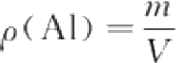 …………… ……… ……(1)
式中：
p(Al)—— 水样中铝的质量浓度，单位为毫克每升(mg/L);
m —— 从标准曲线查得水样管中铝的质量，单位为微克(μg);
V 水样体积，单位为毫升(mL)。

GB/T 5750.6—2023

4.1.7 精密度和准确度

5个实验室对质量浓度为20μg/L 和160μg/L 的水样进行测定，相对标准偏差均小于5%,回收率
为94%～106%。

4.2 水杨基荧光酮-氯代十六烷基吡啶分光光度法

4.2.1 最低检测质量浓度

本方法最低检测质量为0.2μg,若取10 mL 水样测定，则最低检测质量浓度为0.02 mg/L。
生活饮用水中常见的离子在以下质量浓度不干扰测定：K+,20 mg/L;Na+,500 mg/L;Pb²+, 1mg/L;Zn²+,1mg/L;Cd²+,0.5mg/L;Cu²+,1mg/L;Mn²+,1mg/L;Li+,2 mg/L;Sr²+,5mg/L; Cr⁶+,0.04 mg/L;SO²-,250 mg/L;Cl-,300 mg/L;NO₃-N,50 mg/L;NO₂-N,1 mg/L;在乙二醇双 (氨乙基醚)四乙酸(EGTA) 存在下 Ca²+,200 mg/L;Mg²+,100 mg/L 不干扰测定；在二氮杂菲存在下 Fe²+,0.3 mg/L 不干扰测定；磷酸氢二钾可隐蔽0.4 mg/LTi+ 的干扰；Mo⁶+0.1 mg/L以上严重干扰。
除余氯的 Na₂S₂O₃(7mg/L～21mg/L), 二氮杂菲(0.1 g/L～0.4 g/L),EGTA(0.2 g/L)不干扰测定。

4.2.2 原理

水中铝离子与水杨基荧光酮及阳离子表面活性剂氯代十六烷基吡啶在 pH 5.2～pH 6.8 范围内形
成玫瑰红色三元配合物，可比色定量。

4.2.3 试剂

4.2.3.1 水杨基荧光酮溶液(0.2 g/L): 称取水杨基荧光酮(2,3,7-三羟基-9-水杨基荧光酮-6,CgH₂O₈)
0.020 g,加入25 mL 乙醇[φ(C₂H₃OH)=95%] 及1.6 mL 盐 酸(p2o=1.19 g/mL),搅拌至溶解后加纯 水至100 mL。
4.2.3.2 氟化钠溶液(0.22 g/L): 称取0 . 22 g 氟化钠(NaF) 溶 于 1 L 纯水中。此液1.00 mL 含
0.10 mg F~。
4.2.3.3 乙二醇双(氨乙基醚)四乙酸(CH₂₄N₂O,EGTA) 溶液(1 g/L): 称取0.1 g EGTA,加纯水约 80 mL,加热并不断搅拌至溶解，冷却后加纯水至100 mL。
4.2.3.4 二氮杂菲溶液(2.5 g/L): 称取0.25 g 二氮杂菲(C₂H₈N₂) 加纯水90 mL, 加热并不断搅拌至溶
解，冷却后加纯水至100 mL。
4.2.3.5 除干扰混合液：临用前将 EGTA 溶液、二氮杂菲溶液及氟化钠溶液以4+2+1体积比配制。
4.2.3.6 缓冲液：称取六亚甲基四胺 (C₆H₂N₄)16.4 g, 用 纯 水 溶 解 后 加 入 2 0 mL 三乙醇胺 [N(CH₂CH₂OH)₃] 、80 mL 盐酸溶液(2 mol/L), 加纯水至500 mL 。 此液用盐酸溶液(2 mol/L) 及六 亚甲基四胺调 pH 至6.2～6.3。
4.2.3.7 氯代十六烷基吡啶(CPC) 溶液(10 g/L): 称取1.0 g 氯代十六烷基吡啶，加入少量纯水搅拌成 糊状，加纯水至100 mL, 轻轻搅拌并放置至全部溶解。此液在室温低于20 ℃时可析出固形物，浸于热 水中即可溶解，仍可继续使用。
4.2.3.8 铝标准使用溶液[p(Al)=1μg/mL]: 见4.1.3.8。

4.2.4 仪器设备

4.2.4.1 分光光度计。
GB/T 5750.6—2023

4.2.4.2 具塞比色管：25 mL, 使用前需经硝酸(1+9)浸泡除铝。

4.2.5 试验步骤

4.2.5.1 取10.0 mL 水样于25 mL 比色管中。
4.2.5.2 另 取 0 mL 、0.20 mL 、0.50 mL 、1.00 mL 、2.00 mL 和3.00 mL 铝标准使用溶液于25 mL 比 色 管中并用纯水加至10.0 mL。
4.2.5.3 于水样及标准系列中加入3 . 5 mL 除干扰混合液，摇匀。加缓冲液5 . 0 mL 、CPC 溶 液 1.0 mL,盖上比色管塞，上下轻轻颠倒数次(尽可能少产生泡沫，以免影响定容),再加水杨基荧光酮溶
液1.0 mL, 加纯水至25 mL, 摇匀。
4.2.5.4 20 min后，于560 nm 处，用1 cm 比色皿，以试剂空白为参比，测量吸光度。
4.2.5.5 绘制标准曲线并从曲线上查出水样中铝的质量。

4.2.6 试验数据处理

按式(2)计算水样中铝的质量浓度：

式中：

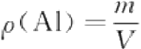

… ……

… … (2)

p(Al)—— 水样中铝的质量浓度，单位为毫克每升(mg/L);
m —— 从标准曲线查得水样管中铝的质量，单位为微克(μg);
V —— 水样体积，单位为毫升(mL)。

4.2.7 精密度和准确度

5个试验室分别测定0.02 mg/L 及0.30 mg/L 铝各7次，相对标准偏差分别为3 .4%～13%及 1.5%～5.2%。采用地下水及地表水进行加标回收试验，铝质量浓度为0.02 mg/L 时(n=37), 回收率 范围为88%～120%,平均回收率分别为94%～102%;当铝质量浓度为0 . 30 mg/L 时 (n=37), 回收率
范围为87%～107%,平均回收率为94%～101%。

4.3 无火焰原子吸收分光光度法

4.3.1 最低检测质量浓度

本方法最低检测质量为0.2 ng,若取20 μL 水样测定，则最低检测质量浓度为10μg/L。
水中共存离子一般不产生干扰。

4.3.2 原 理

样品经适当处理后，注入石墨炉原子化器，铝离子在石墨管内高温原子化。铝的基态原子吸收来自
铝空心阴极灯发射的共振线，其吸收强度在一定范围内与铝浓度成正比。

4.3.3 试剂

4.3.3.1 铝标准储备溶液[p(Al)=1mg/mL]: 见4.1.3.7。
4.3.3.2 铝标准使用溶液[p(Al)=1μg/mL]: 见4.1.3.8。
4.3.3.3 硝酸镁溶液(50 g/L): 称 取 5 g 硝酸镁[Mg(NO₃)₂] (优级纯),加水溶解并定容至100 mL。
4.3.3.4 过氧化氢溶液[w(H₂O₂)=30%], 优级纯。
4.3.3.5 氢氟酸(p2o=1.188 g/mL)。
4.3.3.6 氢氟酸溶液(1+1)。

GB/T 5750.6—2023

4.3.3.7 硝酸溶液(1+99)。
4.3.3.8 二水合草酸(H₂C₂O₄·2H₂O)。
4.3.3.9 钽溶液(60 g/L): 称 取 3 g 金属钽(99.99%),放入聚四氟乙烯塑料杯中，加入10 mL 氢氟酸溶 液、3 g 草酸和0.75 mL 过氧化氢溶液，在沙浴上小心加热至金属溶解，若反应太慢，可适量加入过氧化 氢溶液，待溶解后加入4 g 草酸和约30 mL 水，并稀释到50 mL 。保存于塑料瓶中。

4.3.4 仪器设备

4.3.4.1 石墨炉原子吸收分光光度计。
4.3.4.2 铝空心阴极灯。
4.3.4.3 氩气钢瓶。
4.3.4.4 微量加样器：20μL。
4.3.4.5 聚乙烯瓶：100 mL。
4.3.4.6 涂钽石墨管的制备：将普通石墨管先用无水乙醇漂洗管的内、外面，取出在室温干燥后，将石墨 管垂直浸入装有钽溶液的聚四氟乙烯杯中，然后将杯移入电热真空减压干燥箱中，50 ℃~60 ℃,减压
53328.3 Pa～79993.2 Pa 90 min,取出石墨管常温风干，放入105℃烘箱中干燥1 h 。在通氩气 300 mL/min保护下按下述温度程序处理：干燥80℃~100 ℃ 30 s,100 ℃~110 ℃ 30 s,灰化900 ℃ 60 s,原子化2700 ℃10 s 。重复上述温度程序两次，即可得涂钽石墨管，在干燥器内保存。

4.3.5 仪器参数

仪器参数见表1。

表 1 测定铝的仪器参数

元素 | 波长/nm | 干燥温度/℃ | 干燥时间/s | 灰化温度/℃ | 灰化时间/s | 原子化温度/℃ | 原子化时间/s
Al | 309.3 | 120 | 30 | 1400 | 30 | 2400 | 5

4.3.6 试验步骤

4.3.6.1 吸取铝标准使用溶液0 mL 、1.00 mL 、2.00 mL 、3.00 mL 、4.00 mL 和5.00 mL 于6个100 mL 容量瓶内，分别加入硝酸镁溶液1.0 mL, 用硝酸溶液(1+99)定容至刻度，摇匀，分别配制成含铝 0 ng/mL 、10 ng/mL 、20 ng/mL 、30 ng/mL 、40 ng/mL 和50 ng/mL 的标准系列。
4.3.6.2 吸取10.0 mL 水样，加入硝酸镁溶液0.1 mL, 同时取10 mL 硝酸溶液(1+99),加入硝酸镁溶 液0.1 mL, 作为空白。
4.3.6.3 仪器参数设定后依次吸取20 μL 试剂空白、标准系列和样品，注入石墨管，记录吸收峰值或峰 面积，测定标准系列，绘制标准曲线，计算回归方程，根据方程计算含量。

4.3.7 试验数据处理

按式(3)计算水样中铝的质量浓度：
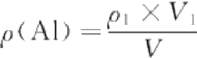 ……… ………(3 )
式中：
p(Al)—— 水样中铝的质量浓度，单位为微克每升(μg/L);
p₁ —— 从标准曲线上查得试样中铝的质量浓度，单位为微克每升(μg/L);
V₁ —— 水样稀释后的体积，单位为毫升(mL);

GB/T 5750.6—2023

V —— 测定样品体积，单位为毫升(mL)。

4.4 电感耦合等离子体发射光谱法

4.4.1 最低检测质量浓度

本方法对生活饮用水及其水源水中的铝、锑、砷、钡、铍、硼、镉、钙、铬、钴、铜、铁、铅、锂、镁、锰、钼、
镍、钾、硒、硅、银、钠、锶、铊、钒和锌的最低检测质量浓度、所用测量波长列于表2中。

表 2 推荐的波长、最低检测质量浓度

元素 | 波长/nm | 最低检测质量  浓度/(μg/L) | 元素 | 波长/nm | 最低检测质量  浓度/(μg/L)
铝 | 308.22 | 40 | 镁 | 279.08 | 13
锑 | 206.83 | 30 | 锰 | 257.61 | 0.5
砷 | 193.70 | 35 | 钼 | 202.03 | 8
钡 | 455.40 | 1 | 镍 | 231.60 | 6
铍 | 313.04 | 0.2 | 钾 | 766.49 | 20
硼 | 249.77 | 11 | 硒 | 196.03 | 50
镉 | 226.50 | 4 | 硅(SiO₂) | 212.41 | 20
钙 | 317.93 | 11 | 银 | 328.07 | 13
铬 | 267.72 | 19 | 钠 | 589.00 | 5
钴 | 228.62 | 2.5 | 锶 | 407.77 | 0.5
铜 | 324.75 | 9 | 铊 | 190.86 | 40
铁 | 259.94 | 4.5 | 钒 | 292.40 | 5
铅 | 220.35 | 20 | 锌 | 213.86 | 1
锂 | 670.78 | 1

4.4.2 原理

水样经过滤或消解后注入电感耦合等离子体发射光谱仪，目标元素在等离子体火炬中被气化、电
离、激发并辐射出特征谱线。在一定浓度范围内，其特征谱线的强度与元素的浓度成正比。

4.4.3 试剂

4.4.3.1 纯水：均为去离子蒸馏水。
4.4.3.2 硝酸(p₂o=1.42 g/mL)。
4.4.3.3 硝酸溶液(2+98)。
4.4.3.4 各种金属离子标准储备溶液：选用相应浓度的持证混合标准溶液、单标溶液，并稀释到所需
浓度。
4.4.3.5 混合校准标准溶液：配制混合校准标准溶液，其质量浓度为10 mg/L。
4.4.3.6 氩气：高纯氩气。

GB/T 5750.6—2023

4.4.4 仪器设备

4.4.4.1 电感耦合等离子体发射光谱仪。
4.4.4.2 超纯水制备仪。

4.4.5 试验步骤

4.4.5.1 仪器操作条件：根据所使用的仪器的制造厂家的说明，使仪器达到最佳工作状态。
4.4.5.2 标准系列的制备：吸取标准使用液，用硝酸溶液(2+98)配制铝、锑、砷、钡、铍、硼、镉、钙、铬、 钴、铜、铁、铅、锂、镁、锰、钼、镍、钾、硒、硅、银、钠、锶、铊、钒和锌混合标准0 mg/L 、0.1 mg/L、
0.5 mg/L 、1.0 mg/L 、1.5 mg/L 、2.0 mg/L 、5.0 mg/L。
4.4.5.3 标准系列的测定：仪器达到最佳状态后，编制测定方法，测定标准系列，绘制标准曲线，计算回 归方程。
4.4.5.4 样品的测定：取适量样品用硝酸溶液(2+98)进行酸化，然后直接进样。

4.4.6 试验数据处理

根据样品信号计数，从标准曲线或回归方程中查得样品中各元素质量浓度(mg/L)。

4.4.7 干扰

4.4.7.1 光谱干扰

来自谱源的光发射产生的干扰要比关注的元素对净信号强度的贡献大。光谱干扰包括谱线直接重 叠、强谱线的拓宽、复合原子-离子的连续发射、分子带发射、高浓度时元素发射产生的光散射。要避免 谱线重叠可以选择适宜的分析波长。避免或减少其他光谱干扰，可用正确的背景校正。元素线区域波 长扫描对于可能存在的光谱干扰和背景校正位置的选择都是有用的。要校正残存的光谱干扰可用经验 决定校正系数和光谱制造厂家提供的计算机软件共同作用或用下面详述的方法。如果分析线不能准确 分开，则经验校正方法不能用于扫描光谱仪系统。此外，如果使用复色器，因为检测器中没有通道设 置，所以可以证明样品中某一元素光谱干扰的存在。要做到这一点，可分析质量浓度为100 mg/L 的单
一元素溶液，注意每个元素通道，干扰物质的质量浓度是否明显大于元素的仪器最低检测质量浓度。

4.4.7.2 非光谱干扰

4.4.7.2.1 物理干扰是指与样品雾化和迁移有关的影响。样品物理性质方面的变化，如黏度，表面张 力，可引起较大的误差，这种情况一般发生在样品中酸含量为10%(体积分数)或所用的标准校准溶液 酸含量小于或等于5%(体积分数),或溶解性固体大于1500 mg/L 。 无论何时遇到一个新的或不常见 的样品基体，要用4.4.5步骤检测。物理干扰的存在一般通过稀释样品，使用基体匹配的标准校准溶液
或标准加入法进行补偿。
溶解性固体含量高，则盐在雾化器气孔尖端上沉积，导致仪器基线漂移。可用潮湿的氩气使样品雾
化，减少这一问题。使用质量流速控制器可以更好地控制氩气到雾化器的流速，提高仪器性能。
4.4.7.2.2 化学干扰是由分子化合物的形成，离子化效应和热化学效应引起的，它们与样品在等离子体 中蒸发、原子化等有关。 一般而言，这些影响是不显著的，可通过选择操作条件(入射功率、等离子体观 察位置)来减小影响。化学干扰很大程度上依赖于样品基体和关注的元素，与物理干扰相似，可用基体
匹配的标准或标准加入法予以补偿。

4.4.7.3 校正

4.4.7.3.1 空白校正：从每个样品值中减去与之有关部分的校准空白值，以校正基线漂移(所指的浓度
GB/T 5750.6—2023

值应包括正值和负值，以补偿正面和负面的基线漂移，确定用于空白校对的校正空白液未被记忆效应污 染)。用方法空白分析的结果校正试剂污染，向适当的样品中分散方法空白， 一次性减去试剂空白和基
线漂移校正值。
4.4.7.3.2 稀释校正：如果样品在制备过程中被稀释或浓缩，按式(4)将结果乘以稀释系数(DF):
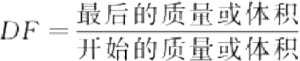 ……… … ……(4 )
4.4.7.3.3 光谱干扰校正：用厂家提供的计算机软件校正光谱干扰或者用一种基于校正干扰系数的方 法来校正光谱干扰。在同样品相近的条件下对浓度适当的单一元素储备液进行分析来测定干扰校正系 数。除非每天的分析条件都相同或长期一致。每次测定样品时，其结果产生影响的干扰校正系数也要
进行测定。从高纯的储备溶液计算干扰校正系数(K;;),见式(5):
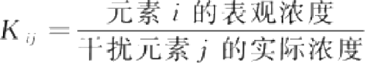 ……… … … ……(5 )
元素i 的浓度在储备液中和在空白中不同。对元素i 和元素j、k、l 的光谱干扰校正样品的浓度可
用下式计算(已经对基线漂移进行校正)。
例如：元素 i 光谱干扰校正浓度=i 浓度—(K;;) (干扰元素 j 浓 度 ) -(K) (干扰元素 k 浓 度) -(K) (干扰元素l 浓度)。
如果背景校正用于元素 i 则干扰校正系数可能为负值。干扰线在波长背景中要比在波长峰顶上 K; 为负的概率大。在元素j、k、l 的线性范围内测定其浓度值。对于计算相互干扰(i 干扰j 和j 干扰)
需要迭代法或矩阵法。
4.4.7.3.4 非光谱干扰校正：如果非光谱干扰校正是必要的，可以采用标准加入法。元素在加入标准中 和在样品中的物理和化学形式是一样的。或者电感耦合等离子体(ICP) 将金属在样品和加标中的形式 统一，干扰作用不受加标金属浓度的影响，加标浓度在样品中元素浓度的50%～100%之间，以便不会 降低测量精度，多元素影响的干扰也不会带来错误的结果。仔细选择离线点后，用背景校正将该方法用 于样品系列中所有的元素。如果加入元素不会引起干扰则可以考虑多元素标准加入法。

4.5 电感耦合等离子体质谱法

4.5.1 最低检测质量浓度

本方法各元素最低检测质量浓度分别为：银，0.09μg/L; 铝，1.2μg/L; 砷，0.09μg/L; 硼，1.0 μg/L; 钡，0.3 μg/L; 铍，0.03μg/L; 钙，20.0μg/L; 镉，0.06μg/L; 钴，0.03μg/L; 铬，0.1μg/L; 铜，0.09μg/L; 铁，0.9μg/L; 钾，3.0μg/L; 锂，0.6μg/L; 镁，0.9μg/L; 锰，0.06μg/L; 钼，0.06μg/L; 钠，20.0μg/L; 镍，0.1μg/L; 铅，0.07μg/L; 锑，0.07μg/L; 硒，0.1μg/L; 锶，0.09μg/L; 锡，0.09 μg/L; 钍，0.06μg/L; 铊，0.01μg/L; 钛，0.4μg/L; 铀，0.04μg/L; 钒，0.07μg/L; 锌，0.9μg/L; 汞，0.07μg/L。

4.5.2 原理

样品溶液经过雾化由载气送入 ICP 炬焰中，经过蒸发、解离、原子化、电离等过程，转化为带正电荷 的离子，经过离子采集系统进入质谱仪，质谱仪根据质荷比进行分离。对于一定的质荷比，质谱的信号 强度与进入质谱仪中的离子数成正比，即在一定的浓度范围内，样品中待测元素浓度与各元素产生的质
谱信号强度成正比。通过测量质谱的信号强度来测定样品溶液中各元素的浓度。

4.5.3 试 剂

除非另有说明，本方法所用试剂均为优级纯，实验用水为 GB/T 6682 规定的 一 级水。
4.5.3.1 硝酸(p₂o=1.42 g/mL)。
4.5.3.2 硝酸(1+99)溶液：取1 mL 硝酸(p₂o=1.42 g/mL),用水稀释至100 mL。

GB/T 5750.6—2023

4.5.3.3 各种元素标准储备溶液(1000 mg/L 或100 mg/L): 钾、钠、钙、镁、锂、锶、银、铝、砷、硼、钡、 铍、镉、钴、铬、铜、铁、锰、钼、镍、铅、锑、硒、锡、钍、铊、钛、铀、钒、锌，采用经国家认证并授予标准物质证 书的单元素或多元素标准储备液。
4.5.3.4 汞标准储备溶液(0.10 mg/L): 采用经国家认证并授予标准物质证书的单元素标准储备液。
4.5.3.5 混合标准使用溶液：取适量的混合标准储备溶液或各种元素标准储备溶液，用硝酸(1+99)溶 液逐级稀释配制成下列质量浓度的混合标准使用溶液：钾、钠、钙、镁(p=100.0 mg/L);锂、锶(p= 10.0 mg/L);银、铝、砷、硼、钡、铍、镉、钴、铬、铜、铁、锰、钼、镍、铅、锑、硒、锡、钍、铊、钛、铀、钒、锌(p= 1.0 mg/L)。
4.5.3.6 质谱调谐液：宜选用锂(Li) 、 钇(Y) 、铈 (Ce) 、铊(Tl) 、钴(Co) 为质谱调谐液，混合溶液?Li 、Y、
Ce、Tl、Co 的质量浓度为1μg/L (或根据不同厂家的仪器采用适宜的调谐液及浓度)。
4.5.3.7 内标溶液：宜选用锂(⁶ Li)、钪(Sc)、锗(Ge) 、钇(Y) 、铟(In) 、铋(Bi) 为内标溶液，混合溶液°Li、
Sc、Ge、Y、In、Bi 的质量浓度为10 mg/L, 使用前用硝酸(1+99)溶液稀释至1 mg/L。
注 ：根据不同厂家仪器的需要适当调整内标溶液浓度。

4.5.4 仪器设备

4.5.4.1 电感耦合等离子体质谱仪。
4.5.4.2 超纯水制备仪。

4.5.5 试验步骤

4.5.5.1 仪器参考条件：使用质谱调谐液调整仪器各项指标，使仪器灵敏度、氧化物、双电荷、分辨率等 各项指标达到测定要求，仪器参考条件如下：射频功率为1200 W～1550 W,载气流量为1.10 L/ min, 采样深度为7 mm, 碰撞气(He) 流量为4.8 mL/min, 采样锥和截取锥类型为镍锥。
4.5.5.2 标准系列的制备：吸取混合标准使用溶液，用硝酸(1+99)溶液配制成铝、锰、铜、锌、钡、硼、铁、 钛质量浓度为0μg/L 、5.0μg/L 、10.0μg/L 、50.0μg/L 、100.0μg/L 、500.0μg/L; 银、砷、铍、铬、镉、钼、 镍、铅、硒、钴、锑、锡、铊、铀、钍、钒质量浓度为0μg/L 、0.10μg/L 、0.50μg/L 、1.0μg/L 、10.0 μg/L 、 50.0μg/L、100.0 μg/L;钾、钠、钙、镁质量浓度为0 mg/L 、0.50 mg/L 、5.0 mg/L 、10.0 mg/L、 50.0 mg/L 、100.0 mg/L;锂、锶质量浓度为0 mg/L 、0.05 mg/L 、0.10 mg/L 、0.50 mg/L 、1.0 mg/L、 5.0 mg/L的标准系列溶液(根据不同地区的水质测量需要可适当调整校准曲线的浓度范围)。
4.5.5.3 汞标准系列的制备：吸取质量浓度为0.10 mg/L 的汞标准储备溶液用硝酸(1+99)溶液配制成 质量浓度为0μg/L 、0.10μg/L 、0.50μg/L 、1.0μg/L 、1.5μg/L 、2.0μg/L 的标准系列溶液，现用现配。
4.5.5.4 试样测定：仪器开机，当仪器真空度达到要求时，用质谱调谐液调整仪器各项指标，仪器灵敏 度、氧化物、双电荷、分辨率等各项指标达到测定要求后，编辑测定方法，选择碰撞/反应池模式或仪器自 带的干扰方程，选择各测定元素，引入在线内标溶液，观测内标灵敏度，符合要求后，将试剂空白、标准系 列、样品溶液分别测定。选择各元素内标，选择各标准，输入各参数，绘制标准曲线，计算回归方程。
注：如果待测样品浓度范围很宽，做脉冲模式/模拟模式校正(P/A 校正)。

4.5.6 试验数据处理

按式(6)计算水样中待测元素的质量浓度：
px=p×f …………… ……… …(6 )
式中：
px—— 水样中待测元素的质量浓度，单位为微克每升或毫克每升(μg/L 或 mg/L);
p—— 由标准曲线上查得待测元素的质量浓度，单位为微克每升或毫克每升(μg/L 或 mg/L)
f—— 水样稀释倍数。

GB/T 5750.6—2023

4.5.7 精密度和准确度

6个实验室分别测定含31种元素的3个浓度水平的模拟水样6次，31种元素的相对标准偏差均小 于5.0%。在生活饮用水和水源水中加入3个浓度的标准溶液，各元素加标回收率为80.0%～120%。 测定含钾、钠、钙、镁水质基体混合标准物质(GSB 07-3185-2014 和 GSBZ 50020-90),含铁、锰水质基体 混合标准物质(GSB 07-3183-2014);含铝水质基体标准物质(GSB 07-1375-2001),含铜、铅、锌、镉、镍、 铬的水质基体标准物质(GSBZ 5009-88、GBW 08608、GBW 08607 和 GSB 07-3186-2014),含砷的水质 基体标准物质(GSB 07-3171-2014),含铬水质基体标准物质(GSB 07-1187-2000),含汞水质基体标准物 质(GSBZ 50016-90),含硒水质基体标准物质(GBW07-3172-2014), 含铊水质基体标准物质(GBW 07-
1918-2004),测定值均在标准范围内。

4.5.8 干扰及消除
4.5.8.1 质谱干扰

4.5.8.1.1 同量异位素干扰：具有相同原子质量、不同原子序数的离子不能被单四极杆质量过滤器分辨 和识别而引起的干扰，可选择对待测物没有干扰的同位素进行分析。
4.5.8.1.2 多原子离子干扰：由两个或三个原子组成的多原子离子，并且具有和某待测元素相同的质荷 比所引起的干扰，见表3。可通过优化等离子体条件、使用碰撞/反应池技术和干扰方程降低或消除
干扰。

表 3 常见的分子离子干扰

参数 | 分子离子 | 质量数 | 受干扰元素
本 底 离 子 干 扰 | NH+ | 15 | —
本 底 离 子 干 扰 | OH+ | 17
本 底 离 子 干 扰 | OH | 18
本 底 离 子 干 扰 | C | 24 | Mg
本 底 离 子 干 扰 | CN+ | 26 | Mg
本 底 离 子 干 扰 | CO+ | 28 | Si
本 底 离 子 干 扰 | N₂ | 28 | Si
本 底 离 子 干 扰 | N₂H+ | 29 | Si
本 底 离 子 干 扰 | NO+ | 30
本 底 离 子 干 扰 | NOH+ | 31 | P
本 底 离 子 干 扰 | O2 | 32 | S
本 底 离 子 干 扰 | O₂H+ | 33 | —
本 底 离 子 干 扰 | 36ArH+ | 37 | Cl
本 底 离 子 干 扰 | 38ArH+ | 39 | K
本 底 离 子 干 扰 | 40 ArH+ | 41
本 底 离 子 干 扰 | CO | 44 | Ca
本 底 离 子 干 扰 | CO₂H+ | 45 | Sc

GB/T 5750.6—2023

表 3 常见的分子离子干扰 (续)

参数 |  | 分子离子 | 质量数 | 受干扰元素
本 底 离 子 干 扰 |  | ArC+,ArO+ | 52 | Cr
 |  | ArN+ | 54 | Cr
 |  | ArNH+ | 55 | Mn
 |  | ArO+ | 56 | Fe
 |  | ArOH+ | 57 | Fe
 |  | 40 Ar³“Ar | 76 | Se
 |  | 0Ar³Ar+ | 78 | Se
 |  | 0 Ar₂ | 80 | Se
基 体 分 子 离 子 | 溴 化 物 | 81 BrH+ | 82 | Se
基 体 分 子 离 子 | 溴 化 物 | 79 BrO+ | 95 | Mo
基 体 分 子 离 子 | 溴 化 物 | 81 BrO+ | 97 | Mo
基 体 分 子 离 子 | 溴 化 物 | 81 BrOH+ | 98 | Mo
基 体 分 子 离 子 | 溴 化 物 | 0 Ar³¹Br+ | 121 | Sb
基 体 分 子 离 子 | 氯 化 物 | 35ClO+ | 51 | V
基 体 分 子 离 子 | 氯 化 物 | 35ClOH+ | 52 | Cr
基 体 分 子 离 子 | 氯 化 物 | 37 ClO+ | 53 | Cr
基 体 分 子 离 子 | 氯 化 物 | 37ClOH+ | 54 | Cr
基 体 分 子 离 子 | 氯 化 物 | Ar³Cl+ | 75 | As
基 体 分 子 离 子 | 氯 化 物 | Ar³⁷Cl+ | 77 | Se
基 体 分 子 离 子 | 硫 酸 盐 | 32 SO+ | 48 | Ti
基 体 分 子 离 子 | 硫 酸 盐 | 32 SOH+ | 49
基 体 分 子 离 子 | 硫 酸 盐 | 34SO+ | 50 | V,Cr
基 体 分 子 离 子 | 硫 酸 盐 | 3+SOH+ | 51 | V
基 体 分 子 离 子 | 硫 酸 盐 | SO2,S₂ | 64 | Zn
基 体 分 子 离 子 | 硫 酸 盐 | Ar³²S+ | 72 | Ge
基 体 分 子 离 子 | 硫 酸 盐 | Ar³+S+ | 74 | Ge
基 体 分 子 离 子 | 磷 酸 盐 | PO+ | 47 | Ti
基 体 分 子 离 子 | 磷 酸 盐 | POH+ | 48 | Ti
基 体 分 子 离 子 | 磷 酸 盐 | PO | 63 | Cu
基 体 分 子 离 子 | 磷 酸 盐 | ArP+ | 71 | Ga
基 体 分 子 离 子 | 主族  I和Ⅱ  金属 | ArNa+ | 63 | Cu
基 体 分 子 离 子 | 主族  I和Ⅱ  金属 | ArK+ | 79 | Br
基 体 分 子 离 子 | 主族  I和Ⅱ  金属 | ArCa+ | 80 | Se

GB/T 5750.6—2023

表 3 常见的分子离子干扰 ( 续)

参数 |  | 分子离子 | 质量数 | 受干扰元素
基体分子离子 | 基体  氧化物 | TiO+ | 62～66 | Ni,Cu,Zn
基体分子离子 | 基体  氧化物 | ZrO+ | 106～112 | Ag,Cd
基体分子离子 | 基体  氧化物 | MoO+ | 108～116 | Cd
基体分子离子 | 基体  氧化物 | NbO+ | 109 | Ag

4.5.8.1.3 双电荷干扰：失去两个电子的原子形成的双电荷离子与待测物离子具有相同的质荷比造成
的干扰，可通过调谐等离子体条件降低，也可以用干扰方程来校正。

4.5.8.2 非质谱干扰

4.5.8.2.1 物理干扰：包括检测样品与标准溶液的黏度、表面张力和总溶解固体量的差异所引起的
干扰。
4.5.8.2.2 易电离干扰：高浓度的易电离元素在等离子体中优先电离，并释放出大量电子，抑制了不易 电离元素的电离，使得不易电离元素的含量测定值偏低。
4.5.8.2.3 重质量元素干扰：由于空间电荷效应，样品中重质量元素浓度过高引起质量歧视现象，会影 响轻质量元素的信号。
以上非质谱干扰可通过稀释样品(包括溶液稀释和气溶胶稀释)、选择合适的内标元素、使用标准加
入法、分离基体(如色谱分离、电热蒸发、膜去溶等)等方法校正。

4.5.8.3 推荐的分析元素质量及内标元素

标准模式或碰撞/反应模式下推荐的分析元素质量数及内标元素见表4。

表 4 推荐的分析元素质量数及内标元素

元素 | 质量数 | 内 标 元 素
银 | 107 | 115 In
铝 | 27 | 45 Sc
砷 | 75 | 72 Ge
硼 | 11 | 45 Sc
钡 | 137 | 115 In
铍 | 9 | 6 Li
钙 | 43“、44 | 45 Sc
镉 | 111 | 115In
钴 | 59 | 45 Sc
铬 | 52、53* | 45 Sc
铜 | 63 | 45 Sc
铁 | 56、57⁴ | 45 Sc
钾 | 39 | 45 Sc

GB/T 5750.6—2023

表 4 推荐的分析元素质量数及内标元素 (续)

元素 | 质量数 | 内标元素
锂 | 7 | 45Sc
镁 | 24 | 45 Sc
锰 | 55 | 45 Sc
钼 | 95 | 115 In
钠 | 23 | 45 Sc
镍 | 60 | 45 Sc
铅 | 208 | 209 Bi
锑 | 121 | 15 In
硒 | 78、82 | 72 Ge
锶 | 88 | 89 Y
锡 | 118 | 15In
钍 | 232 | 209 Bi
铊 | 205 | 20°Bi
钛 | 48 | 45Sc
铀 | 238 | 209 Bi
钒 | 51 | 45 Sc
锌 | 66 | 72 Ge
汞 | 202 | 20°Bi
标准模式下，钙选择43,铬选择53,铁选择57,硒选择82。

5 铁

5.1 火焰原子吸收分光光度法

按7.2描述的方法测定。

5.2 二氮杂菲分光光度法

5.2.1 最低检测质量浓度

本方法最低检测质量为2.5μg( 以 Fe 计),若取50 mL 水样，则最低检测质量浓度为0.05 mg/L。
钴、铜超过5 mg/L, 镍超过2 mg/L, 锌超过铁的10倍时有干扰。铋、镉、汞、钼和银可与二氮杂菲
试剂产生浑浊。

5.2.2 原理

在 pH3～pH9 条件下，低价铁离子与二氮杂菲生成稳定的橙色配合物，在波长510 nm 处有最大
吸收。二氮杂菲过量时，控制溶液 pH 为2.9～3.5,可使显色加快。
水样先经加酸煮沸溶解难溶的铁化合物，同时消除氰化物、亚硝酸盐、多磷酸盐的干扰。加入盐酸

GB/T 5750.6—2023

羟胺将高价铁还原为低价铁，消除氧化剂的干扰。水样过滤后，不加盐酸煮沸，也不加盐酸羟胺，可测定 溶解性低铁含量。水样过滤后，加盐酸溶液和盐酸羟胺，测定结果为溶解性总铁含量。水样先经加酸煮
沸，使难溶性铁的化合物溶解，经盐酸羟胺处理后，测定结果为总铁含量。

5.2.3 试剂

5.2.3.1 盐酸溶液(1+1)。
5.2.3.2 乙酸铵缓冲溶液(pH 4.2):称取250 g 乙酸铵(NH₄C₂H₃O₂), 溶于150 mL 纯水中，再加入 700 mL 冰乙酸，混匀备用。
5.2.3.3 盐酸羟胺溶液(100 g/L): 称取10 g 盐酸羟胺(NH₂OH·HCl), 溶于纯水中，并稀释至 100 mL。
5.2.3.4 二氮杂菲溶液(1.0 g/L): 称取0.1 g 二氮杂菲(C₂H₈N₂·H₂O, 又名1,10-二氮杂菲，邻二氮 菲或邻菲绕啉，有水合物及盐酸盐两种，均可用),溶解于加有2滴盐酸(p2n=1.19 g/mL)的纯水中，并 稀释至100 mL 。 此溶液1 mL 可测定100 μg 以下的低价铁。
5.2.3.5 铁标准储备溶液[p(Fe)=100μg/mL]: 称取0.7022 g 六水合硫酸亚铁铵[(NH₄),Fe(SO₄)₂ ·
6H₂O], 溶于少量纯水，加3 mL 盐酸(p2o=1.19 g/mL),于容量瓶中，用纯水定容成1000 mL 。 或使用 有证标准物质。
5.2.3.6 铁标准使用溶液[p(Fe)=10.0μg/mL]: 吸取10.00 mL 铁标准储备液，移入容量瓶中，用纯水
定容至100 mL, 现用现配。

5.2.4 仪器设备

5.2.4.1 锥形瓶：150 mL。
5.2.4.2 具塞比色管：50 mL。
5.2.4.3 分光光度计。
注：所有玻璃器皿每次使用前均需用稀硝酸浸泡除铁。

5.2.5 试验步骤

5.2.5.1 吸取50.0 mL 混匀的水样(含铁量超过50 μg 时，可取适量水样加纯水稀释至50 mL) 于
150 mL锥形瓶中。
注：总铁包括水体中悬浮性铁和微生物体中的铁，取样时剧烈振摇均匀，并立即吸取，以防止重复测定结果之间出
现很大的差别。
5.2.5.2 另取150 mL 锥形瓶8个，分别加入铁标准使用溶液0 mL 、0.25 mL 、0.50 mL 、1.00 mL、 2.00 mL、3.00 mL、4.00 mL和5.00 mL, 各加纯水至50 mL。
5.2.5.3 向水样及标准系列锥形瓶中各加4 mL 盐酸溶液(1+1)和1 mL 盐酸羟胺溶液，小火煮沸浓缩 至约30 mL, 冷却至室温后移入50 mL 比色管中。
5.2.5.4 向水样及标准系列比色管中各加2 mL 二氮杂菲溶液，混匀后再加10.0 mL 乙酸铵缓冲溶 液，各加纯水至50 mL, 混匀，放置10 min～15 min。
注1:乙酸铵试剂可能含有微量铁，故缓冲溶液的加入量要准确一致。
注2:水样较清洁，含难溶亚铁盐少时，可将所加各种试剂量减半。标准系列与样品保持一致。
5.2.5.5 于510 nm 波长，用2 cm 比色皿，以纯水为参比，测量吸光度。
5.2.5.6 绘制标准曲线，从曲线上查出样品管中铁的质量。

5.2.6 试验数据处理

按式(7)计算水样中总铁的质量浓度：
GB/T 5750.6—2023

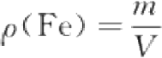
式中：
p(Fe)—— 水样中总铁(Fe) 的质量浓度，单位为毫克每升(mg/L); m ——从标准曲线上查得样品管中铁的质量，单位为微克(μg); V ——水样体积，单位为毫升(mL)。

……… …………

…(7 )

5.2.7 精密度和准确度

有39个实验室用本方法测定含铁150μg/L 的合成水样，其他金属离子质量浓度为：汞，5.1μg/L;
锌，39μg/L;镉，29μg/L;锰，130μg/L。 相对标准偏差为18%,相对误差为13%。

5.3 电感耦合等离子体发射光谱法 按4.4描述的方法测定。

5.4 电感耦合等离子体质谱法 按4.5描述的方法测定。

6 锰

6.1 火焰原子吸收分光光度法

6.1.1 按7.2描述的方法测定。
6.1.2 精密度和准确度：有22个实验室测定含锰130μg/L 的合成水样，其他金属质量浓度为：汞， 5.1μg/L; 锌，39μg/L; 铜，26.5μg/L; 镉，29μg/L; 铁，150μg/L; 铬，46μg/L; 铅，54μg/L 。相对标准
偏差为7.9%,相对误差为7.7%。

6.2 过硫酸铵分光光度法

6.2.1 最低检测质量浓度

本方法最低检测质量为2.5 μg 锰(以 Mn 计),若取50 mL 水样测定，则最低检测质量浓度为
0.05 mg/L。
小于100 mg 的氯离子不干扰测定。

6.2.2 原 理

在硝酸银存在下，锰被过硫酸铵氧化成紫红色的高锰酸盐，其颜色深度与锰含量成正比。如果溶液
中有过量的过硫酸铵时，生成的紫红色至少能稳定24 h。
氯离子因能沉淀银离子而抑制催化作用，可由试剂中所含的汞离子予以消除。加入磷酸可络合铁
等干扰元素。如水样中有机物较多，可多加过硫酸铵，并延长加热时间。

6.2.3 试 剂

配制试剂及稀释溶液所用的纯水不得含还原性物质，否则可加过硫酸铵处理。例如取500 mL 去
离子水，加0.5 g 过硫酸铵煮沸2 min 放冷后使用。
6.2.3.1 过硫酸铵[(NH₄)₂S₂O₈]: 干燥固体。
注：过硫酸铵在干燥时较为稳定，水溶液或受潮的固体容易分解放出过氧化氢而失效。本方法常因此试剂分解而

GB/T 5750.6—2023

失败 。
6.2.3.2 硝酸银-硫酸汞溶液：称取75 g 硫酸汞(HgSO₄) 溶于600 mL 硝酸溶液(2+1)中，再加200 mL 磷酸(p2o=1.19 g/mL)及35 mg 硝酸银，放冷后加纯水至1000 mL, 储于棕色瓶中。
6.2.3.3 盐酸羟胺溶液(100 g/L): 称取10 g 盐酸羟胺(NH₂OH·HCl), 溶于纯水并稀释至100 mL。
6.2.3.4 锰标准储备溶液[p(Mn)=1mg/mL]: 称取1.2912 g 氧化锰(MnO, 优级纯)或称取1.000 g 金属锰[w(Mn)≥99.8%], 加硝酸溶液(1+1)溶解后，用纯水定容至1000 mL 。或使用有证标准物质。
6.2.3.5 锰标准使用溶液[p(Mn)=10 μg/mL]:吸取5.00 mL 锰标准储备溶液，用纯水定容至
500 mL。

6.2.4 仪器设备

6.2.4.1 锥形瓶：150 mL。
6.2.4.2 具塞比色管：50 mL。
6.2.4.3 分光光度计。

6.2.5 试验步骤

6.2.5.1 吸取50.0 mL 水样于150 mL 锥形瓶中。
6.2.5.2 另取9个150 mL 锥形瓶，分别加入锰标准使用溶液0 mL 、0.25 mL 、0.50 mL 、1.00 mL、 3.00 mL 、5.00 mL 、10.0 mL 、15.0 mL 和20.0 mL, 加纯水至50 mL。
6.2.5.3 向水样及标准系列瓶中各加2.5 mL 硝酸银-硫酸汞溶液，煮沸至剩约45 mL 时，取下稍冷。如 有浑浊，可用滤纸过滤。
6.2.5.4 将 1 g 过硫酸铵分次加入锥形瓶中，缓缓加热至沸。若水中有机物较多，取下稍冷后再分次加 入 1 g 过硫酸铵，再加热至沸，使显色后的溶液中保持有剩余的过硫酸铵。取下，放置1 min 后，用水 冷却。
6.2.5.5 将水样及标准系列瓶中的溶液分别移入50 mL 比色管中，加纯水至刻度，混匀。
6.2.5.6 于530 nm 波长，用5 cm 比色皿，以纯水为参比，测量样品和标准系列的吸光度。
6.2.5.7 如原水样有颜色时，可向有色的样品溶液中滴加盐酸羟胺溶液，至生成的高锰酸盐完全褪色为 止。再次测量此水样的吸光度。
6.2.5.8 绘制工作曲线，从曲线查出样品管中的锰质量。
6.2.5.9 有颜色的水样，应由6.2.5.6测得的样品溶液的吸光度减去6.2.5.7测得的样品空白吸光度，再 从工作曲线查出锰的质量。

6.2.6 试验数据处理

按式(8)计算水样中锰(以 Mn 计)的质量浓度：

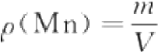

…………… … ……

(8)

式中：
p(Mn)—— 水样中锰(以 Mn 计)的质量浓度，单位为毫克每升(mg/L);
m —— 从工作曲线上查得样品管中锰的质量，单位为微克(μg);
V 水样体积，单位为毫升(mL)。

6.2.7 精密度和准确度

有22个实验室用本方法测定含锰130μg/L 的合成水样，其他金属浓度为：汞，5.1μg/L; 锌，
39μg/L; 铜，26.5μg/L; 镉，29 μg/L; 铁，150μg/L; 铬，46 μg/L; 铅，54 μg/L。 相对标准偏差为

GB/T 5750.6—2023

7.9%,相对误差为7.7%。

6.3 甲醛肟分光光度法

6.3.1 最低检测质量浓度

本方法最低检测质量为1.0μg,若取50 mL 水样测定，最低检测质量浓度为0.02 mg/L。 钴大于1.5 mg/L 时，出现正干扰。

6.3.2 原理

在碱性溶液中，甲醛肟与锰形成棕红色的化合物，在波长450 nm 处测量吸光度。

6.3.3 试剂

6.3.3.1 硝酸(p2o=1.42 g/mL)。
6.3.3.2 过硫酸钾(K₂S₂O₈)。
6.3.3.3 亚硫酸钠(Na₂SO₃)。
6.3.3.4 硫酸亚铁铵溶液：称取700 mg 六水合硫酸亚铁铵[(NH₄)₂Fe(SO₄)₂·6H₂O], 加入硫酸溶液
(1+9)10 mL,用纯水稀释至1000 mL。
6.3.3.5 氢氧化钠溶液(160 g/L): 称取160 g 氢氧化钠，溶于纯水，并稀释至1000 mL。
6.3.3.6 乙二胺四乙酸二钠溶液(372 g/L): 称取37.2 g 二水合乙二胺四乙酸二钠(C₀H₁₄N₂Na₂O₈ · 2H₂O), 加入氢氧化钠溶液约50 mL, 搅拌至完全溶解，用纯水稀释至100 mL。
6.3.3.7 甲醛肟溶液：称取10 g 盐酸羟胺(NH₂OH·HCl) 溶于约50 mL 纯水中，加5 mL 甲醛溶液 (p2o=1.08 g/mL),用纯水稀释至100 mL 。将试剂存放在阴凉处，至少可保存一个月。
6.3.3.8 氨水溶液：量取70 mL 氨水(p₂o=0.88 g/mL),用纯水稀释至200 mL。
6.3.3.9 盐酸羟胺溶液(417 g/L): 称取41.7g 盐酸羟胺(NH₂OH·HCl), 溶于纯水并稀释至100 mL。
6.3.3.10 氨性盐酸羟胺溶液：将氨水溶液和盐酸羟胺溶液等体积混合。
6.3.3.11 锰标准使用溶液[p(Mn)=10μg/mL]: 见6.2.3.5。

6.3.4 仪器设备

6.3.4.1 锥形瓶：100 mL。
6.3.4.2 具塞比色管：50 mL。
6.3.4.3 分光光度计。

6.3.5 试验步骤

6.3.5.1 水样的预处理：对含有悬浮锰及有机锰的水样，需进行预处理。处理步骤为：取一定量的水样 于锥形瓶中，按每50 mL 水样加硝酸0.5 mL、过硫酸钾0.25 g、放入数粒玻璃珠，在电炉上煮沸 30 min,取下稍冷，用快速定性滤纸过滤，用稀硝酸溶液[c(HNO₃)=0.1 mol/L]洗涤滤纸数次。滤液
中加入约0.5 g 亚硫酸钠，用纯水定容至一定体积，作为测试溶液。
清洁水样，可直接测定。
6.3.5.2 取50 mL 清洁水样或测试溶液于50 mL 比色管中。
6.3.5.3 另取50 mL 比色管8支，分别加入0 mL 、0.10 mL 、0.25 mL 、0.50 mL 、1.00 mL 、2.00 mL、 3.00 mL和4.00 mL 锰标准使用溶液，加纯水至刻度。
6.3.5.4 向水样及标准系列管中各加1.0 mL 硫酸亚铁铵溶液；0.5 mL 乙二胺四乙酸二钠溶液混匀 后，加入0.5 mL 甲醛肟溶液，并立即加1.5 mL 氢氧化钠溶液，混匀后打开管塞静置10 min。

GB/T 5750.6—2023

6.3.5.5 加入3 mL 氨性盐酸羟胺溶液，至少放置1 h(室温低于15℃时，放入温水浴中),在波长 450 nm处，用5 cm 比色皿，以纯水为参比，测量吸光度。
6.3.5.6 绘制标准曲线，并查出水样管中锰的质量。

6.3.6 试验数据处理

按式(9)计算水样中锰(以 Mn 计)的质量浓度：
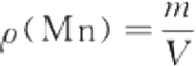 … …… ……(9)
式中：
p(Mn)—— 水样中锰(以 Mn 计)的质量浓度，单位为毫克每升(mg/L);
m —— 从工作曲线上查得样品管中锰的质量，单位为微克(μg);
V 水样体积，单位为毫升(mL)。

6.3.7 精密度和准确度

3个实验室测定了锰质量浓度为0.02 mg/L 、0.10 mg/L 和0.40 mg/L 的人工合成水样，相对标准 偏差分别为10%～17%,4.6%～5.0%和1.4%～3.0%;单个实验室测定质量浓度为0.8 mg/L 的人工
合成水样，相对标准偏差为1%。
7个实验室采用自来水、井水、河水、矿泉水和人工合成水样做加标回收试验，回收率为94%~
109%。

6.4 高碘酸银(Ⅲ)钾分光光度法

6.4.1 最低检测质量浓度

本方法最低检测质量为2.5μg,若取50 mL 水样测定，则最低检测质量浓度为0.05 mg/L。
Cl- 在不加热消解时对试验有干扰。本方法在酸性条件下加热煮沸消解，可消除 Cl- 的干扰。水中
金属离子及无机离子在较大范围内对本试验不产生干扰。

6.4.2 原理

在硫酸酸性条件下，高碘酸银(Ⅲ)钾氧化水中锰，生成紫红色 MnO ,于545 nm 比色定量。

6.4.3 试剂

6.4.3.1 硫酸(pzo=1.84 g/mL),优级纯。
6.4.3.2 高碘酸银(Ⅲ)钾溶液：取350 mL 纯水，加入20 g 氢氧化钾，溶解后加入22 g 高碘酸钾 (KIO₄), 溶解后逐滴加入50 mL 的硝酸银溶液(16 g/L), 在电热板上加热至沸，在2 h 内边搅拌边加完 6g 过硫酸钾(K₂S₂O₈) 。 在反应完全后加水至500 mL 。 此溶液应为棕红色澄清液，0 ℃~4 ℃冷藏
保存。
6.4.3.3 锰(Ⅱ)标准溶液：p(Mn)=5mg/L。

6.4.4 仪器设备

6.4.4.1 分光光度计。
6.4.4.2 具塞刻度试管：25 mL。 6.4.4.3 电热板。
GB/T 5750.6—2023

6.4.4.4 锥形瓶：100 mL。

6.4.5 试验步骤

6.4.5.1 水样的预处理：取50 mL 水样于锥形瓶中，加2 mL 硫酸，于电热板上加热至刚冒白烟，取下冷 至室温，加纯水10 mL, 作为测试溶液。
6.4.5.2 另取7个锥形瓶，分别加入锰(Ⅱ)标准溶液0 mL 、0.50 mL 、1.00 mL 、2.00 mL 、3.00 mL、 4.00 mL和5.00 mL, 加纯水至10 mL, 加2 mL 硫酸。于样品及标准系列中分别加入3.0 mL 高碘酸银
(Ⅲ)钾溶液，于电热板上加热煮沸2 min, 取下冷至室温，转移至25 mL 刻度试管中，加水至刻度。
6.4.5.3 于545 nm 波长，5 cm 比色皿，以试剂空白为参比，测定样品及标准系列的吸光度。
6.4.5.4 绘制标准曲线，并从曲线上查出样品中锰的质量。

6.4.6 试验数据处理

按式(10)计算水样中锰的质量浓度：

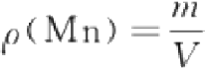 …………………………(10 )
式中：
p(Mn)—— 水样中锰(以 Mn 计)的质量浓度，单位为毫克每升(mg/L);
m —— 从工作曲线上查得样品管中锰的质量，单位为微克(μg)
V —— 水样体积，单位为毫升(mL)。

6.4.7 精密度和准确度

单个实验室用自来水、深井水、井水、矿泉水分别配制成含锰为0.08 mg/L 、0.15mg/L 、0.30 mg/L、
0.50 mg/L水样，分别测定8次，平均相对标准偏差为2.0%～4.6%,平均回收率为100%～108%。

6.5 电感耦合等离子体发射光谱法
按4.4描述的方法测定。

6.6 电感耦合等离子体质谱法
按4.5描述的方法测定。

7 铜

7.1 无火焰原子吸收分光光度法

7.1.1 最低检测质量浓度

本方法最低检测质量为0.1 ng, 若取20 μL 水样测定，则最低检测质量浓度为5μg/L。

7.1.2 原理

样品经适当处理后，注入石墨炉原子化器，所含的金属离子在石墨管内高温蒸发解离为原子蒸气。 待测元素的基态原子吸收来自同种元素空心阴极灯发射的共振线，其吸收强度在一定范围内与金属原
子浓度成正比。
GB/T 5750.6—2023

7.1.3 试 剂

7.1.3.1 铜标准储备溶液[p(Cu)=1 mg/mL]:称取0.5000 g 纯铜粉溶于10 mL 硝酸溶液(1+1) 中，并用纯水定容至500 mL。 或使用有证标准物质。
7.1.3.2 铜标准中间溶液[p( Cu)=50μg /mL]: 取铜标准储备溶液5.00 mL 于100 mL 容量瓶中，用硝
酸溶液(1+99)定容至刻度，摇匀。
7.1.3.3 铜标准使用溶液[p(Cu)=1μg/mL]: 取铜标准中间溶液2.00 mL 于100 mL 容量瓶中，用硝
酸溶液(1+99)定容至刻度，摇匀。

7.1.4 仪器设备

7.1.4.1 石墨炉原子吸收分光光度计。
7.1.4.2 铜空心阴极灯。
7.1.4.3 氩气钢瓶。
7.1.4.4 微量加液器：20μL。
7.1.4.5 聚乙烯瓶：100 mL。

7.1.5 仪器参数

测定铜的仪器参数见表5。

表 5 测定铜的仪器参数

元素 | 波长  /nm | 干燥温度  /℃ | 干燥时间  /s | 灰化温度  /℃ | 灰化时间  /s | 原子化温度  /℃ | 原子化时间  /s
Cu | 324.7 | 120 | 30 | 900 | 30 | 2300 | 5

7.1.6 试验步骤

7.1.6.1 吸取铜标准使用溶液0 mL 、0.50 mL 、1.00 mL 、2.00 mL 、3.00 mL 和4.00 mL 于6个100 mL 容量瓶内，用硝酸溶液(1+99)稀释至刻度，摇匀，配制成0 ng/mL 、5.0 ng/mL 、10 ng/mL 、20 ng/mL、
30 ng/mL 和40 ng/mL 的标准系列。
7.1.6.2 仪器参数设定后依次吸取20 μL 试剂空白，标准系列和样品，注入石墨管，记录吸收峰高或峰
面积。

7.1.7 试验数据处理

若样品经处理或稀释，从标准曲线查出铜浓度后，按式(11)计算：
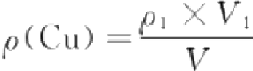 ……………
…… …(11 )
式中：
p(Cu)—— 水样中铜的质量浓度，单位为微克每升(μg/L)
p₁ ——从标准曲线上查得试样中铜的质量浓度，单位为微克每升(μg/L);
V₁ —— 水样稀释后的体积，单位为毫升(mL);
V —— 原水样体积，单位为毫升(mL)。

GB/T 5750.6—2023

7.2 火焰原子吸收分光光度法

7.2.1 原理

水样中金属离子被原子化后，吸收来自同种金属元素空心阴极灯发出的共振线(铜，324.7 nm; 铅，283.3 nm; 铁，248.3 nm; 锰，279.5 nm; 锌，213.9 nm; 镉，228.8 nm 等),吸收共振线的量与样品中该
元素的含量成正比。在其他条件不变的情况下，根据测量被吸收后的谱线强度，与标准系列比较定量。
本法适用于生活饮用水及水源水中较高浓度的铜、铁、锰、锌、镉和铅的测定。适宜的测定范围为铜
0.2 mg/L～5mg/L, 铁0.3 mg/L～5 mg/L,锰0. 1 mg/L～3 mg/L, 锌0.05 mg/L～1 mg/L,镉
0.05 mg/L～2 mg/L,铅1.0 mg/L～20 mg/L。

7.2.2 试剂

所用纯水均为去离子蒸馏水。
7.2.2.1 铁标准储备溶液[p(Fe)=1mg/mL]: 称取1.000 g 纯铁粉[w(Fe)≥99.9%] 或1.4300 g 氧化
铁(Fe₂O₃, 优级纯),加入10 mL 硝酸溶液(1+1),慢慢加热并滴加盐酸(p2o=1.19 g/mL)助溶，至完全
溶解后加纯水定容至1000 mL 。 或使用有证标准物质。
7.2.2.2 铜标准储备溶液[p(Cu)=1mg/mL]: 称取1.000 g 纯铜粉[w(Cu)≥99.9%], 溶于15 mL 硝
酸溶液(1+1)中，用纯水定容至1000 mL 。或使用有证标准物质。
7.2.2.3 锰标准储备溶液[p(Mn)=1mg/mL]: 称取1.2912 g 氧化锰(MnO, 优级纯)或称取1.000 g 金属锰[w(Mn)≥99.8%], 加硝酸溶液(1+1)溶解后，用纯水定容至1000 mL 。或使用有证标准物质。
7.2.2.4 锌标准储备溶液[p(Zn)=1mg/mL]: 称取1.000 g 纯 锌[w(Zn)≥99.9%], 溶于20 mL 硝酸
溶液(1+1)中，并用纯水定容至1000 mL 。 或使用有证标准物质。
7.2.2.5 镉标准储备溶液[p(Cd)=1mg/mL]: 称取1.000 g 纯镉粉，溶于5 mL 硝酸溶液(1+1)中，并 用纯水定容至1000 mL 。 或使用有证标准物质。
7.2.2.6 铅标准储备溶液[p(Pb)=1mg/mL]: 称取1 . 5985 g 经干燥的硝酸铅[Pb(NO₃)₂], 溶于约
200 mL纯水中，加入1.5 mL 硝酸(po=1.42 g/mL),用纯水定容至1000 mL 。 或使用有证标准物质。
7.2.2.7 硝酸(pzo=1.42 g/mL),优级纯。
7.2.2.8 盐酸(p₂o=1.19 g/mL),优级纯。

7.2.3 仪器设备

所有玻璃器皿，使用前均应先用硝酸溶液(1+9)浸泡，并用纯水清洗。特别是测定锌所用的器
皿，更应严格防止与含锌的水(自来水)接触。
7.2.3.1 原子吸收分光光度计及铜、铁、锰、锌、镉、铅空心阴极灯。 7.2.3.2 电热板。
7.2.3.3 抽气瓶和玻璃砂芯滤器。

7.2.4 试验步骤

7.2.4.1 水样的预处理：澄清的水样可直接进行测定；悬浮物较多的水样，分析前需酸化并消化有机物。 若需测定溶解的金属，则应在采样时将水样通过0.45μm 滤膜过滤，然后按每升水样加1.5 mL 硝酸酸
化使 pH 小于2。
水样中的有机物一般不干扰测定，为使金属离子能全部进入水溶液和促使颗粒物质溶解以有利于 萃取和原子化，可采用盐酸-硝酸消化法。于每升酸化水样中加入5 mL 硝酸。混匀后取定量水样，按
每100 mL 水样加入5 mL 盐酸的比例加入盐酸。在电热板上加热15 min 。 冷至室温后，用玻璃砂芯

GB/T 5750.6—2023

漏斗过滤，最后用纯水稀释至一定体积。
7.2.4.2 水样测定按以下步骤进行。
a) 将各种金属标准储备溶液用每升含1.5 mL 硝酸的纯水稀释，并配制成下列质量浓度的标准系
列：铜，0.20 mg/L～5.0 mg/L;铁，0.30 mg/L～5.0 mg/L;锰，0.10 mg/L～3.0 mg/L;锌 ，
0.050 mg/L～1.0 mg/L;镉，0.050 mg/L～2.0 mg/L;铅，1.0 mg/L～20 mg/L。
注：所列测量范围受不同型号仪器的灵敏度及操作条件的影响而变化时，可酌情改变上述测量范围。
b) 将标准、空白溶液和样品溶液依次喷入火焰，测量吸光度。
c) 绘制标准曲线并查出各待测金属元素的质量浓度。

7.2.5 试验数据处理

可从标准曲线直接查出水样中待测金属的质量浓度(mg/L)。

7.3 二乙基二硫代氨基甲酸钠分光光度法

7.3.1 最低检测质量浓度

本方法最低检测质量为2μg, 若取100 mL 水样测定，则最低检测质量浓度为0.02 mg/L。
铁与显色剂形成棕色化合物对本方法有干扰，可用柠檬酸掩蔽。镍、钴与试剂呈绿黄色以至暗绿 色，可用 EDTA 掩蔽。铋与试剂呈黄色，但在440 nm 波长吸收极小，存在量为铜的2倍时，其干扰可以 忽略。锰呈微红色，但颜色很不稳定，微量时显色后放置一段时间，颜色即可褪去。锰含量高时，加入盐
酸羟胺，即可消除干扰。

7.3.2 原理

在 pH 9～pH 11的氨溶液中，铜离子与二乙基二硫代氨基甲酸钠反应，生成棕黄色配合物，用四氯
化碳或三氯甲烷萃取后比色定量。

7.3.3 试剂

所有试剂均需用不含铜的纯水制备。
7.3.3.1 氨水(1+1)。
7.3.3.2 四氯化碳或三氯甲烷。
7.3.3.3 二乙基二硫代氨基甲酸钠溶液(1 g/L): 称取0.1 g 二乙基二硫代氨基甲酸钠[(C₂H₅)₂NCS₂ Na], 溶于纯水中并稀释至100 mL 。储存于棕色瓶内，0 ℃~4 ℃冷藏保存。
7.3.3.4 乙二胺四乙酸二钠-柠檬酸三铵溶液：称取5 g 二水合乙二胺四乙酸二钠(C 。H₄N₂O₈Na₂ · 2H₂O) 和20g 柠檬酸三铵[(NH₄)₃C₅H₅O,], 溶于纯水中，并稀释成100 mL。
7.3.3.5 铜标准储备溶液[p(Cu)=1mg/ml]: 见7.2.2.2。
7.3.3.6 铜标准使用溶液[p(Cu)=10 μg/mL]: 吸取铜标准储备溶液10 .00 mL, 用纯水定容
至1000 mL。
7.3.3.7 甲酚红溶液(1.0g/L): 称取0.1g 甲酚红(C₂₁H₁gO₅S), 溶于乙醇[g(C,H:OH)=95%] 并稀释 至100 mL。

7.3.4 仪器设备

7.3.4.1 分液漏斗：250 mL。
7.3.4.2 具塞比色管：10 mL。
7.3.4.3 分光光度计。
GB/T 5750.6—2023

7.3.5 试验步骤

7.3.5.1 吸取100 mL 水样于250 mL 分液漏斗中(若水样色度过高时，可置于烧杯中，加入少量过硫酸 铵，煮沸，浓缩至约70 mL, 冷却后加水稀释至100 mL)。
7.3.5.2 另取6个250 mL 分液漏斗，各加100 mL 纯水，然后分别加入0 mL 、0.20 mL 、0.40 mL、 0.60 mL 、0.80 mL 和1.00 mL 铜标准使用溶液，混匀。
7.3.5.3 向样品及标准系列溶液中各加5 mL 乙二胺四乙酸二钠-柠檬酸三铵溶液及3 滴甲酚红溶 液，滴加氨水(1+1)至溶液由黄色变为浅红色，再各加5 mL 二乙基二硫代氨基甲酸钠溶液，混匀，放置
5 min。
7.3.5.4 各加10.0 mL 四氯化碳或三氯甲烷，振摇2 min,静置分层。
7.3.5.5 用脱脂棉擦去分液漏斗颈内水膜，将四氯化碳层放入干燥的10 mL 具塞比色管中。
7.3.5.6 于436 nm 波长，用2 cm 比色皿，以四氯化碳为参比，测量样品及标准系列溶液的吸光度。
7.3.5.7 绘制标准曲线，并从曲线上查出样品管中铜的质量。

7.3.6 试验数据处理

按式(12)计算水样中铜的质量浓度：

式中：

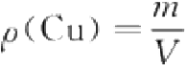

…………

… ……(12 )

p(Cu)—— 水样中铜的质量浓度，单位为毫克每升(mg/L);
m —— 从标准曲线上查得样品管中铜的质量，单位为微克(μg);
V 水样体积，单位为毫升(mL)。

7.3.7 精密度和准确度

20个实验室测定含铜26.5μg/L 的合成水样，各金属质量浓度分别为：汞，5.1μg/L; 锌，39μg/L;
镉，29μg/L; 铁，150μg/L; 锰，130μg/L 。 相对标准偏差26%,相对误差17%。

7.4 双乙醛草酰二腙分光光度法

7.4.1 最低检测质量浓度

本方法最低检测质量为1.0μg, 若取25 mL 水样测定，则最低检测质量浓度为0.04 mg/L。
水中含20 mgNa+,10mg Ca²+,5mg K+ 、Mg²+ 、SOǐ- 、NO5 、CO³- 对测定无明显影响，50 mg
Cd²+ 、Al³+ 、Zn²+ 、Sn²+ 、Pb²+,1 mg Fe²+,0.5 mg Mn²+,0.1 mg As³+,Cr⁶+共存时，误差不大于10%。

7.4.2 原理

在 pH 9 的条件下，铜离子(Cu²+) 与双环己酮草酰二腙及乙醛反应，生成双乙醛草酰二腙螯合
物，比色定量。

7.4.3 试剂

7.4.3.1 氨水(1+1)。
7.4.3.2 乙 醛[w(CH₃CHO)=40%]。
注：乙醛易聚合为聚乙醛，如发现乙醛聚合分层，则取乙醛100 mL, 加硫酸(p₂o=1.84g/mL)5mL, 加热蒸馏，用
40 mL纯水吸收，收集馏液100 mL。
7.4.3.3 柠檬酸三铵溶液(400 g/L): 称取40 g 柠檬酸三铵[(NH₄)₃C₈H₅O₇], 溶于纯水，稀释至

GB/T 5750.6—2023

100 mL。
7.4.3.4 双环己酮草酰二腙(简称 BCO) 溶液(2 g/L): 称取1.0 g 双环己酮草酰二腙(C₄H₂₂N₄O₂), 置
于烧杯中，加入500 mL 乙醇溶液(1+1),加热至60 ℃~70 ℃,搅拌溶解。
7.4.3.5 氨水-氯化铵缓冲溶液(pH 9.0):称取27.0 g 氯化铵(NH₁Cl), 溶于500 mL 纯水中，滴加氨水 (p2o=0.88 g/mL)调节 pH 至9.0。
7.4.3.6 铜标准储备溶液[p(Cu)=1mg/mL]: 见7.2.2.2。
7.4.3.7 铜标准使用溶液[p(Cu)=10μg/mL]: 见7.3.3.6。

7.4.4 仪器设备

7.4.4.1 分光光度计。
7.4.4.2 比色管：50 mL。
7.4.4.3 电热恒温水浴。

7.4.5 试验步骤

7.4.5.1 吸取25.0 mL 水样于50 mL 比色管中。
7.4.5.2 另取50 mL 比色管7支，分别加入铜标准使用溶液0 mL 、0.10 mL 、0.50 mL 、1.00 mL、 2.00 mL、4.00 mL 和6.00 mL, 用纯水稀释至25 mL。
7.4.5.3 向各比色管加2.0 mL 柠檬酸三铵溶液，混合后用氨水(1+1)调 pH 至9.0左右。加5.0 mL 氨水-氯化铵缓冲溶液，混匀，再加5.0 mLBCO 溶液，1.0 mL 乙醛，加纯水至刻度，摇匀。在50 ℃水浴 中加热10 min, 取出冷至室温。
7.4.5.4 于546 nm 波长，用3 cm 比色皿，以纯水为参比，测量样品及标准系列的吸光度。
7.4.5.5 绘制标准曲线，并从曲线上查出样品管中铜的质量。

7.4.6 试验数据处理

按式(13)计算水样中铜的质量浓度：

式中：

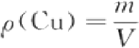

……… ………………

(13 )

p(Cu)—— 水样中铜的质量浓度，单位为毫克每升(mg/L);
m —— 从标准曲线上查得样品管中铜的质量，单位为微克(μg);
V 水样体积，单位为毫升(mL)。

7.4.7 精密度和准确度

单个实验室测定合成水样6次，其中各种金属质量浓度分别为：Cu,100 μg/L;Mn,120 μg/L;
Zn,50μg/L;Fe,200μg/L 。 相对标准偏差为4. 1%,相对误差为5.0%。

7.5 电感耦合等离子体发射光谱法

按4.4描述的方法测定。

7.6 电感耦合等离子体质谱法

按4.5描述的方法测定。

GB/T 5750.6—2023

8 锌

8.1 火焰原子吸收分光光度法

8.1.1 按7.2描述的方法测定。
8.1.2 精密度和准确度：11个实验室测定含锌478μg/L 和26μg/L 的合成水样，其他成分的质量浓度 为：铝，852μg/L 和435μg/L; 砷，182 μg/L 和 6 1 μg/L; 铍，261 μg/L 和183 μg/L; 镉，59 μg/L 和 27μg/L; 钴，348μg/L 和96μg/L; 铬，304μg/L 和65μg/L; 铜，374μg/L 和37μg/L; 铁，796μg/L 和 78μg/L; 汞，7.6μg/L 和4.4μg/L; 锰，478μg/L 和47μg/L; 镍，165μg/L 和96μg/L; 铅，383 μg/L 和 113 μg/L;硒，48μg/L 和16μg/L; 钒，848μg/L 和470μg/L 。 相对标准偏差分别为9.2%和7.6%,相 对误差分别为4.0%和0%。

8.2 双硫腙分光光度法

8.2.1 最低检测质量浓度

本方法最低检测质量为0.5μg,若取10 mL 水样测定，则最低检测质量浓度为0.05 mg/L。
在选定的 pH 条件下，用足量硫代硫酸钠可掩蔽水中少量铅、铜、汞、镉、钴、铋、镍、金、钯、银、亚锡
等金属干扰离子。
本方法测锌要特别注意防止外界污染，同时还要避免在直射阳光下操作。

8.2.2 原理

在 pH 4.0～pH 5.5 的水溶液中，锌离子与双硫腙生成红色螯合物，用四氯化碳萃取后比色定量。

8.2.3 试剂

配制试剂和稀释用纯水均为去离子蒸馏水。
8.2.3.1 双硫腙四氯化碳储备溶液(1 g/L): 称取0.1 g 双硫腙(CigH₁₂N₄S), 在干燥的烧杯中用四氯化
碳溶解后稀释至100 mL, 倒入棕色瓶中。此溶液置0℃~4 ℃冷藏保存可稳定数周。
如双硫腙不纯，可用下述方法纯化：称取0.20 g 双硫腙，溶于100 mL 三氯甲烷，经脱脂棉过滤于 250 mL分液漏斗中，每次用20 mL 氨水(3+97)连续反萃取数次，直至三氯甲烷相几乎无绿色为止。 合并水相至另一分液漏斗，每次用10 mL 四氯化碳振荡洗涤水相两次，弃去四氯化碳相。水相用硫酸 溶液(1+9)酸化至有双硫腙析出，再每次用100 mL 四氯化碳萃取两次，合并四氯化碳相，倒入棕色瓶
中，置0℃~4 ℃冷藏保存。
8.2.3.2 双硫腙四氯化碳溶液：临用前，吸取适量双硫腙四氯化碳储备溶液，用四氯化碳稀释约 30倍，至吸光度为0.4(波长535 nm,l cm 比色皿)。
8.2.3.3 乙酸-乙酸钠缓冲溶液(pH 4.7):称取68 g 三水合乙酸钠(NaC₂H₃O₂·3H₂O), 用纯水溶解后 稀释至250 mL 。 另取冰乙酸31 mL, 用纯水稀释至250 mL, 将上述两种溶液等体积混合。
如试剂不纯，将上述混合液置于分液漏斗中，每次用10 mL 双硫腙四氯化碳溶液萃取，直至四氯化 碳相呈绿色为止。弃去四氯化碳相，向水相加入10 mL 四氯化碳，振荡洗涤水相，弃去四氯化碳相，如
此反复数次，直至四氯化碳相不显绿色为止。用滤纸过滤水相于试剂瓶中。
8.2.3.4 硫代硫酸钠溶液(250 g/L): 称取25 g 硫代硫酸钠，溶于100 mL 纯水中。如试剂不纯，按 8.2.3.3纯化。
8.2.3.5 锌标准储备溶液[p(Zn)=1mg/mL]: 见7.2.2.4。
8.2.3.6 锌标准使用溶液[p(Zn)=1μg/mL]: 用锌标准储备溶液稀释。
GB/T 5750.6—2023

8.2.4 仪器设备

所用玻璃仪器均应用硝酸溶液(1+1)浸泡，然后再用不含锌的纯水冲洗干净。
8.2.4.1 分液漏斗：60 mL。
8.2.4.2 比色管：10 mL。
8.2.4.3 分光光度计。

8.2.5 试验步骤

8.2.5.1 吸取水样10.0 mL 于60 mL 分液漏斗中，如水样锌含量超过5μg, 可取适量水样，用纯水稀释 至10.0 mL。
8.2.5.2 另取分液漏斗7个，依次加入锌标准使用溶液0 mL 、0.50 mL 、1.00 mL 、2.00 mL 、3.00 mL、 4.00 mL 和5.00 mL, 各加纯水至10 mL。
8.2.5.3 向各分液漏斗中各加5.0 mL 缓冲溶液，混匀，再各加1.0 mL 硫代硫酸钠溶液，混匀，再加入 10.0 mL双硫腙四氯化碳溶液，强烈振荡4 min, 静置分层。
注1:加入硫代硫酸钠除有掩蔽干扰金属离子的作用外，同时也兼有还原剂的作用，保护双硫腙不被氧化。由于硫 代硫酸钠也能与锌离子络合，因此标准系列中硫代硫酸钠溶液的用量与水样管一致。
注2:充分振荡，因硫代硫酸钠是较强的络合剂，只有使锌从配合物[Zn(S₂O₃)₂]²- 中释放出来，才能被双硫腙四氯 化碳溶液萃取。锌的释放比较缓慢，故振荡时间要保证4 min, 否则萃取不完全。为了使样品和标准的萃取率
一致，振荡强度和次数保持一致。
8.2.5.4 用脱脂棉或卷细的滤纸擦去分液漏斗颈内的水，弃去最初放出的2 mL～3 mL有机相，收集随 后流出的有机相于干燥的10 mL 比色管内。
8.2.5.5 于535 nm 波长，用1 cm 比色皿，以四氯化碳为参比，测量样品和标准系列萃取液的吸光度。
8.2.5.6 绘制工作曲线，并查出样品管中锌的质量。

8.2.6 试验数据处理

按式(14)计算水样中锌的质量浓度：

式中：

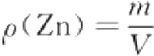

…………

…

……(14 )

p(Zn)—— 水样中锌的质量浓度，单位为毫克每升(mg/L);
m —— 从工作曲线查得的样品管中锌的质量，单位为微克(μg);
V —— 水样体积，单位为毫升(mL)。

8.2.7 精密度和准确度

16个实验室测定含锌39μg/L 的合成水样，其他各金属离子质量浓度为：汞，5.1μg/L; 铜， 26.5μg/L; 铁，150μg/L; 锰，130μg/L; 铅，5.4μg/L 。相对标准偏差为14%,相对误差为26%。

8.3 电感耦合等离子体发射光谱法
按4.4描述的方法测定。

8.4 电感耦合等离子体质谱法
按4.5描述的方法测定。

GB/T 5750.6—2023

9 砷

9.1 氢化物原子荧光法

9.1.1 最低检测质量浓度

本方法最低检测质量为0.5 ng, 若取0.5 mL 水样测定，则最低检测质量浓度为1.0μg/L.

9.1.2 原理

在酸性条件下，三价砷与硼氢化钠反应生成砷化氢，由载气(氩气)带入石英原子化器，受热分解为 原子态砷。在特制砷空心阴极灯的照射下，基态砷原子被激发至高能态，在去活化回到基态时，发射出
特征波长的荧光，在一定的浓度范围内，其荧光强度与砷含量成正比，与标准系列比较定量。

9.1.3 试剂

警示：三氧化二砷为剧毒化学品。
9.1.3.1 氢氧化钠溶液(2 g/L): 称 取 1 g 氢氧化钠溶于纯水中，稀释至500 mL。
9.1.3.2 硼氢化钠溶液(20 g/L): 称取硼氢化钠(NaBH₄)10.0g 溶于500 mL 氢氧化钠溶液中，混匀。
9.1.3.3 盐酸(p2o=1.19 g/mL),优级纯。
9.1.3.4 盐酸溶液(5+95)。
9.1.3.5 硫脲-抗坏血酸溶液：称取10.0 g 硫脲加约80 mL 纯水，加热溶解，冷却后加入10.0 g 抗坏血 酸，稀释至100 mL。
9.1.3.6 砷标准储备液[p(As)=0.1mg/mL]: 称取0.1320g 经105℃干燥2h 的三氧化二砷(As₂O₃) 置于50 mL 烧杯中，加入10 mL 氢氧化钠(40 g/L) 使之溶解，加5 mL 盐 酸(pzo=1.19 g/mL),转入 1000 mL 容量瓶中用纯水定容至刻度，混匀。或使用有证标准物质。
9.1.3.7 砷标准中间溶液[p(As)=1.0μg/mL]: 吸取5.00 mL 砷标准储备液于500 mL 容量瓶中，用纯
水定容至刻度。
9.1.3.8 砷标准使用溶液[p(As)=0.10 μg/mL]:吸取10.00 mL 砷标准中间溶液于100 mL 容量瓶
中，用纯水定容至刻度。

9.1.4 仪器设备

9.1.4.1 原子荧光光度计。
9.1.4.2 砷空心阴极灯。

9.1.5 试验步骤

9.1.5.1 取10 mL 水样于比色管中。
9.1.5.2 标准系列的配制：分别吸取砷标准使用溶液[p(As)=0.10μg/mL]0 mL 、0.10 mL 、0.30 mL、 0.50 mL、0.70 mL、1.00 mL、2.00 mL 于比色管中，用纯水定容至10 mL, 使砷的质量浓度分别为
0μg/L、1.0 μg/L、3.0μg/L、5.0 μg/L、7.0μg/L、10.0μg/L、20.0μg/L。
9.1.5.3 分别向水样、空白及标准溶液管中加入1 mL 盐酸(p2o=1.19 g/mL) 、1.0 mL 硫脲+抗坏血酸 溶液，混匀。
9.1.5.4 仪器条件(参考):砷灯电流：45 mA; 负高压：305 V; 原子化器高度：8.5 mm; 载气流量： 500 mL/min;屏蔽气流量：1000 mL/min; 进样体积：0.5 mL; 载流：盐酸溶液(5+95)。
9.1.5.5 测定：开机，设定仪器最佳条件，点燃原子化器炉丝，稳定30 min 后开始测定，绘制标准曲线、

GB/T 5750.6—2023

计算回归方程(Y=bX+a)。

9.1.6 试验数据处理

以所测样品的荧光强度，从标准曲线或回归方程中查得样品溶液中砷质量浓度(μg/L)。

9.1.7 精密度和准确度

4个实验室测定含一定浓度砷的水样，测定8次，其相对标准偏差均小于4.9%,在水样中加入
5.0μg/L～70.0μg/L 的砷标准溶液，其回收率为85.7%～113%。

9.2 二乙氨基二硫代甲酸银分光光度法

9.2.1 最低检测质量浓度

本方法最低检测质量为0.5μg 。若取50 mL 水样测定，则最低检测质量浓度为0.01 mg/L。
钴、镍、汞、银、铂、铬和钼可干扰砷化氢的发生，但生活饮用水中这些离子通常存在的量不产生
干扰。
水中锑的含量超过0.1 mg/L 时对测定有干扰。用本方法测定砷的水样不宜用硝酸保存。

9.2.2 原理

锌与酸作用产生新生态氢。在碘化钾和氯化亚锡存在下，使五价砷还原为三价砷。三价砷与新生 态氢生成砷化氢气体。通过用乙酸铅棉花去除硫化氢的干扰，然后与溶于三乙醇胺-三氯甲烷中的二乙
氨基二硫代甲酸银作用，生成棕红色的胶态银，比色定量。

9.2.3 仪器设备

9.2.3.1 砷化氢发生器，见图1。
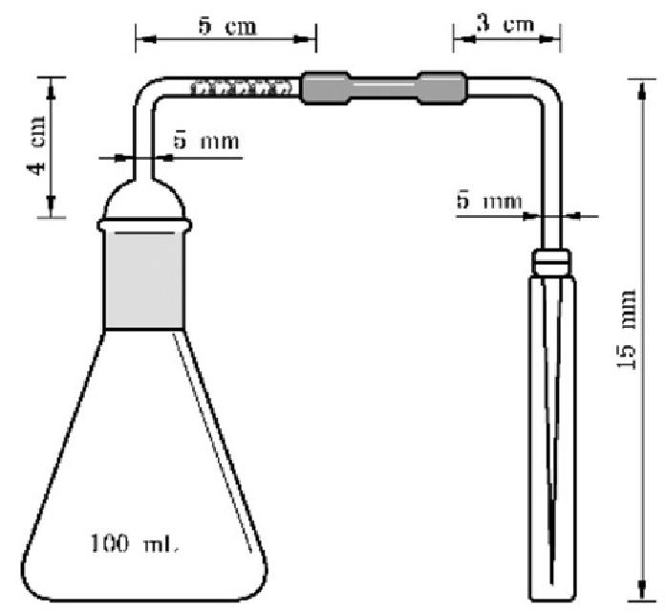

图 1 砷化氢发生瓶及吸收管

9.2.3.2 分光光度计。

9.2.4 试剂

9.2.4.1 三氯甲烷。
9.2.4.2 无砷锌粒。
9.2.4.3 硫酸溶液(1+1)。

GB/T 5750.6—2023

9.2.4.4 碘化钾溶液(150 g/L): 称取15 g 碘化钾(KI), 溶于纯水中并稀释至100 mL, 储于棕色瓶内。
9.2.4.5 氯化亚锡溶液(400 g/L): 称取40 g 二水合氯化亚锡(SnCl₂·2H₂O), 溶于40 mL 盐 酸(pzo=
1.19 g/L)中，并加纯水稀释至100 mL, 投入数粒金属锡粒。
9.2.4.6 乙酸铅棉花：将脱脂棉浸入乙酸铅溶液(100 g/L) 中，2 h 后取出，让其自然干燥。
9.2.4.7 吸收溶液：称取0.25 g 二乙氨基二硫代甲酸银(C₅H₀NS₂·Ag), 研碎后用少量三氯甲烷溶 解，加入1.0 mL 三乙醇胺[N(CH₂CH₂OH)₃], 再用三氯甲烷稀释到100 mL 。 必要时，静置，过滤至棕 色瓶内，储存于冰箱中。本试剂溶液中二乙氨基二硫代甲酸银浓度以2.0g/L～2.5 g/L 为宜，浓度过低 将影响测定的灵敏度及重现性。溶解性不好的试剂应更换。实验室制备的试剂具有很好的溶解度。制 备方法：分别溶解1.7 g 硝酸银、2.3 g 二乙氨基二硫代甲酸钠于100 mL 纯水中，冷却到20 ℃以下，缓 缓搅拌混合。过滤生成的柠檬黄色银盐沉淀，用冷的纯水洗涤沉淀数次，置于干燥器中，避光保存。
9.2.4.8 砷标准储备溶液[p(As)=1mg/mL]: 称取0 . 6600 g 经105 ℃干燥2 h 的三氧化二砷 (As₂O₃), 溶于5 mL 氢氧化钠溶液(200 g/L) 中。用酚酞作指示剂，以硫酸溶液(1+17)中和到中性 后，再加入15 mL 硫酸溶液(1+17),转入500 mL 容量瓶，加纯水至刻度。
9.2.4.9 砷标准使用溶液[p(As)=1μg/mL]: 吸取砷标准储备液10.00 mL, 置于100 mL 容量瓶中，加 纯水至刻度，混匀。临用时，吸取此溶液10.00 mL, 置于1000 mL 容量瓶中，加纯水至刻度，混匀。

9.2.5 试验步骤

9.2.5.1 吸取50.0 mL 水样，置于砷化氢发生瓶中。
9.2.5.2 另取砷化氢发生瓶8个，分别加入砷标准使用溶液[p(As)=1μg/mL]0 mL 、0.50 mL、 1.00 mL、2.00 mL、3.00 mL、5.00 mL、7.00 mL和10.00 mL, 各加纯水至50 mL。
9.2.5.3 向水样和标准系列中各加4 mL 硫酸溶液(1+1)、2.5 mL 碘化钾溶液及2 mL 氯化亚锡溶 液，混匀，放置15 min。
9.2.5.4 于各吸收管中分别加入5.0 mL 吸收溶液，插入塞有乙酸铅棉花的导气管。迅速向各发生瓶 中倾入预先称好的5 g 无砷锌粒，立即塞紧瓶塞，勿使漏气。在室温(低于15℃时可置于25℃温水浴 中)反应1 h, 最后用三氯甲烷将吸收液体积补足到5.0 mL 。在 1 h 内于515 nm 波长，用1 cm 比色 皿，以三氯甲烷为参比，测定吸光度。
注：颗粒大小不同的锌粒在反应中所需酸量不同， 一般为4 mL～10 mL,需在使用前用标准溶液进行预试验，以选
择适宜的酸量。
9.2.5.5 绘制工作曲线，从曲线上查出水样中砷的质量。

9.2.6 试验数据处理

按式(15)计算水样中砷(以 As 计)的质量浓度：

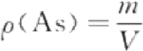

………

… …(15 )

式中：
p(As)—— 水样中砷(以As 计)的质量浓度，单位为毫克每升(mg/L);
m —— 从工作曲线上查得的水样管中砷(以 As 计)的质量，单位为微克(μg);
V —— 水样体积，单位为毫升(mL)。

9.2.7 精密度和准确度

有54个实验室用本方法测定含砷61μg/L 的合成水样。其他成分的质量浓度分别为：铝 435μg/L; 铍：183μg/L; 镉：27μg/L; 铬：65μg/L; 钴：96μg/L; 铜：37 μg/L; 铁：78 μg/L; 铅
113μg/L;锰：47μg/L; 汞：414μg/L; 镍：96μg/L; 硒：16μg/L; 钒：470μg/L; 锌：26μg/L 。 测定砷的

GB/T 5750.6—2023

相对标准偏差为20%,相对误差为13%。

9.3 锌-硫酸系统新银盐分光光度法

9.3.1 最低检测质量浓度

本方法最低检测质量为0.2μg 砷，若取50 mL 水样测定，则最低检测质量浓度为0.004 mg/L。
汞、银、铬、钴等离子可抑制砷化氢的生成，产生负干扰，锑含量高于0.1 mg/L 可产生正干扰。但 生活饮用水及其水源水中这些离子的含量极微或不存在，不会产生干扰。硫化物的干扰可用乙酸铅棉
花除去。

9.3.2 原理

水中砷在碘化钾、氯化亚锡、硫酸和锌作用下还原为砷化氢气体，并与吸收液中银离子反应，在聚乙
烯醇的保护下形成单质胶态银，呈黄色溶液，可比色定量。

9.3.3 仪器设备

9.3.3.1 砷化氢发生器，见图1。
9.3.3.2 分光光度计。

9.3.4 试剂

除下列试剂外，其他见9.2.4。
9.3.4.1 乙 醇[g(C₂H₃OH)=95%]。
9.3.4.2 硝酸-硝酸银溶液：称取2.50 g 硝酸银于250 mL 棕色容量瓶中，用少量纯水溶解后，加5 mL
硝酸(pzo=1.42 g/mL),用纯水定容。现用现配。
9.3.4.3 聚乙烯醇溶液(4 g/L): 称取0.80 g 聚乙烯醇(聚合度为1750±50 )于烧杯中，加200 mL 纯水 加热并不断搅拌至完全溶解后，盖上表面皿，微热煮沸10 min,冷却后使用。当天配制。
9.3.4.4 砷化氢吸收液：将硝酸-硝酸银溶液、聚乙烯醇溶液及乙醇按1+1+2 体积比混合，充分摇匀后
使用，现用现配。
9.3.4.5 砷标准使用溶液[p(As)=0.5μg/mL]: 取砷标准储备溶液[p(As)=1 mg/mL],用纯水适当 稀释为p(As)=0.5μg/mL 的标准使用溶液。

9.3.5 试验步骤

9.3.5.1 吸取50 mL 水样于砷化氢发生瓶中。
9.3.5.2 另取8个砷化氢反应瓶，分别加入砷标准使用溶液0 mL 、0.40 mL 、1.00 mL 、2.00 mL、 3.00 mL、4.00 mL、5.00 mL和6.00 mL, 并加纯水至50 mL。
9.3.5.3 向水样及标准系列各管中加4 mL～10 mL 硫酸溶液(1+1)、2.5 mL 碘化钾溶液(150 g/L) 及 2 mL 氯化亚锡溶液(400 g/L), 混匀，放置15 min。
注：硫酸用量因锌粒大小而异，可在使用前通过预试验确定。
9.3.5.4 于吸收管中分别加入4 mL 砷化氢吸收液。连接好吸收装置后，迅速向各反应瓶投入预先称 好 的 5 g 锌粒立即塞紧瓶塞，在室温下反应1 h。
9.3.5.5 于400 nm 波长，用1 cm 比色皿，以吸收液为参比，测量吸光度。
9.3.5.6 绘制工作曲线，从曲线上查出水样管中砷的质量。

9.3.6 试验数据处理

按式(16)计算水样中砷(以 As 计)的质量浓度：
GB/T 5750.6—2023

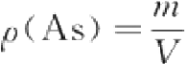

……………

… …(16 )

式中：
p(As)—- 水样中砷(以As 计)的质量浓度，单位为毫克每升(mg/L);
m —— 从工作曲线上查得的水样管中砷(以As 计)的质量，单位为微克(μg);
V —— 水样体积，单位为毫升(mL)。

9.3.7 精密度和准确度

6个实验室测定0.5μg 及2.5μg 砷，批内相对标准偏差分别为3.2%～7.2%及2.7%～4.9%,批间 相对标准偏差分别为8.5%～14%及4.3%～8.1%。6个实验室向50 mL水样中加入1μg 及3μg 的砷
标准，平均回收率为92%～100%。

9.4 电感耦合等离子体质谱法
按4.5描述的方法测定。

9.5 液相色谱-电感耦合等离子体质谱法

9.5.1 最低检测质量浓度

本方法中的三价砷[As(Ⅲ)] 、 五价砷[As(V)] 最低检测质量均为50 pg, 进样量50 μL 时，本方法
测定三价砷、五价砷的最低检测质量浓度分别为：1μg/L 、1μg/L。

9.5.2 原理

利用高效液相色谱分离水中三价砷[As(Ⅲ)]、 五价砷[As(V)]。 样品经反相色谱柱分离后，用电
感耦合等离子体质谱仪测定，根据不同砷形态的质荷比和保留时间进行定性，外标法定量。

9.5.3 试剂或材料

除非另有说明，本方法所用试剂均为分析纯，实验用水为 GB/T 6682 规定的一级水。
9.5.3.1 甲醇：色谱纯。
9.5.3.2 磷酸二氢钾(KH₂PO₄)。
9.5.3.3 四丁基氢氧化铵(CsH₃NO): 质量浓度含量10% 。
9.5.3.4 硝 酸(pzo=1.42 g/mL),优级纯。
9.5.3.5 氨水(pzo=0.88g/mL)。
9.5.3.6 质谱调谐液：选择与仪器匹配的调谐液，推荐选用锂(Li) 、钇(Y) 、铈(Ce) 、铊(Tl) 、钴(Co) 为质 谱调谐液，混合溶液浓度为10 ng/mL。
9.5.3.7 As(V) 标准物质(p=100mg/L): 砷酸根有证标准物质，以砷(As) 计。
9.5.3.8 As(Ⅲ) 标准物质(p=100mg/L): 亚砷酸根有证标准物质，以砷(As) 计。
9.5.3.9 高纯氩气。
9.5.3.10 0.45μm 水相微孔滤膜。
9.5.3.11 As(V) 标准储备液：准确量取1000 μL As(V)标准物质于10 mL 容量瓶中，用水稀释并定 容至10 mL, 配制10.0 mg/LAs(V) 标准储备液，于0℃~4 ℃冷藏避光保存，有效期1个月。
9.5.3.12 As(Ⅲ) 标准储备液：准确量取1000μLAs(Ⅲ) 标准物质于10 mL 容量瓶中，用水稀释并定 容至10 mL, 配制10.0 mg/L As(Ⅲ)标准储备液，于0℃~4 ℃冷藏避光保存，有效期1个月。
9.5.3.13 As(Ⅲ) 、As(V) 混合标准使用液：准确量取1.00 mL As(V)标准储备液(10.0 mg/L) 、 1.00 mLAs(Ⅲ) 标准储备液(10.0 mg/L) 于 1 0 mL 容量瓶中，用水稀释并定容至10 mL, 配 制

GB/T 5750.6—2023

1.00 mg/L As(V) 、1.00 mg/L As(Ⅲ)混合标准使用液。现用现配。

9.5.4 仪器设备

9.5.4.1 电感耦合等离子体质谱仪。
9.5.4.2 液相色谱分离系统，配柱温箱、自动进样器。
9.5.4.3 C8 反相色谱柱(柱长150 mm～250 mm,内径4.6 mm, 粒径5μm) 或其他等效色谱柱。
9.5.4.4 容量瓶：10 mL 和1000 mL。
9.5.4.5 微量注射器：100 μL 和1000 μL。

9.5.5 样品

9.5.5.1 水样的采集和保存

用聚乙烯瓶采集样品，采样前应先用水样荡洗采样器、容器和塞子2次～3次，采样量0.5 L 。样 品 采集后尽快测定，如无法立即测定，可0℃~4 ℃冷藏保存5 d 。 若采样时用浓硝酸调节 pH≤2, 可
0℃~4 ℃冷藏保存7 d。
注：在进样前需要将水样 pH 调至弱酸性或中性，以防 pH 值过低损坏色谱柱。

9.5.5.2 样品处理

取100 mL 水样，经0.45 μm 水相微孔滤膜过滤后置于进样瓶中。若样品浑浊度较高，可离心后取
上清液进行过滤。
注：水样在保存过程中可能会发生 As(Ⅲ) 和 As(V) 的相互转化，采集水样后尽快完成检测。在进样前，将水样 pH
调节在色谱柱 pH 耐受范围内。

9.5.6 试验步骤

9.5.6.1 仪器参考条件

9.5.6.1.1 液相色谱参考条件

流动相：含1.5 mmol/L 磷酸二氢钾、质量浓度含量0.01%四丁基氢氧化铵、5%甲醇的水溶液，pH 5.5。配制方法为准确称量0.205 g 磷酸二氢钾，溶解于纯水中，加入1000 μL 四丁基氢氧化铵、50 mL
甲醇，用纯水定容至1000 mL, 调节 pH 为5.5。
流速：1.4 mL/min。
进样量：50μL。
洗脱方式：等度洗脱。
柱温：30 ℃。

9.5.6.1.2 电感耦合等离子体质谱仪参考条件

射频功率：1000 W～1600 W,由于不同品牌规格的仪器存在差异性，射频功率设定值应根据仪器
特性进行调节确定。
载气流量：1.14 L/min。
分析时间：6 min。
分析物质量：75。
仪器调谐：使用质谱调谐液调整仪器各项指标，使仪器灵敏度、氧化物、双电荷、分辨率等指标达到
测定要求。
注：质谱干扰可参考4.5.8.1。

GB/T 5750.6—2023
信 号 强 度 / c p s

9.5.6.2 标准曲线的绘制

9.5.6.2.1 As(Ⅲ) 、As(V) 混合标准系列：用微量注射器分别准确移取0μL、10 μL、50 μL、100 μL. 200 μL、500 μL和1000 μL 混合标准使用液至10 mL 容量瓶中，以水定容至刻度，得到质量浓度分别 为0μg/L 、1μg/L 、5μg/L 、10μg/L 、20μg/L 、50μg/L 和100μg/L 的混合标准系列溶液。现用现配。
9.5.6.2.2 标准系列进样量50 μL, 分别测得 As(Ⅲ) 、As(V) 的峰面积。以峰面积为纵坐标，质量浓度 (μg/L) 为横坐标，分别绘制 As(Ⅲ) 、As(V) 的标准曲线。标准曲线浓度范围应覆盖样品浓度范围的至
少6个浓度点，曲线相关系数大于0.999。
注：鉴于水源水及生活饮用水中砷含量相对较低，可适当缩小标准曲线范围。

9.5.6.3 样品测试

9.5.6.3.1 实际样品测定条件与标准曲线测定条件保持一致，直接进样上机测定。
9.5.6.3.2 As(Ⅲ) 、As(V) 的色谱图见图2。
注：不同品牌的仪器及色谱柱条件下，As(Ⅲ) 、As(V) 保留时间具有差异性，检测人员采用单一标准物质进行检测
确认保留时间；若仪器不具有柱温箱，尽量保持相对稳定的室内温度，保留时间偏移时，加标确认。
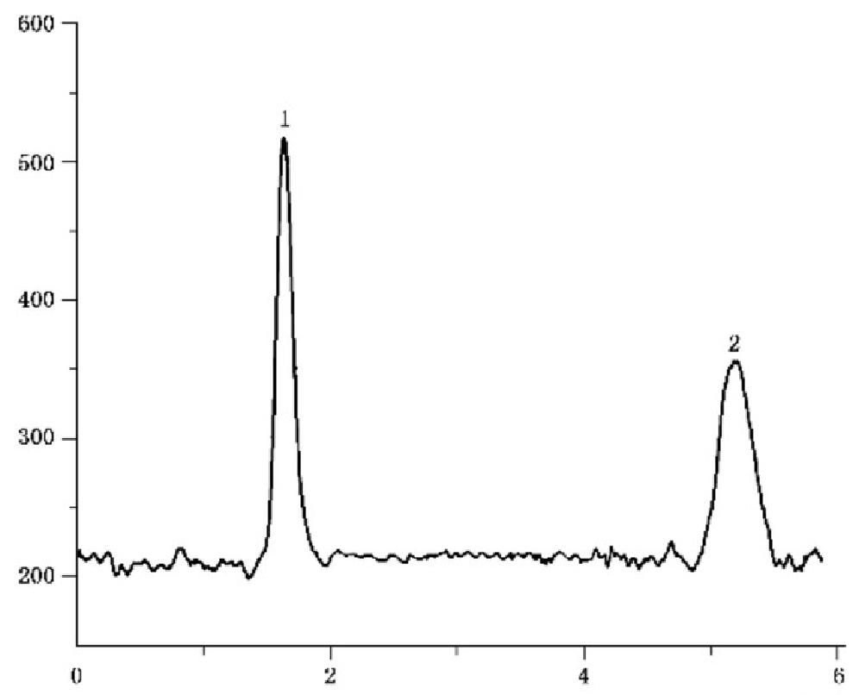
时 间 /min
标引序号说明：
1——As(Ⅲ);
2—-As(V)。

图 2 As(Ⅲ)、As(V) 色谱图(1μg/L)

9.5.6.3.3 定性分析：根据As(Ⅲ)、As(V) 的保留时间进行定性分析。
9.5.6.3.4 定量分析：外标法。测得样品目标物的峰面积，根据标准曲线计算样品中 As(Ⅲ) 、As(V) 的
质量浓度。
注：试验中产生的废液集中收集，并做好相应标识，委托有资质的单位进行处理。
9.5.6.3.5 每批样品(≤20个/批)至少做一个空白试验，即实验室空白，如果有目标化合物检出，应查明 原因；每批样品应进行不少于10%的平行样品测定，其相对偏差允许值参考 GB/T 5750.3—2023中7.2
的要求；每批样品应进行不少于10%的基体加标测定，其加标回收率范围在80%～120%。
GB/T 5750.6—2023

9.5.7 试验数据处理

以样品中各元素的信号强度(CPS), 从标准曲线中查得样品中各元素的质量浓度(μg/L 或者
mg/L)。 水样中目标化合物的质量浓度计算见式(17):

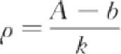
式中：
p—— 水样中目标化合物的质量浓度(μg/L);
A—— 水样中目标化合物对应的峰面积；
b ——标准曲线的截距；
k—— 标准曲线的斜率。
测定结果位数的保留与测定下限一致，最多保留三位有效数字。

………………

……(17 )

9.5.8 精密度和准确度

4个实验室对纯水进行低(1μg/L～5μg/L) 、 中(20μg/L～30μg/L) 、 高(50μg/L～100 μg/L)浓 度的加标回收试验，重复测定6次。As(Ⅲ) 的加标回收率范围为87 .8%～99 .7%,相对标准偏差为
0.5%～6.0%;As(V) 的回收率范围为93.4%～99.7%,相对标准偏差为0.5%～7.8%。
4个实验室对生活饮用水进行低(1μg/L～5μg/L)、 中(20μg/L～30 μg/L)、高(50 μg/L~ 100 μg/L)浓度的加标回收试验，重复测定6次。As(Ⅲ) 的加标回收率范围为83.0%～104%,相对标
准偏差为0.7%～7.0%;As(V) 的回收率范围为95.5%～105%,相对标准偏差为0.6%～9.2%。
4个实验室对水源水进行低(1μg/L～5μg/L) 、 中(20μg/L～30μg/L) 、高(50μg/L～100 μg/L) 浓度的加标回收试验，重复测定6次。As(Ⅲ) 的加标回收率范围为：83.8%～101%,相对标准偏差为
0.3%～6.7%;As(V) 的回收率范围为：84.5%～105%,相对标准偏差为0.6%～6.2%。

9.6 液相色谱-原子荧光法

9.6.1 最低检测质量浓度

本方法的最低检测质量浓度(以 As 计)为：亚砷酸根1μg/L、砷酸根2μg/L、一甲基砷2 μg/L、二
甲基砷2μg/L。

9.6.2 原理

水源水经离心、过滤，生活饮用水直接过滤后进样，待测砷形态经液相色谱分离后在酸性介质下与 还原剂硼氢化钠(NaBH₄) 或硼氢化钾(KBH₄) 反应，生成气态砷化合物，以原子荧光光谱仪进行测定。
以保留时间定性，外标法定量。

9.6.3 试剂或材料

警示：三氧化二砷为剧毒化学品。
除非另有说明，本方法所用试剂均为分析纯，实验用水为GB/T 6682 规定的一级水。
9.6.3.1 盐酸(p2o=1.19 g/mL)。
9.6.3.2 硝酸(p₂o=1.42 g/mL)。
9.6.3.3 氢氧化钠(NaOH)。
9.6.3.4 氢氧化钾(KOH)。
9.6.3.5 氢氧化钾溶液(100 g/L): 称取1.0 g 氢氧化钾，加水溶解，并稀释至10 mL。

GB/T 5750.6—2023

9.6.3.6 硼氢化钠(NaBH₄)。
9.6.3.7 磷酸二氢铵(NH₄H₂PO₄)。
9.6.3.8 氨水(p₂o=0.91g/mL)。
9.6.3.9 标准物质：三氧化二砷(As₂O₃) 标准品，纯度≥99 .5%;砷酸二氢钾(KH₂AsO₄), 纯 度 ≥99.5%;一甲基砷酸钠(CH₄AsNaO₃), 纯度≥99.5%;二甲基砷酸(C₂H₇AsO₄), 纯度≥99.5%。
9.6.3.10 0.45 μm 水相微孔滤膜。
9.6.3.11 载流[盐酸溶液(12+88)]:量取120 mL 盐酸，溶于水并稀释至1000 mL。
9.6.3.12 还原剂(20 g/L 硼氢化钠溶液和3.0 g/L 氢氧化钠溶液):称取3.0 g 氢氧化钠溶解于约 800 mL水中混匀，加入20 g 硼氢化钠，用水稀释至1000 mL, 混匀。现用现配。
9.6.3.13 流动相(40 mmol/L 磷酸二氢铵溶液):称取4.6012 g 磷酸二氢铵溶解于1000 mL 水中，用
氨水溶液(4+6)调节pH 至6.0,经0.45μm 水相微孔滤膜过滤后，超声脱气15 min, 备用。
9.6.3.14 亚砷酸根[As(Ⅲ)] 标准储备液(100 mg/L, 以 As 计):准确称取三氧化二砷0.0132 g, 加 1 mL氢氧化钾溶液(100 g/L) 和少量水溶解，转入100 mL 容量瓶中，加入适量盐酸调整其酸度近中 性，加水稀释至刻度。0 ℃~4 ℃冷藏保存，保存期一年。或使用有证标准物质。
9.6.3.15 砷酸根[As(V)] 标准储备液(100 mg/L, 以 As 计):准确称取砷酸二氢钾0.0240 g, 加水溶 解，转入100 mL 容量瓶中并用水稀释定容至刻度。0 ℃~4 ℃冷藏保存，保存期一年。或使用有证标 准物质。
9.6.3.16 一甲基砷(MMA) 标准储备液(100 mg/L, 以 As 计):准确称取一甲基砷酸钠0.0216 g, 加水 溶解，转入100 mL 容量瓶中并用水稀释定容至刻度。0 ℃~4 ℃冷藏保存，保存期一年。或使用有证 标准物质。
9.6.3.17 二甲基砷(DMA) 标准储备液(100 mg/L, 以 As 计):准确称取二甲基砷酸0.0227 g, 加水溶 解，转入100 mL 容量瓶中并用水稀释定容至刻度。0 ℃~4 ℃冷藏保存，保存期一年。或使用有证标 准物质。
9.6.3.18 砷形态化合物单标标准中间储备液(1.00 mg/L, 以 As 计):依次准确吸取1.0 mL 亚砷酸根 标准储备液(100 mg/L) 、1.0 mL 砷酸根标准储备液(100 mg/L) 、1.0 mL 一 甲基砷标准储备液 (100 mg/L) 、1.0 mL二甲基砷标准储备液(100 mg/L) 于4个100 mL 容量瓶中，加水稀释并定容至刻 度，配制成质量浓度均为1.00 mg/L 的砷形态单标标准中间储备溶液，可0℃~4 ℃冷藏保存一个月。
9.6.3.19 四种砷形态混合标准溶液(100μg/L, 以 As 计):分别准确吸取1.00 mL 亚砷酸根、砷酸根、 一甲基砷、二甲基砷标准中间储备液(1.00 mg/L) 于10 mL 容量瓶中，加水稀释并定容至刻度，混匀。 现用现配。

9.6.4 仪器设备

玻璃器皿均需以硝酸溶液(25+75)浸泡24 h, 用水反复冲洗，最后用水冲洗干净。
9.6.4.1 液相色谱-原子荧光联用仪。
9.6.4.2 pH 计(精度0.01)。
9.6.4.3 天平：分辨力不低于0.01 mg。
9.6.4.4 离心机：转速≥8000 r/min。
9.6.4.5 纯水制备仪。
9.6.4.6 超声波清洗仪。

9.6.5 样品

9.6.5.1 水样的采集和保存

用聚乙烯瓶或硬质玻璃瓶采集样品，采样前应先用水样荡洗采样器、容器和塞子2次～3 次，采样

GB/T 5750.6—2023

量应大于0.1 L 。 样品采集后尽快测定，如无法立即测定，可0℃~4 ℃冷藏保存5 d 。若采样时用硝酸
调节 pH≤2, 可0℃~4 ℃冷藏保存7 d。

9.6.5.2 样品处理

水源水需经8000 r/min 离心10 min, 取一定量的上清液用0.45 μm 水相微孔滤膜过滤于进样瓶
中；出厂水和末梢水直接用0.45μm水相微孔滤膜过滤于进样瓶中。

9.6.6 试验步骤

9.6.6.1 仪器参考条件

9.6.6.1.1 液相色谱参考条件

色谱柱：阴离子交换色谱柱(250 mm×4.1 mm),或等效色谱柱。阴离子交换色谱保护柱(柱长
10 mm,内径4.1 mm), 或等效色谱柱。流动相：40 mmol/L 磷酸二氢铵溶液。洗脱方式：等度洗脱，流
速：1.0 mL/min 。 进样体积：100 μL。

9.6.6.1.2 原子荧光检测参考条件

光电倍增管负高压：320 V; 砷空心阴极灯电流：100 mA; 辅阴极灯电流：50 mA; 原子化方式：火焰 原子化；氩载气流量：300 mL/min; 氩屏蔽气流量：900 mL/min; 还原剂：20 g/L 硼氢化钠溶液和
3.0 g/L 氢氧化钠溶液；载流：盐酸溶液(12+88)。

9.6.6.2 校准

9.6.6.2.1 标准溶液配制

砷形态混合标准使用系列溶液(0μg/L～20.0μg/L, 以 As 计):分别准确吸取一定量的砷形态混合 标准溶液(100 μg/L, 以 As 计),用纯水分别稀释成0μg/L、2.00 μg/L、4.00 μg/L、6.00 μg/L、
8.00μg/L、10.0μg/L、15.0μg/L、20.0 μg/L的砷形态混合标准系列使用溶液，现用现配。
注：可根据样品中各砷形态的实际浓度适当调整标准系列溶液中各砷形态的浓度。

9.6.6.2.2 色谱图

色谱图见图3。
GB/T 5750.6—2023
荧光强度

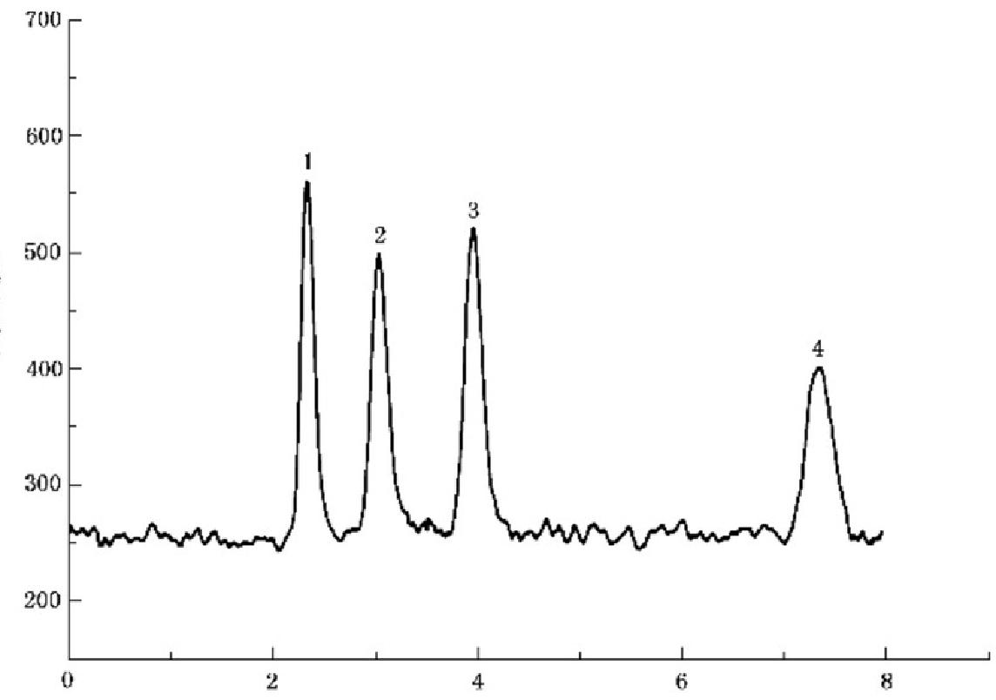
时间/min
标引序号说明：
1——亚砷酸根；
2 — - 二甲基砷；
3——一甲基砷；
4——砷酸根。

图3 砷形态化合物标准溶液(质量浓度均为10 μg/L)色谱图

9.6.7 试验数据处理
9.6.7.1 定 性 分 析

根据标准色谱图组分的保留时间，确定被测组分。
9.6.7.2 定 量 分 析

以 样 品 峰 面 积 或 峰 高 从 各 自 标 准 曲 线 上 查 出 各 砷 形 态 的 质 量 浓 度 ， 按 式 ( 1 8 ) 计 算 水 样 中 各 砷 形 态
化合物的质量浓度 ：
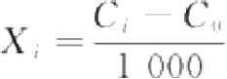 ………… … …(18 )
式中：
X;—— 试样中砷形态化合物的质量浓度(以As 计),单位为毫克每升(mg/L);
C;—— 由标准曲线查得的试样溶液中砷形态化合物的质量浓度(以 As 计),单位为微克每升
(μg/L);
C₀—— 空白中砷形态化合物的质量浓度(以As 计),单位为微克每升(μg/L)。
无机砷含量等于亚砷酸根含量与砷酸根含量的加和(以 As 计)。
注：当样品中砷形态质量浓度小于0.010 mg/L 时，结果保留两位有效数字，当大于或等于0.010 mg/L 时，结果保
留三位有效数字。

9.6.8 精密度和准确度

6个实验室对生活饮用水进行浓度为5μg/L～20 μg/L的低、中、高三个浓度水平的加标回收及精

GB/T 5750.6—2023

密度试验。亚砷酸根的加标回收率范围为：80.3%～111%,相对标准偏差范围为：0.76%～7.4%;砷酸 根的加标回收率范围为：81.5%～113%,相对标准偏差范围为：1.2%～6.9%;一甲基砷的回收率范围 为：81.8%～107%,相对标准偏差范围为：0.61%～8.9%;二甲基砷的加标回收率范围为：84.5%~
107%,相对标准偏差范围为：0.36%～5.9%。
6个实验室对水源水进行浓度为5μg/L～20 μg/L 的低、中、高三个浓度水平的加标回收及精密度 试验。亚砷酸根的加标回收率范围为：77.7%～114%,相对标准偏差范围为：0.84%～7.0%;砷酸根的 加标回收率范围为：81.5%～109%,相对标准偏差范围为：0.58%～9.3%;一甲基砷的加标回收率范围 为：78.5%～104%,相对标准偏差范围为：0.44%～9.5%;二甲基砷的加标回收率范围为：84.5%~
109%,相对标准偏差范围为：0.35%～9.3%。
生活饮用水进行加标回收试验时，水样中的余氯可能造成亚砷酸根缓慢向砷酸根转化，加标样现配
现测，或者以无机砷(亚砷酸根含量与砷酸根含量的加和)来计算亚砷酸根和砷酸根的加标回收率。

10 硒

10.1 氢化物原子荧光法

10.1.1 最低检测质量浓度

本方法最低检测质量为0.5 ng, 若取0.5 mL 水样测定，则最低检测质量浓度为0.4 μg/L。

10.1.2 原理

在盐酸介质中以硼氢化钠(NaBH₄) 或硼氢化钾(KBH₄) 作还原剂，将硒还原成硒化氢(SeH₄), 由 载气(氩气)带入原子化器中进行原子化，在硒空心阴极灯照射下，基态硒原子被激发至高能态，在去活 化回到基态时，发射出特征波长的荧光，在一定浓度范围内其荧光强度与硒含量成正比。与标准系列比
较定量。

10.1.3 试剂

10.1.3.1 硝酸+高氯酸混合酸(1+1):将硝酸(p2o=1.42g/mL, 优级纯)与高氯酸(p2o=1.68 g/mL,优 级纯)等体积混合。
10.1.3.2 盐酸(p₂o=1.19g/mL): 优级纯。
10.1.3.3 盐酸溶液(5+95):取25 mL 盐酸，用纯水稀释至500 mL。
10.1.3.4 盐酸溶液(1+1)。
10.1.3.5 氢氧化钠溶液(2 g/L): 称 取 1 g 氢氧化钠溶于纯水中，稀释至500 mL。
10.1.3.6 硼氢化钠溶液[p(NaBH₄)=20g/L]: 称取硼氢化钠10.0 g 溶于氢氧化钠溶液500 mL, 混匀。
10.1.3.7 铁氰化钾溶液(100 g/L): 称取10.0 g 铁氰化钾，溶于100 mL 蒸馏水中，混匀。
10.1.3.8 硒标准储备溶液[p(Se)=100.0μg/mL]: 精确称取100.0 mg 硒(光谱纯),溶于少量硝酸 中，加2 mL 高氯酸(p₂o=1.68 g/mL,优级纯),置沸水浴中加热3 h～4 h 冷却后再加8.4 mL 盐酸，再 置沸水浴中煮2 min, 用纯水定容至1000 mL 。 或使用有证标准物质。
10.1.3.9 硒标准中间溶液[p(Se)=1.0μg/mL]: 取5.0 mL 硒标准储备溶液于500 mL 容量瓶中，用纯
水定容至刻度。
10.1.3.10 硒标准使用液[p(Se)=0.10μg/mL]: 取10.0 mL 硒标准中间溶液于100 mL 容量瓶中，用
纯水定容至刻度。

10.1.4 仪器设备

10.1.4.1 原子荧光光度计。
GB/T 5750.6—2023

10.1.4.2 硒空心阴极灯。

10.1.5 试验步骤

10.1.5.1 样品预处理

取25 mL 水样加入2.5 mL 硝酸-高氯酸混合酸，在电热板上加热消解。当溶液冒有白烟时，取下 冷却，再加入2.5 mL 盐酸溶液(1+1),继续加热至溶液冒有白烟时，以完全将六价硒还原成四价硒。
取下冷却，用纯水转移至比色管中，用纯水定容至10 mL 。 同时做空白试验。

10.1.5.2 制备标准系列

分别吸取硒标准使用液0 mL、0.10 mL、0.50 mL、1.00 mL、3.00 mL、5.00 mL 于比色管中，用纯水 定容至10 mL, 使硒的质量浓度分别为0.0μg/L 、1.0μg/L 、5.0 μg/L 、10.0 μg/L 、30.0 μg/L、 50.0μg/L 。 在标准曲线溶液和样品溶液中分别加入1 mL 盐酸(p2o=1.19 g/mL) 、1 mL 铁氰化钾溶
液，混匀。

10.1.5.3 测定条件

负高压：340 V; 灯电流：70 mA; 炉高：8 mm; 载气流量：500 mL/min; 屏蔽气流量：1000 mL/min; 测量方式：标准曲线法；读数方式：峰面积；延迟时间：1 s; 读数时间：12 s; 进样体积：0.5 mL; 载流：盐酸
溶液(5+95)。

10.1.5.4 测 定

开机，设定仪器最佳条件，点燃原子化器炉丝，稳定30 min 后开始测定，绘制标准曲线、计算回归方
程(Y=bX+a)。
以所测样品的荧光强度，从标准曲线或回归方程中查得样品消化溶液中硒元素的质量浓度
(μg/L)。

10.1.6 试验数据处理

按式(19)计算水样中硒的质量浓度：
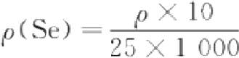 …………… ……… …(19 )
式中：
p(Se)—— 样品中硒的质量浓度，单位为毫克每升(mg/L);
p ——样品消解液测定浓度，单位为微克每升(μg/L)

10.1.7 精密度和准确度

3个实验室测定含硒5.0μg/L～80.0μg/L 的水样，测定8次，其相对标准偏差均小于5.0%,在水
样中加入10.0μg/L～80.0μg/L 的硒标准溶液，回收率为85.0%～116%。

10.2 二氨基萘荧光法

10.2.1 最低检测质量浓度

本方法最低检测质量为0.005μg,若取20 mL 水样测定，则最低检测质量浓度为0.25μg/L。
20mL 水样中分别存在下列含量的元素不干扰测定：砷，30μg;铍，27μg;镉，5μg;钴，30μg;
铬，30μg; 铜，35μg; 汞，1.0μg; 铁，100μg; 铅，50μg; 锰，40μg; 镍，20μg; 钒，100μg 和锌，50μg。

GB/T 5750.6—2023

10.2.2 原理

2,3-二氨基萘在 pH 1.5～pH 2.0 溶液中，选择性地与四价硒离子反应生成苯并[c] 硒二唑化合物 绿色荧光物质，由环己烷萃取，产生的荧光强度与四价硒含量成正比。水样需先经硝酸-高氯酸混合酸 消化，将四价以下的无机和有机硒氧化为四价硒，再经盐酸消化，将六价硒还原为四价硒，然后测定总硒
含量。

10.2.3 试剂

10.2.3.1 高氯酸(p₂o=1.67g/mL)。
10.2.3.2 盐酸(p₂o=1.19 g/mL)。
10.2.3.3 盐酸溶液[c(HCl)=0.1 mol/L]:取8.4 mL 盐酸，用纯水稀释为1000 mL。
10.2.3.4 硝酸(pzo=1.42 g/mL),优级纯。
10.2.3.5 硝酸+高氯酸(1+1)。
10.2.3.6 盐酸溶液(1+4)。
10.2.3.7 氨水(1+1)。
10.2.3.8 乙二胺四乙酸二钠溶液(50 g/L): 称 取 5 g 二水合乙二胺四乙酸二钠(C₀H₄N₂O₈Na₂·2H₂O) 于少量纯水中，加热溶解，放冷后稀释至100 mL。
10.2.3.9 盐酸羟胺溶液(100 g/L)。
10.2.3.10 精密 pH 试纸：pH 0.5～pH 5.0。
10.2.3.11 甲酚红溶液(0.2 g/L): 称取20 mg 甲酚红(C₂₁H₁gO₅S), 溶于少量纯水中，加1滴氨水使完
全溶解，加纯水稀释至100 mL。
10.2.3.12 混合试剂：取50 mL 乙二胺四乙酸二钠溶液，50 mL 盐酸羟胺溶液及2.5 mL 甲酚红溶 液，加纯水稀释至500 mL, 混匀，现用现配。
10.2.3.13 环己烷：不得含有荧光杂质，必要时需重蒸。用过的环己烷重蒸后可再用。
10.2.3.14 2,3-二氨基萘溶液(1 g/L, 此溶液需在暗室中配制):称取100 mg 2,3-二氨基萘 [C₀H₅(NH₂)₂, 简称 DAN] 于250 mL 磨口锥形瓶中，加入100 mL 盐酸溶液[c(HCl)=0.1 mol/L],振摇 至全部溶解(约15 min) 后，加入20 mL 环己烷继续振摇5 min, 移入底部塞有玻璃棉(或脱脂棉)的分液 漏斗中，静置分层后将水相放回原锥形瓶内，再用环己烷萃取多次(次数视 DAN 试剂中荧光杂质多少 而定， 一般需5次～6 次),直到环己烷相荧光最低为止。将此纯化的水溶液储于棕色瓶中，加一层约 1 cm 厚的环己烷以隔绝空气，置冰箱内0℃~4 ℃冷藏保存。用前再用环己烷萃取一次。经常使用以 每月配制一次为宜，不经常使用可保存一年。
10.2.3.15 硒标准储备溶液[p(Se)=100μg/mL]: 见10.1.3.8。
10.2.3.16 硒标准使用溶液[p(Se)=0.05μg/mL]: 将硒标准储备溶液用盐酸溶液[c(HCl)=
0.1 mol/L]稀释，储于冰箱内备用。

10.2.4 仪器设备

本方法首次使用的玻璃器皿，均应以硝酸(1+1)浸泡4 h 以上，并用自来水，纯水淋洗洁净；本方法
用过的玻璃器皿，以自来水淋洗后，于洗涤剂溶液(5 g/L) 中浸泡2 h 以上，并用自来水、纯水洗净。
10.2.4.1 磨口锥形瓶：100 m L。
10.2.4.2 分液漏斗(活塞勿涂油):25 mL 及250 mL。
10.2.4.3 具塞比色管：5 mL。
GB/T 5750.6—2023

10.2.4.4 电热板。
10.2.4.5 水浴锅。
10.2.4.6 荧光分光光度计或荧光光度计。

10.2.5 试验步骤

10.2.5.1 消解：吸取5.00 mL～20.00 mL 水样及硒标准使用溶液0 mL 、0.10 mL 、0.30 mL 、0.50 mL、 0.70 mL 、1.00 mL 、1.50 mL 和2.00 mL 分别于100 mL 磨口锥形瓶中，各加纯水至与水样相同体积。 沿瓶壁加入2.5 mL 硝酸+高氯酸，将瓶(勿盖塞)置于电热板上加热至瓶内产生浓白烟，溶液由无色变 成浅黄色(瓶内溶液太少时，颜色变化不明显，以观察浓白烟为准)为止，立即取下。
注：由于消解不完全，具荧光杂质未被完全分解而产生干扰，使测定结果偏高。消解完全后还继续加热将会造成硒
的损失。
10.2.5.2 稍冷后加入2.5 mL 盐酸溶液(1+4),继续加热至呈浅黄色，立即取下。
10.2.5.3 消解完毕的溶液放冷后，各瓶均加入10 mL 混合试剂，摇匀，溶液应呈桃红色，用氨水调节至 浅橙色，若氨水加过量，溶液呈黄色或桃红(微带蓝)色，需用盐酸溶液(1+4)再调回至浅橙色，此时溶液 pH 值为1.5～2.0。必要时需用pH 0.5～pH 5.0 精密试纸检验，然后冷却。
注：四价硒与2,3-二氨基萘应在酸性溶液中反应，pH 值以1.5～2.0为最佳，过低时溶液易乳化，太高时测定结果偏 高。甲酚红指示剂有 pH2～pH3 及 pH7.2～pH 8.8 两个变色范围，前者是由桃红色变为黄色，后者是由黄色
变成桃红(微带蓝)色。本方法是采用前一个变色范围，将溶液调节至浅橙色 pH 为1.5～2.0最适宜。
10.2.5.4 本步骤需在暗室内黄色灯下操作。向上述各瓶内加入2 mL2,3- 二氨基萘溶液，摇匀，置沸水 浴中加热5 min(自放入沸水浴中算起),取出，冷却。
10.2.5.5 向各瓶加入4.0 mL 环己烷，加盖密塞，振摇2 min 。 全部溶液移入分液漏斗(勿涂油)中，待 分层后，弃去水相，将环己烷相由分液漏斗上口(先用滤纸擦干净)倾入具塞试管内，密塞待测。
10.2.5.6 荧光测定：可选用下列仪器之一测定荧光强度。
a) 荧光分光光度计：激发光波长376 nm, 发射光波长为520 nm。
b) 荧光光度计：不同型号的仪器具备的滤光片不同，应选择适当滤光片。可用激发光滤片为
330 nm,荧光滤片为510 nm (截止型)和530 nm (带通型)组合滤片。
10.2.5.7 绘制工作曲线，从曲线上查出水样管中硒的质量。

10.2.6 试验数据处理

按式(20)计算水样中硒的质量浓度：

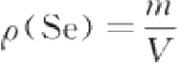
式中：
p(Se)—— 水样中硒的质量浓度，单位为毫克每升(mg/L);
m —— 从工作曲线上查得的水样管中硒质量，单位为微克(μg);
V —— 水样体积，单位为毫升(mL)。

…………………………

(20

)

10.2.7 精密度和准确度

单个实验室测定含0.25μg/L～10.0μg/L 硒标准溶液，重复6次以上，相对标准偏差为2. 1%~ 24%。测定19个不同硒浓度及类型的水样，每个样品重复7次以上，硒含量低于0.3 μg/L 时，相对标 准偏差大于20%;硒含量大于1μg/L 时，相对标准偏差均小于10%。测定36个不同类型的水样，硒浓
度为小于0.25μg/L～42μg/L, 加入标准0.25μg/L～10.0μg/L, 硒的平均回收率为91%～105%。

GB/T 5750.6—2023

10.3 氢化物原子吸收分光光度法

10.3.1 最低检测质量浓度

本方法最低检测质量为0.01μg, 若取50 mL 水样处理后测定，则最低检测质量浓度为0.2 μg/L,
水中常见金属及非金属离子均不干扰测定。

10.3.2 原理

水样中二价硒和六价硒分别氧化和还原成四价硒，经硼氢化钾硒化氢，用氢化原子吸收分光光度法
测定。
如果只需测四价和六价硒，水样可不经消化处理；又如只需测四价硒，水样可不经过消化和还原步
骤。只需将水样调节到测定范围内直接测定。

10.3.3 试剂

10.3.3.1 硝酸(p2o=1.42 g/mL)。
10.3.3.2 盐酸(pzo=1.19 g/mL)。
10.3.3.3 盐酸溶液(1+2)。
10.3.3.4 盐酸溶液(1+1)。
10.3.3.5 氢氧化钠溶液(10 g/L): 称 取 1 g 氢氧化钠，用纯水溶解，并稀释为100 mL。
10.3.3.6 硼氢化钾溶液(10 g/L): 称 取 1 g 硼氢化钾(KBH₄) 用氢氧化钠溶液溶解并稀释为100 mL。 如溶液不透明，需过滤。0 ℃~4 ℃冷藏保存，可稳定1周，否则应临用时配制。
10.3.3.7 铁氰化钾溶液(100 g/L): 称取10 g 铁氰化钾[K₃Fe(CN) 。], 用纯水溶解，并稀释为100 mL。
10.3.3.8 硝酸十高氯酸(1+1)。
10.3.3.9 硒标准储备溶液[p(Se)=100 μg/mL]:见10.1.3.8。
10.3.3.10 硒标准中间溶液[p(Se)=10μg/mL]: 吸取10.00 mL 硒标准储备溶液，在容量瓶内，用盐酸
溶液(1+2)稀释为100 mL。
10.3.3.11 硒标准使用溶液[p(Se)=0.1μg/mL]: 取适量硒标准中间溶液，用纯水稀释成p(Se)=
0.1μg/mL 。 现用现配。
10.3.3.12 高纯氮。

10.3.4 仪器设备

10.3.4.1 原子吸收分光光度计。
10.3.4.2 硒空心阴极灯。
10.3.4.3 氢化物发生器和电热石英管或火焰石英管原子化器。
10.3.4.4 具塞比色管：10 mL。

10.3.5 试验步骤

10.3.5.1 样品预处理方法如下。
a) 吸取50 mL 水样于100 mL 锥形瓶中，加2.0 mL 硝酸+高氯酸，在电热板上蒸发至冒高氯酸
白烟，取下放冷。加4.0 mL 盐酸溶液(1+1),在沸水浴中加热10 min, 取出放冷。转移至预
先加有1.0 mL 铁氰化钾溶液的10 mL 具塞比色管中，加纯水至10 mL, 混匀后测总硒。
b) 吸取50mL 水样于100 mL 锥形瓶中，加2.0 mL 盐 酸(p2o=1.19 g/mL),于电热板上蒸发至
溶液体积小于5 mL, 取下放冷。转移至预先加有1.0 mL 铁氰化钾溶液的10 mL 具塞比色管

GB/T 5750.6—2023

中，加纯水至10 mL, 混匀后测四价和六价硒。
10.3.5.2 制备标准系列：分别将0 mL 、0.10 mL 、0.20 mL 、0.40 mL 、0.80 mL 、1.00 mL 、1.20 mL 和
1.50 mL硒标准使用溶液置于10 mL 具塞比色管中，加4.0 mL 盐酸溶液(1+1)及1.0 mL 铁氰化钾溶 液，加纯水至10 mL 。 混匀后供测定。
10.3.5.3 测定：分别取5.0 mL 标准系列和样品溶液于氢化物发生器中，加3.0 mL 硼氢化钾溶液，测量 吸光度。仪器参数见表6。

表 6 测定硒的仪器参数

元素 | 波长  /nm | 灯电流  /mA | 氮气流量  /(L/min) | 原子化温度  /℃
Se | 196 | 8 | 1.2 | 800

10.3.5.4 绘制标准曲线，从曲线上查出样品管中硒的质量。

10.3.6 试验数据处理

按式(21)计算水样中硒的质量浓度：

式中：

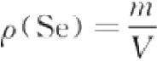

………………

………(21 )

p(Se)—— 水样中硒的质量浓度，单位为毫克每升(mg/L);
m —— 从标准曲线上查得硒的质量，单位为微克(μg);
V —— 水样体积，单位为毫升(mL)。

10.3.7 精密度和准确度

4个实验室测定含硒0.51μg/L～6.15μg/L 的水样，其相对标准偏差为2.4%～4.7%;加标回收试
验，在2.0μg/L～10.0μg/L 范围，回收率大于90.0%。

10.4 电感耦合等离子体质谱法

按4.5描述的方法测定。

10.5 液相色谱-电感耦合等离子体质谱法

10.5.1 最低检测质量浓度

本方法中亚硒酸根、硒酸根、硒代胱氨酸的最低检测质量浓度为1.0μg/L, 甲基硒代半胱氨酸的最
低检测质量浓度为1.4μg/L, 硒代蛋氨酸的最低检测质量浓度为2.0μg/L。

10.5.2 原理

水样中的亚硒酸根、硒酸根、硒代胱氨酸、硒代蛋氨酸、甲基硒代半胱氨酸经阴离子交换色谱柱分 离，分离后的目标化合物由载气送入 ICP 炬焰中，经过蒸发、解离、原子化、电离等过程，转化为带正电
荷的离子，经离子采集系统进入质谱仪，以色谱保留时间与硒的质荷比定性，外标法定量。

10.5.3 试剂

除非另有说明，本方法所用试剂均为分析纯，实验用水为GB/T 6682 规定的一级水。
10.5.3.1 磷酸氢二铵(H₉N₂O₄P)。

GB/T 5750.6—2023

10.5.3.2 甲酸(CH₂O₂): 色谱纯。
10.5.3.3 亚硒酸钠(Na₂O₃Se): 纯度≥99%。
10.5.3.4 硒酸钠(Na₂O₄Se): 纯度≥99%。
10.5.3.5 硒代胱氨酸(C₆H₂N₂O₄Se₂): 纯度≥99%。
10.5.3.6 硒代蛋氨酸(C₅HNO₂Se): 纯度≥99%。
10.5.3.7 甲基硒代半胱氨酸盐酸盐(C₄H₉NO₂Se·HCl): 纯度≥99%。
10.5.3.8 甲酸溶液(1+9):量取10 mL 甲酸，加入90 mL 水，混匀。
10.5.3.9 流动相(40 mmol/L 磷酸氢二铵，pH=6.0): 称取5.28 g 磷酸氢二铵，溶于1000 mL 水中，摇 匀，用甲酸溶液(1+9)调节 pH 值至6.0,混匀，备用。
10.5.3.10 亚硒酸根标准储备液(1.0 mg/mL, 以 Se 计):准确称取0.2190 g 亚硒酸钠，加入少量水溶 解，转入100 mL 容量瓶中，用水稀释定容至刻度，混匀。于0℃~4 ℃冷藏避光保存，可保存6个月。 或使用有证标准物质。
10.5.3.11 硒酸根标准储备液(1.0 mg/mL, 以 Se 计):准确称取0.2393 g 硒酸钠，加入少量水溶解，转 入100 mL 容量瓶中，用水稀释定容至刻度，混匀。于0℃~4 ℃冷藏避光保存，可保存6个月。或使用 有证标准物质。
10.5.3.12 硒代胱氨酸标准储备液(1.0 mg/mL, 以 Se 计):准确称取0.4231 g 硒代胱氨酸，加入少量 水溶解，转入100 mL 容量瓶中，用水稀释定容至刻度，摇匀。于0℃~4 ℃冷藏避光保存，可保存6个 月。或使用有证标准物质。
10.5.3.13 硒代蛋氨酸标准储备液(1.0 mg/mL, 以 Se 计):准确称取0.2484 g 硒代胱氨酸，加入少量 水溶解，转入100 mL 容量瓶中，用水稀释定容至刻度，摇匀。于0℃~4 ℃冷藏避光保存，可保存6个 月。或使用有证标准物质。
10.5.3.14 甲基硒代半胱氨酸标准储备液(1.0 mg/mL, 以 Se 计):准确称取0.2768 g 甲基硒代半胱氨 酸盐酸盐，加入少量水溶解，转入100 mL 容量瓶中，用水稀释定容至刻度，混匀。于0℃~4 ℃冷藏避 光保存，可保存6个月。或使用有证标准物质。
10.5.3.15 硒形态单标准中间液(10.0 mg/L, 以 Se 计):分别准确吸取1.00 mL 的亚硒酸根标准储备 液、硒酸根标准储备液、硒代胱氨酸标准储备液、硒代蛋氨酸标准储备液、甲基硒代半胱氨酸标准储备液 于100 mL 容量瓶中，用水稀释定容至刻度，配制成各硒形态单标准中间液，于0℃~4 ℃冷藏避光保 存，可保存3个月。
10.5.3.16 硒形态混合标准使用液(1.0 mg/L, 以 Se 计):分别准确吸取1 .00 mL 质量浓度为 10.0 mg/L的五种硒形态单标准中间液于10 mL 容量瓶中，用水稀释定容至刻度，现用现配。
10.5.3.17 硒形态混合标准系列溶液：用水将质量浓度为1.0 mg/L 的硒形态混合标准使用液逐级稀释 成质量浓度分别为0.0μg/L 、2.0μg/L 、5.0μg/L 、10.0μg/L 、25.0 μg/L 、50.0 μg/L 、100.0μg/L的标准 系列溶液。现用现配。
注：可根据样品中各硒形态的实际浓度适当调整标准系列溶液中各硒形态的质量浓度。

10.5.4 仪器设备

10.5.4.1 液相色谱-电感耦合等离子体质谱联用仪。
10.5.4.2 天平：分辨力不低于0.1 mg; 分辨力不低于1 mg。 10.5.4.3 pH 计。
10.5.4.4 移液管：1 mL 、5mL 、10 mL。
10.5.4.5 容量瓶：10 mL 、50 mL 、100 mL 和1000 mL。

10.5.5 样品

10.5.5.1 水样的采集与保存：用聚乙烯塑料瓶采集水样500 mL, 采样前用待测水样将样品瓶清洗2次~

GB/T 5750.6—2023

3 次。将水样充满样品瓶并加盖密封，0 ℃~4 ℃冷藏避光条件下生活饮用水可保存7d, 水源水可保存2 d。
10.5.5.2 水样前处理：澄清水样直接进行测定，必要时水样经0.45 μm 微孔滤膜过滤后测定。

10.5.6 试验步骤

10.5.6.1 仪器参考条件

10.5.6.1.1 液相色谱仪参考条件

阴离子交换保护柱(20 mm×2.1 mm,10 μm)或等效保护柱；阴离子交换分析柱(250 mm× 4.1 mm,10μm)或等效分析柱；流动相：40 mmol/L 磷酸氢二铵(pH=6.0); 流速：1.2 mL/min; 进样体
积：100 μL。

10.5.6.1.2 电感耦合等离子体质谱仪参考条件

射频功率：1200 W～1550 W;采样深度：8 mm; 雾化室温度：2 ℃;载气流量：0.65 L/min; 补偿气
流量：0.45 L/min; 氦气碰撞气流量：4.8 mL/min; 积分时间：0.5 s; 检测质量数：78。

10.5.6.2 标准曲线绘制

设定仪器最佳条件，待基线稳定后，测定五种硒形态混合标准溶液(10 μg/L), 确定各硒形态的分 离度，待分离度达到要求后，将五种硒形态混合标准系列溶液按质量浓度由低到高分别注入液相色谱- 电感耦合等离子体质谱联用仪中进行测定，以标准系列溶液中目标化合物的质量浓度为横坐标，以色谱
峰面积为纵坐标，制作标准曲线。五种硒形态混合标准溶液的色谱图见图4。

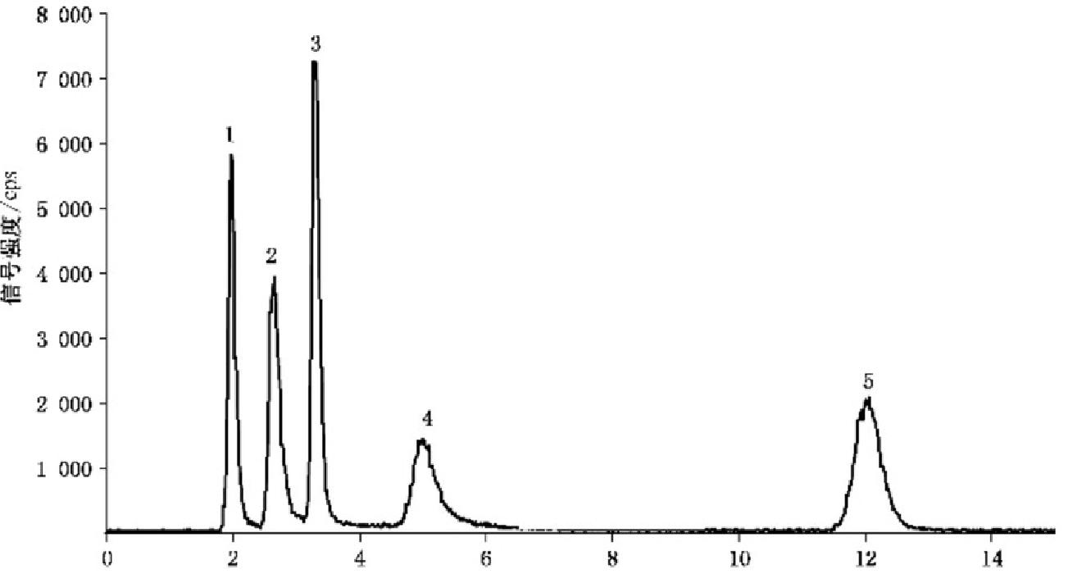
时间/min
标引序号说明：
1——硒代胱氨酸；
2——甲基硒代半胱氨酸；
3——亚硒酸根；
4——硒代蛋氨酸；
5——硒酸根。

图 4 五种硒形态混合标准溶液色谱图(10μg/L)

10.5.6.3 试样溶液的测定

吸取100 μL 试样溶液注入液相色谱-电感耦合等离子体质谱联用仪中，得到色谱图，以色谱保留时

GB/T 5750.6—2023

间与硒元素的质荷比定性。根据标准曲线得到试样溶液中亚硒酸根、硒酸根、硒代胱氨酸、硒代蛋氨酸、
甲基硒代半胱氨酸的浓度。

10.5.7 试验数据处理

按式(22)计算水样中各硒形态的质量浓度：
px=p×f ………… ……
式中：
px—— 水样中待测硒形态(以Se 计)的质量浓度，单位为微克每升(μg/L);
p—— 由标准曲线得到的待测硒形态的质量浓度(以Se 计),单位为微克每升(μg/L);
f—— 稀释因子。

………

(22 )

注：当样品中亚硒酸根、硒酸根、硒代胱氨酸、硒代蛋氨酸、甲基硒代半胱氨酸含量(以Se 计)小于1μg/L 时，结果保
留到小数点后两位，当大于或等于1μg/L 时，结果保留三位有效数字。

10.5.8 精密度和准确度

6个实验室对生活饮用水进行浓度为1.0μg/L～50.0 μg/L的低、中、高浓度的加标回收及精密度 试验，亚硒酸根的加标回收率范围为：89.7%～114%,相对标准偏差小于5%;硒酸根的回收率范围为：
91.4%～118%,相对标准偏差小于5%。
6个实验室对水源水进行浓度为2.0μg/L～70.0 μg/L 的低、中、高浓度的加标回收及精密度试 验，亚硒酸根的加标回收率范围为89.9%～111%,相对标准偏差小于5%;硒酸根的加标回收率范围为 82.9%～110%,相对标准偏差小于5%;硒代胱氨酸的加标回收率范围为80.1%～117%,相对标准偏差 小于5%;甲基硒代半胱氨酸的加标回收率范围为82.1%～110%,相对标准偏差小于5%;硒代蛋氨酸
的加标回收率范围为81.1%～112%,相对标准偏差小于5%。

11 汞

11.1 原子荧光法

11.1.1 最低检测质量浓度

本方法最低检测质量为0.05 ng, 若取0.50 mL 水样测定，则最低检测质量浓度为0.1μg/L。

11.1.2 原理

在一定酸度下，溴酸钾与溴化钾反应生成溴，可将试样消解使所含汞全部转化为二价无机汞，用盐 酸羟胺还原过剩的氧化剂，用硼氢化钠将二价汞还原成原子态汞，由载气(氩气)将其带入原子化器，在 特制汞空心阴极灯的照射下，基态汞原子被激发至高能态，在去活化回到基态时，发射出特征波长的荧
光。在一定的浓度范围内，荧光强度与汞的含量成正比，与标准系列比较定量。

11.1.3 试剂

11.1.3.1 氢氧化钠溶液(2 g/L): 称 取 1 g 氢氧化钠溶于纯水中，稀释至500 mL。
11.1.3.2 硼氢化钠溶液(20 g/L): 称取10.0 g 硼氢化钠(NaBH₄) 溶于500 mL 氢氧化钠溶液(2 g/L) 中，混匀。
11.1.3.3 盐酸(p₂o=1.19g/mL), 优级纯。
11.1.3.4 盐酸溶液(5+95):取25 mL 盐酸，用纯水稀释至500 mL。

GB/T 5750.6—2023

11.1.3.5 溴酸钾-溴化钾溶液：称取2.784 g 无水溴酸钾(KBrO₃) 及 1 0 g 溴化钾(KBr), 用纯水溶解稀 释至1000 mL。
11.1.3.6 盐酸羟胺溶液(100 g/L): 称取10 g 盐酸羟胺，用纯水溶解并稀释至100 mL。
11.1.3.7 硝酸溶液(1+19):取50 mL 硝酸(p₂o=1.42 g/mL),用纯水稀释至1000 mL, 混匀。
11.1.3.8 重铬酸钾硝酸溶液(0.5 g/L): 称取0.5 g 重铬酸钾(K₂Cr₂O₇), 用硝酸溶液溶解，并稀释为
1000 mL。
11.1.3.9 汞标准储备溶液[p(Hg)=100.0μg/mL]: 称取0.1354 g 经硅胶干燥器放置24 h 的氯化汞 (HgCl₂), 溶于重铬酸钾硝酸溶液，并将此溶液定容至1000 mL 。或使用有证标准物质。
11.1.3.10 汞标准中间溶液[p(Hg)=0.10μg/mL]: 吸取汞标准储备溶液10.00 mL 于1000 mL 容量 瓶中，用重铬酸钾硝酸溶液稀释定容至1000 mL 。再吸取此溶液10.00 mL 于100 mL 容量瓶中，用重 铬酸钾硝酸溶液定容至100 mL。
11.1.3.11 汞标准使用溶液[p(Hg)=0.010 μg/mL]:临用前，吸取汞标准中间溶液10.00 mL 于 100 mL容量瓶中，用重铬酸钾硝酸溶液定容至100 mL。

11.1.4 仪器设备

11.1.4.1 原子荧光光度计。
11.1.4.2 汞空心阴极灯。

11.1.5 试验步骤

11.1.5.1 取10 mL 水样于比色管中。
11.1.5.2 标准系列的配制：分别吸取汞标准使用溶液0 mL 、0.10 mL 、0.20 mL 、0.40 mL 、0.60 mL、 0.80 mL、1.00 mL 于比色管中，用纯水定容至10 mL, 使汞的质量浓度分别为0μg/L 、0.10 μg/L、 0.20 μg/L、0.40μg/L、0.60μg/L、0.80μg/L、1.00 μg/L。
11.1.5.3 分别向水样、空白及标准溶液管中加入1 mL 盐酸(p₂o=1.19 g/mL),加入0.5 mL 溴酸钾-溴 化钾溶液，摇匀，放置20 min 后，加入1滴～2 滴盐酸羟胺溶液使黄色褪尽，混匀。
11.1.5.4 仪器条件：汞灯电流：30 mA; 负高压：260V; 原子化器高度：8.5 mm; 载气流量：500 mL/min; 屏蔽气流量：1000 mL/min; 进样体积：0.5 mL; 载流：盐酸溶液(5+95)。
11.1.5.5 测定：开机，设定仪器最佳条件，稳定30 min 后开始测定，连续使用标准系列空白进样，待读 数稳定后，转入标准系列测定，绘制标准曲线。随后依次测定未知样品溶液。绘制标准曲线、计算回归 方程(Y=bX+a)。

11.1.6 试验数据处理

以所测样品的荧光强度，从标准曲线或回归方程中查得样品溶液中汞质量浓度(μg/L)。

11.1.7 精密度和准确度

4个实验室测定含一定浓度汞的水样，测定8次，其相对标准偏差均小于6.8%,在水样中加入
0.1μg/L～1.0μg/L 的汞标准溶液，其回收率为86.7%～120%之间。

11.2 冷原子吸收法

11.2.1 最低检测质量浓度

本方法最低检测质量为0.01μg,若取50 mL 水样处理后测定，则最低检测质量浓度为0.2μg/L。

GB/T 5750.6—2023

11.2.2 原理

汞蒸气对波长253.7 nm 的紫外光具有最大吸收，在一定的汞浓度范围内，吸收值与汞蒸气的浓度 成正比。水样经消解后加入氯化亚锡，将化合态的汞转为元素态汞，用载气带入原子吸收仪的光路
中，测定吸光度。

11.2.3 试剂

所有试剂均要求无汞。配制试剂和稀释样品用的纯水为去离子蒸馏水。
11.2.3.1 硝酸溶液(1+19):取50 mL 硝酸(p₂o=1.42 g/mL),加至950 mL 纯水中，混匀。
11.2.3.2 重铬酸钾硝酸溶液(0.5 g/L): 称取0.5 g 重铬酸钾(K₂Cr₂O₇), 用硝酸溶液溶解，并稀释为
1000 mL。
11.2.3.3 硫酸(p₂o=1.84 g/mL)。
11.2.3.4 高锰酸钾溶液(50 g/L): 称取5 g 高锰酸钾(KMnO₄), 溶于纯水中，并稀释至100 mL 。 放置
过夜，取上清液使用。
注：高锰酸钾中含有微量汞时很难除去，选用时要注意。
11.2.3.5 盐酸羟胺溶液(100 g/L): 称取10 g 盐酸羟胺(NH₂OH·HCl), 溶于纯水中并稀释至 100 mL。 如果试剂空白高，以2.5 L/min 的流量通入氮气或净化过的空气30 min。
11.2.3.6 氯化亚锡溶液(100 g/L): 称取10 g 二水合氯化亚锡(SnCl₂·2H₂O), 先溶于10 mL 盐酸 (p2o=1.19g/mL) 中，必要时可稍加热，然后用纯水稀释至100 mL 。如果试剂空白值高，以2.5 L/min 的流量通入氮气或净化过的空气30 min。
11.2.3.7 溴酸钾-溴化钾溶液：称取2.784 g 溴酸钾(KBrO₃) 和10 g 溴化钾(KBr), 溶于纯水中并稀释 至1000 mL。
11.2.3.8 汞标准储备溶液[p(Hg)=100μg/mL]: 见11.1.3.9。
11.2.3.9 汞标准使用溶液[p(Hg)=0.05μg/mL]: 临用前吸取汞标准储备溶液10.00 mL 于100 mL 容量瓶中，用重铬酸钾硝酸溶液定容至100 mL 。再吸取此溶液5.00 mL, 用重铬酸钾硝酸溶液定容至 1000 mL。

11.2.4 仪器设备

本方法使用的玻璃仪器，包括试剂瓶和采水样瓶，均应用硝酸溶液(1+1)浸泡过夜，再依次用自来
水、纯水冲洗洁净。
11.2.4.1 锥形瓶：100 mL。
11.2.4.2 容量瓶：50 mL。
11.2.4.3 汞蒸气发生管。
11.2.4.4 冷原子吸收测汞仪。

11.2.5 试验步骤

11.2.5.1 预处理

11.2.5.1.1 方法选择

受到污染的水样采用硫酸-高锰酸钾消化法，清洁水样可采用溴酸钾-溴化钾消化法。

11.2.5.1.2 硫酸-高锰酸钾消化法

11.2.5.1.2.1 于100 mL 锥形瓶中，加入2 mL 高锰酸钾溶液及50.0 mL 水样。

GB/T 5750.6—2023

11.2.5.1.2.2 另取100 mL 锥形瓶8个，各加入2 mL 高锰酸钾溶液，然后分别加入汞标准使用溶液 0 mL、0.20 mL、0.50 mL、1.00 mL、2.00 mL、3.00 mL、4.00 mL 和5.00 mL, 各加入纯水至约50 mL。
11.2.5.1.2.3 向水样瓶及标准系列瓶中各滴加2 mL 硫酸，混匀，置电炉上加热煮沸5 min, 取下放冷。 注：试验证明，水源水用硫酸和高锰酸钾作氧化剂，直接加热分解，有机汞(包括氯化甲基汞)和无机汞均有良好的
回收。高锰酸钾用量根据水样中还原性物质的含量多少而增减。当水源水的耗氧量(酸性高锰酸钾法测定结 果)在20 mg/L 以下时，每50 mL 水样中加入2 mL 高锰酸钾溶液已足够。加热分解时加入数粒玻璃珠，并在
近沸时不时摇动锥形瓶，以防止受热不均匀而引起暴沸。
11.2.5.1.2.4 逐滴加入盐酸羟胺溶液至高锰酸钾紫红色褪尽，放置30 min 。 分别移入100 mL 容量瓶
中，加纯水至刻度。
注：盐酸羟胺还原高锰酸钾过程中产生氯气及氮氧化物，在振摇后静置30 min, 使它逸失，以防止干扰汞蒸气的
测定。

11.2.5.1.3 溴酸钾-溴化钾消化法

11.2.5.1.3.1 吸取50.0 mL 水样于100 mL 容量瓶中。
11.2.5.1.3.2 另取100 mL 容量瓶8个，分别加入汞标准使用溶液0 mL 、0.20 mL 、0.50 mL 、1.00 mL、 2.00 mL、3.00 mL、4.00 mL 和5.00 mL, 各加纯水至约50 mL。
11.2.5.1.3.3 向水样及标准系列溶液中各加2 mL 硫酸，摇匀，加入4 mL 溴酸钾-溴化钾溶液，摇匀后 放置10 min。
11.2.5.1.3.4 滴加几滴盐酸羟胺溶液，至黄色褪尽为止(中止溴化作用),最后加纯水至100 mL。

11.2.5.2 测定

按照仪器说明书调整好测汞仪。从样品及标准系列中逐个吸取25.0 mL 溶液于汞蒸气发生管 中，加入2 mL 氯化亚锡溶液，迅速塞紧瓶塞，轻轻振摇数次，放置30 s 。 用载气将汞蒸气导入吸收
池，记录吸收值。
注：影响汞蒸气发生的因素较多，如载气流量、温度、酸度、反应容器、气液体积比等。因此每次同时测定标准系列。

11.2.5.3 绘制工作曲线

用峰高对质量浓度作图，绘制工作曲线，从曲线上查出所测水样中汞的质量。

11.2.6 试验数据处理

按式(23)计算水样中汞的质量浓度：

式中：

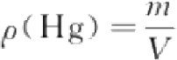

…………

…… (23 )

p(Hg)—— 水样中汞的质量浓度，单位为毫克每升(mg/L);
m —— 从工作曲线上查得的水样中汞的质量，单位为微克(μg);
V —— 水样体积，单位为毫升(mL)。

11.2.7 精密度和准确度

有26个实验室用本方法测定含汞5. 1 μg/L 的合成水样。其他各金属质量浓度分别为：铜， 26.5μg/L; 镉，29μg/L; 铁，150μg/L; 锰，130μg/L; 锌，39μg/L 。 测定汞的相对标准偏差为5.8%,相
对误差为2.0%。

GB/T 5750.6—2023

11.3 双硫腙分光光度法

11.3.1 最低检测质量浓度

本方法最低检测质量为0.25μg, 若取250 mL 水样测定，则最低检测质量浓度为1μg/L。
1000μg 铜、20μg 银、10μg 金、5μg 铂对测定均无干扰。钯干扰测定，但它一般在水样中很少
存在。

11.3.2 原理

汞离子与双硫腙在0.5 mol/L 硫酸的酸性条件下能迅速定量螯合，生成能溶于三氯甲烷、四氯化碳
等有机溶剂的橙色螯合物，于485 nm 波长下比色定量。
于水样中加入高锰酸钾和硫酸并加热，可将水中有机汞和低价汞氧化成高价汞，且能消除有机物的
干扰。
铜、银、金、铂、钯等金属离子在酸性溶液中同样可被双硫腙溶液萃取，但提高溶液酸度和碱性洗液 浓度，并在碱性洗液中加入乙二胺四乙酸二钠，可消除一定量前四种金属离子的干扰，但不能消除钯的
干扰。

11.3.3 试剂

本方法所用试剂均为无汞，配制试剂及稀释样品的纯水应用去离子蒸馏水或重蒸馏水。
11.3.3.1 硫酸 (p₂o=1.84g/mL)。
11.3.3.2 双硫腙三氯甲烷储备溶液(1 g/L): 称取0.10 g 双硫腙(C₃H₂N₄S, 又名二苯基硫代卡巴 腙),溶于三氯甲烷中，并稀释至100 mL, 储于棕色瓶中，置0℃~4 ℃冷藏保存。
注 ：如双硫腙不纯按8.2.3.3方法纯化。
11.3.3.3 双硫腙三氯甲烷溶液：临用前将双硫腙三氯甲烷储备溶液用三氯甲烷稀释(约50倍)成吸光 度为0.40(波长500 nm,1 cm 比色皿)。
11.3.3.4 盐酸羟胺溶液(100 g/L): 同11.2.3.5。
11.3.3.5 高锰酸钾溶液(50 g/L): 同11.2.3.4。
11.3.3.6 亚硫酸钠溶液(200 g/L): 称取20 g 七水合亚硫酸钠(Na₂SO₃·7H₂O), 溶于纯水中，并稀释
至100 mL。
11.3.3.7 碱性洗液：取10g 氢氧化钠(NaOH), 溶于500 mL 纯水中，加入10g 二水合乙二胺四乙酸二
钠(C₀H₄N₂Na₂O₈·2H₂O), 再加氨水(p2o=0.88 g/mL)至1000 mL。
11.3.3.8 硝酸溶液：见11.2.3.1。
11.3.3.9 汞标准储备溶液[p(Hg)=100 μg/mL]:见11.1.3.9。
11.3.3.10 汞标准使用溶液[p(Hg)=1μg/mL]: 将汞标准储备溶液加硝酸溶液稀释。

11.3.4 仪器

本方法所用玻璃仪器，包括试剂瓶和采样瓶，均应用硝酸溶液(1+1)浸泡过夜，再用纯水冲洗洁净。
11.3.4.1 具塞锥形瓶：500 mL。
11.3.4.2 分液漏斗：500 mL。
11.3.4.3 分液漏斗：125 mL。
11.3.4.4 分光光度计。
GB/T 5750.6—2023

11.3.5 试验步骤

11.3.5.1 水样预处理

11.3.5.1.1 于500 mL 具塞锥形瓶中放入10 mL 高锰酸钾溶液，如水样中有机物过多，可增加5 mL~ 10 mL,然后再加入250 mL 水样。
11.3.5.1.2 另取同样锥形瓶8个，先各加入10 mL 高锰酸钾溶液，然后分别加入汞标准使用溶液 0 mL 、0.25 mL 、0.50 mL 、1.00 mL 、2.00 mL 、4.00 mL 、6.00 mL 和8.00 mL, 各加纯水至250 mL。
11.3.5.1.3 向水样及标准瓶中各加20 mL 硫酸，置电炉上加热煮沸5 min。
11.3.5.1.4 将溶液冷却至室温，滴加盐酸羟胺溶液至高锰酸钾褪色，剧烈振荡，开塞放置30 min。
注：盐酸羟胺还原高锰酸钾过程中产生大量氯气与氮氧化物，为防止萃取过程中氧化双硫腙，开塞静置30 min,使
其逸散。

11.3.5.2 测定

11.3.5.2.1 将溶液倾入500 mL 分液漏斗中，各加1 mL 亚硫酸钠溶液及10.0 mL 双硫腙三氯甲烷溶 液，剧烈振摇1 min, 静置分层。
11.3.5.2.2 将双硫腙三氯甲烷溶液放入另一套已盛有20 mL 碱性洗液的125 mL 分液漏斗中，剧烈振
摇半分钟，静置分层。用少量脱脂棉塞入分液漏斗颈内，将三氯甲烷相放入干燥的10 mL 比色管中。
11.3.5.2.3 于485 nm 波长下，用2 cm 比色皿，以三氯甲烷为参比，测量样品和标准系列溶液的吸
光度。
11.3.5.2.4 绘制工作曲线，从曲线上查出样品管中汞的质量。

11.3.6 试验数据处理

按式(24)计算水样中汞的质量浓度：

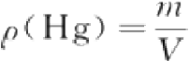
式中：
p(Hg)—— 水样中汞的质量浓度，单位为毫克每升(mg/L)
m —— 从工作曲线上查得的水样中汞的质量，单位为微克(μg); V —— 水样体积，单位为毫升(mL)。

……………

… … …(24 )

11.3.7 精密度和准确度

有12个实验室用本方法测定含汞5. 1μg/L 的合成水样，其他各金属浓度同11.2.7。测定汞的相
对标准偏差为40%,相对误差为14%。

11.4 电感耦合等离子体质谱法

按4.5描述的方法测定。

12 镉
12.1 无火焰原子吸收分光光度法

12.1.1 最低检测质量浓度

本方法最低检测质量为0.01 ng, 若取20 μL 水样测定，则最低检测质量浓度为0.5 μg/L。
水中共存离子一般不产生干扰。

GB/T 5750.6—2023

12.1.2 原理

样品经适当处理后，注入石墨炉原子化器，所含的金属离子在石墨管内高温蒸发解离为原子蒸 气，待测元素的基态原子吸收来自同种元素空心阴极灯发出的共振线，其吸收强度在一定范围内与金属
浓度成正比。

12.1.3 试剂

12.1.3.1 镉标准储备溶液[p(Cd)=1mg/mL]: 称取0.5000 g 镉(99.9%以上),溶于5 mL 硝酸溶液 (1+1 )中，并用纯水定容至500 mL 。 或使用有证标准物质。
12.1.3.2 镉标准中间溶液[p(Cd)=1μg/mL]: 取镉标准储备溶液5.00 mL 于100 mL 容量瓶中，用硝 酸溶液(1+99)稀释至刻度，摇匀，此溶液p(Cd)=50μg/mL。 再取此溶液2.00 mL 于100 mL 容量瓶 中，用硝酸溶液(1+99)定容。
12.1.3.3 镉标准使用溶液[p(Cd)=100 ng/mL]:取镉标准中间溶液10.00 mL 于100 mL 容量瓶
中，用硝酸溶液(1+99)稀释至刻度，摇匀。
12.1.3.4 磷酸二氢铵溶液(120 g/L): 称取12 g 磷酸二氢铵(NH₄H₂PO₄, 优级纯),加水溶解并定容至
100 mL。
12.1.3.5 硝酸镁溶液(50 g/L): 称 取 5 g 硝酸镁[Mg(NO₃)₂, 优级纯],加水溶解并定容至100 mL。

12.1.4 仪器设备

12.1.4.1 石墨炉原子吸收分光光度计。
12.1.4.2 镉空心阴极灯。
12.1.4.3 氩气钢瓶。
12.1.4.4 微量加样器：20 μL。
12.1.4.5 聚乙烯瓶：100 mL。

12.1.5 仪器参数

测定镉的仪器参数见表7。

表 7 测定镉的仪器参数

元素 | 波长/nm | 干燥温度  /℃ | 干燥时间  /s | 灰化温度  /℃ | 灰化时间  /s | 原子化  温度/℃ | 原子化  时间/s
Cd | 228.8 | 120 | 30 | 900 | 30 | 1800 | 5

12.1.6 试验步骤

12.1.6.1 吸取镉标准使用溶液0 mL 、0.50 mL 、1.00 mL 、3.00 mL 、5.00 mL 和7.00 mL 于6个100 mL 容量瓶内，分别加入10 mL 磷酸二氢铵溶液，1 mL 硝酸镁溶液用硝酸溶液(1+99)定容至刻度，摇 匀，分别配制成0 ng/mL 、0.5ng/mL 、1ng/mL 、3 ng/mL 、5ng/mL 和7 ng/mL 的标准系列。
12.1.6.2 吸取10 mL 水样，加入1.0 mL 磷酸二氢铵溶液，0.1 mL 硝酸镁溶液，同时取10 mL 硝酸溶 液(1+99),加入等体积磷酸二氢铵溶液和硝酸镁溶液作为空白。
12.1.6.3 仪器参数设定后依次吸取20 μL 试剂空白，标准系列和样品，注入石墨管，启动石墨炉控制程 序和记录仪，记录吸收峰高或峰面积。
GB/T 5750.6—2023

12.1.7 试验数据处理

从标准曲线查出镉浓度后，按式(25)计算：

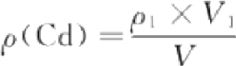
式中：
p(Cd)— —水样中镉的质量浓度，单位为微克每升(μg/L);

………

… … … …(25 )

p₁ —— 从标准曲线上查得水样中镉的质量浓度，单位为微克每升(μg/L);
V₁ —— 水样稀释后的体积，单位为毫升(mL);
V 原水样体积，单位为毫升(mL)。

12.2 原子荧光法

12.2.1 最低检测质量浓度

本方法最低检测质量为0.25 ng 。 若取0.5 mL 水样测定，则最低检测质量浓度为0.5μg/L。

12.2.2 原 理

在酸性条件下，水样中的镉与硼氢化钾反应生成镉的挥发性物质，由载气带入石英原子化器，在特 制镉空心阴极灯的激发下产生原子荧光，其荧光强度在一定范围内与被测定溶液中镉的浓度成正比，与
标准系列比较定量。

12.2.3 试 剂

12.2.3.1 硝 酸(p2o=1.42 g/mL),优级纯。
12.2.3.2 硝酸溶液(1+99)。
12.2.3.3 盐 酸(p2o=1.19 g/mL),优级纯。
12.2.3.4 硼氢化钾溶液(50 g/L): 称取0 . 5 g 氢氧化钠溶于少量纯水中，加入硼氢化钾(KBH) 25.0 g,用纯水定容至500 mL, 混匀。
12.2.3.5 钴溶液(1.0 mg/mL): 称取0 .4038 g 六水合氯化钴(CoCl₂·6H₂O, 优级纯),用纯水溶解定
容至100 mL 。 临用时稀释成100μg/mL。
12.2.3.6 硫脲(10g/L): 称取1.0 g 硫脲溶解于100 mL 纯水中。
12.2.3.7 焦磷酸钠(20 g/L): 称取2.0 g 焦磷酸钠溶解于100 mL 纯水中。
12.2.3.8 镉标准储备溶液[p(Cd)=1.00mg/mL]: 称取1.0000 g 金属镉(光谱纯),溶于20 mL 硝酸 中，用纯水定容至1000 mL, 摇匀。或使用有证标准物质。
12.2.3.9 镉标准中间溶液[p(Cd)=1.0μg/mL]: 吸取5.0 mL 镉标准储备溶液于500 mL 容量瓶中，用 硝酸溶液(1+99)稀释定容至刻度。再取此溶液10.0 mL 于100 mL 容量瓶中，用硝酸溶液(1+99)稀 释定容至刻度。
12.2.3.10 镉标准使用溶液[p(Cd)=0.01μg/mL]: 吸取5.0 mL 镉标准中间溶液于500 mL 容量瓶
中，用纯水定容至刻度。

12.2.4 仪器设备

12.2.4.1 原子荧光光度计。
12.2.4.2 镉空心阴极灯。

GB/T 5750.6—2023

12.2.5 试验步骤

12.2.5.1 取10 mL 水样于比色管中。
12.2.5.2 标准系列的配制：分别吸取镉标准使用溶液0 mL 、0.50 mL 、1.00 mL 、3.00 mL 、5.00 mL、
7.00mL、10.00 mL 于比色管中，用纯水定容至10 mL, 使镉的质量浓度分别为0μg/L 、0.5μg/L、
1.0 μg/L、3.0 μg/L、5.0 μg/L、7.0μg/L、10.0μg/L。
12.2.5.3 分别向水样、空白及标准溶液管中加入0.2 mL 盐酸、0.2 mL 钴溶液(100μg/mL) 、1.0 mL硫 脲溶液、0.4 mL 焦磷酸钠溶液，混匀。
12.2.5.4 荧光测定：按下列步骤测定荧光强度。
a) 仪器参考条件：灯电流——50 mA; 负高压——260 V; 原子化器高度——10 mm; 载气流
量——800 mL/min; 屏蔽气流量——1100 mL/min; 进样体积——0.5 mL。
b) 载流：取10 mL 盐酸加入少量纯水，加入10 mL 的钴溶液(100 μg/mL), 用纯水定容至
500 mL,混匀。
c) 开机，设定仪器最佳条件，点燃原子化器炉丝，稳定30 min 后开始测定，绘制标准曲线，计算回
归方程。

12.2.6 试验数据处理

以所测样品的荧光强度，从标准曲线或回归方程中查得样品溶液中镉元素的质量浓度(μg/L)。

12.2.7 精密度和准确度

6个实验室测定含镉1.0μg/L～10.0μg/L 的水样，测定8次，其相对标准偏差均小于5%,在水样
中加入1.0μg/L～10.0μg/L 的镉标准溶液，加标回收率为84.7%～117%。

12.3 电感耦合等离子体发射光谱法

按4.4描述的方法测定。

12.4 电感耦合等离子体质谱法

按4.5描述的方法测定。

13 铬(六价)

13.1 二苯碳酰二肼分光光度法

13.1.1 最低检测质量浓度

本方法最低检测质量为0 .2 μg( 以 Cr⁸+ 计)。若取50 mL 水样测定，则最低检测质量浓度为
0.004 mg/L。
铁的质量浓度约六价铬的50倍时产生黄色，会干扰测定；钒的质量浓度超过六价铬的10倍时可产
生干扰，但显色10 min 后钒与试剂所显色全部消失；200 mg/L 以上的钼与汞有干扰。

13.1.2 原理

在酸性溶液中，六价铬可与二苯碳酰二肼作用，生成紫红色配合物，比色定量。

13.1.3 试剂

13.1.3.1 二苯碳酰二肼丙酮溶液(2.5 g/L): 称取0.25 g 二苯碳酰二肼[OC(HNNHC₆H₅)₂, 又名二苯
GB/T 5750.6—2023

氨基脲],溶于100 mL 丙酮中。盛于棕色瓶中0℃~4 ℃冷藏可保存半月，颜色变深时不能再用。
13.1.3.2 硫酸溶液(1+7):将10 mL 硫酸(p2o=1.84 g/mL)缓慢加入70 mL纯水中。
13.1.3.3 六价铬标准溶液[p(Cr)=1μg/mL]: 称取0 . 1414 g 经105 ℃~110 ℃烘至恒量的重铬酸钾 (K₂Cr₂O₇), 溶于纯水中，并于容量瓶中用纯水定容至500 mL, 此浓溶液1.00 mL 含100 μg 六价铬。 吸取此浓溶液10.0 mL 于容量瓶中，用纯水定容至1000 mL 。 或使用有证标准物质。

13.1.4 仪器设备

所有玻璃仪器(包括采样瓶)要求内壁光滑，不能用铬酸洗涤液浸泡。可用合成洗涤剂洗涤后再用
浓硝酸洗涤，然后用纯水淋洗干净。
13.1.4.1 具塞比色管：50 mL。
13.1.4.2 分光光度计。

13.1.5 试验步骤

13.1.5.1 吸取50 mL 水样(含六价铬超过10 μg 时，可吸取适量水样稀释至50 mL), 置于50 mL 比色
管中。
13.1.5.2 另取50 mL 比色管9支，分别加入六价铬标准溶液0 mL 、0.20 mL 、0.50 mL 、1.00 mL、 2.00 mL 、4.00 mL 、6.00 mL 、8.00 mL 和10.00 mL, 加纯水至刻度。
13.1.5.3 向水样及标准管中各加2 . 5 mL 硫酸溶液及2 . 5 mL 二苯碳酰二肼溶液，立即混匀，放置
10 min。

注：铬与二苯碳酰二肼反应时，酸度对显色反应有影响，溶液的氢离子浓度控制在0.05 mol/L～0.3 0.2 mol/L时显色最稳定。温度和放置时间对显色都有影响，15℃时颜色最稳定，显色后2 min～3
达最深，且于5 min～15 min 保持稳定。

mol/L,且以
min,颜 色 可

13.1.5.4 于540 nm 波长，用3 cm 比色皿，以纯水为参比，测量吸光度。
13.1.5.5 如水样有颜色时，另取与13.1.5.1相同量的水样于100 mL 烧杯中，加入2.5 mL 硫酸溶液，于 电炉上煮沸2 min, 使水样中的六价铬还原为三价。溶液冷却后转入50 mL 比色管中，加纯水至刻度后 再多加2.5 mL, 摇匀后加入2.5 mL 二苯碳酰二肼溶液，摇匀，放置10 min 。 按13.1.5.4 步骤测量水样 空白吸光度。
13.1.5.6 绘制标准曲线，在曲线上查出样品管中六价铬的质量 。
13.1.5.7 有颜色的水样应在13.1.5.4测得样品溶液的吸光度中减去水样空白吸光度后，再在标准曲线 上查出样品管中六价铬的质量。

13.1.6 试验数据处理

按式(26)计算水样中六价铬的质量浓度：

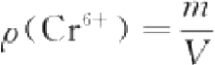
式中：
p(Cr⁶+)—— 水样中六价铬的质量浓度，单位为毫克每升(mg/L);

…………

… … …(26 )

m —— 从标准曲线上查得的样品管中六价铬的质量，单位为微克(μg);
V 水样体积，单位为毫升(mL)。

13.1.7 精密度和准确度

有70个实验室测定含六价铬304μg/L 和65μg/L 的合成水样，相对标准偏差为6.7%和9.2%;相
对误差为5 . 3%和3 . 1%。

GB/T 5750.6—2023

13.2 液相色谱-电感耦合等离子体质谱法

13.2.1 最低检测质量浓度

取 2 5 mL 水样进行络合，定容体积为50mL 时，六价铬的最低检测质量浓度为1.6μg/L, 三价铬的
最低检测质量浓度为0.7 μg/L。

13.2.2 原理

水样经乙二胺四乙酸二钠(Na₂EDTA) 络合后，使用阴离子交换色谱柱进行分离，分离后的六价铬 和三价铬经雾化由载气送入 ICP 炬焰中，经过蒸发、解离、原子化、电离等过程，转化为带正电荷的离
子，经离子采集系统进入质谱仪，以色谱保留时间与铬的质荷比定性，外标法定量。

13.2.3 试剂或材料

除非另有说明，本方法所用试剂均为优级纯，实验用水为GB/T 6682 规定的一级水。
13.2.3.1 二水合乙二胺四乙酸二钠(C₀H₄N₂Na₂O₈ ·2H₂O)。
13.2.3.2 硝酸铵(NH₄NO₃)。
13.2.3.3 氨水(NH₄OH)。
13.2.3.4 硝酸(HNO₃)。
13.2.3.5 重铬酸钾(Cr₂K₂O₇): 纯度≥99%。
13.2.3.6 九水合硝酸铬[Cr(NO₃)₃·9H₂O]: 纯度≥99%。
13.2.3.7 乙二胺四乙酸二钠溶液[p(Na₂EDTA)=40 mmol/L]:称取14.9 g 二水合乙二胺四乙酸二
钠，用水溶解，稀释定容至1000 mL。
13.2.3.8 氨水溶液(2+98):吸取2 mL 氨水，缓慢加入98 mL 水中，混匀。
13.2.3.9 硝酸溶液(2+98):吸取2 mL 硝酸，缓慢加入98 mL 水中，混匀。
13.2.3.10 流动相(60 mmol/L 硝酸铵和0.6 mmol/L 乙二胺四乙酸二钠，pH=7.0): 称取4.8 g 硝酸 铵，0.224 g 乙二胺四乙酸二钠二水合物，溶于1000 mL 水中，用氨水溶液(2+98)调节 pH 至7.0,摇 匀，超声脱气10 min。
13.2.3.11 六价铬标准储备液{p[Cr(VI)]=1.0mg/mL}: 准确称取0.5658 g 重铬酸钾，加水溶解，并 用水稀释定容至100 mL 。 于0℃~4 ℃冷藏避光保存，可保存一年。或使用有证标准物质。
13.2.3.12 三价铬标准储备液{p[Cr(Ⅲ)]=1.0mg/mL}: 准确称取0.7696 g 九水合硝酸铬，用硝酸溶 液(2+98)溶解，并稀释定容至100 mL 。 于0℃~4 ℃冷藏避光保存，可保存一年。或使用有证标准 物质。
13.2.3.13 六价铬标准中间液{p[Cr(VI)]=10.0μg/mL}: 准确吸取1.00 mL 六价铬标准储备液，置于 100 mL容量瓶中，用水稀释至刻度。于0℃~4 ℃冷藏避光保存，可保存一个月。
13.2.3.14 三价铬标准中间液{p[Cr(Ⅲ)]=10.0μg/mL}: 准确吸取1.00 mL 三价铬标准储备液，置于 100 mL容量瓶中，用硝酸溶液(2+98)定容至刻度。于0℃~4 ℃冷藏避光保存，可保存一个月。
13.2.3.15 六价铬和三价铬混合标准使用溶液(p=1.0 mg/L):分别准确吸取5.00 mL 质量浓度为 10.0μg/mL 的六价铬和三价铬标准中间液于50 mL 容量瓶中，加入10 mL40 mmol/L乙二胺四乙酸 二钠溶液，用氨水溶液(2+98)调 pH 值至7.0左右，用水稀释至刻度，摇匀，乙二胺四乙酸二钠溶液的 最终浓度为8 mmol/L 。 将混合标准使用溶液倒入具塞锥形瓶中，置于50℃水浴加热1 h, 现用现配。
13.2.3.16 0.45 μm 水相微孔滤膜。

13.2.4 仪器设备

13.2.4.1 液相色谱-电感耦合等离子体质谱联用仪。

GB/T 5750.6—2023

13.2.4.2 分析天平：分辨力不低于0.01 mg。 13.2.4.3 pH 计。
13.2.4.4 移液管：1 mL 、5mL 、10 mL 和25 mL。
13.2.4.5 容量瓶：10 mL 、50 mL 、100 mL 和500 mL。
13.2.4.6 具塞锥形瓶：100 mL。
13.2.4.7 水浴装置：可控温(±1℃)。

13.2.5 样品

13.2.5.1 水样的采集和保存

用聚乙烯塑料瓶采集水样，采样前用待测水样将样品瓶清洗2次～3 次。将水样充满样品瓶并加
盖密封，冷藏避光条件下尽快测定。

13.2.5.2 样品前处理

吸取25.0 mL 水样至50 mL 容量瓶中，加入10 mL40 mmol/L乙二胺四乙酸二钠溶液，用氨水溶 液(2+98)调 pH 值至7.0左右，用水稀释至刻度，乙二胺四乙酸二钠溶液的最终浓度为8 mmol/L, 将 样品溶液倒入具塞锥形瓶中，置于50℃水浴中加热1 h, 冷却后经0.45μm 水相微孔滤膜过滤，待测。
同时做空白试验。

13.2.6 试验步骤

13.2.6.1 仪器参考条件

13.2.6.1.1 液相色谱仪参考条件

阴离子交换分析柱(50 mm×4
0.6 mmol/L乙二胺四乙酸二钠(pH=7.0);

mm,10μm) 或等效分析柱；流动相：60 mmol/L 硝酸铵和
流速：1.0 mL/min; 进样体积：50μL。

13.2.6.1.2 电感耦合等离子体质谱仪参考条件

射频功率：1200 W～1550 W;采样深度：5 mm～8 mm;雾化室温度：2℃;载气流量：1.05 L/min;
冷却气流量：14 L/min; 氦气碰撞气流量：4.8 mL/min; 积分时间：0.3 s～1 s;检测质量数：52。

13.2.6.2 标准溶液配制

用流动相将六价铬和三价铬混合标准使用溶液逐级稀释成质量浓度分别为0.0μg/L、2.0μg/L、
5.0μg/L、10.0μg/L、50.0μg/L、100.0μg/L、150.0μg/L的标准系列溶液。现用现配。
注：可根据样品中六价铬和三价铬的实际浓度适当调整标准系列溶液中六价铬和三价铬的质量浓度。

13.2.6.3 标准曲线绘制

设定仪器最佳条件，待基线稳定后，测定六价铬和三价铬混合标准溶液(10 μg/L), 确定六价铬和 三价铬的分离度符合要求后(R≥1.5), 将六价铬和三价铬标准系列溶液按质量浓度由低到高分别注入 液相色谱-电感耦合等离子体质谱联用仪中进行测定。以标准系列溶液中目标化合物的质量浓度为横
坐标，以色谱峰面积为纵坐标，制作标准曲线。六价铬和三价铬混合标准溶液的色谱图，见图5。

GB/T 5750.6—2023
信 号 强 度 / c p s

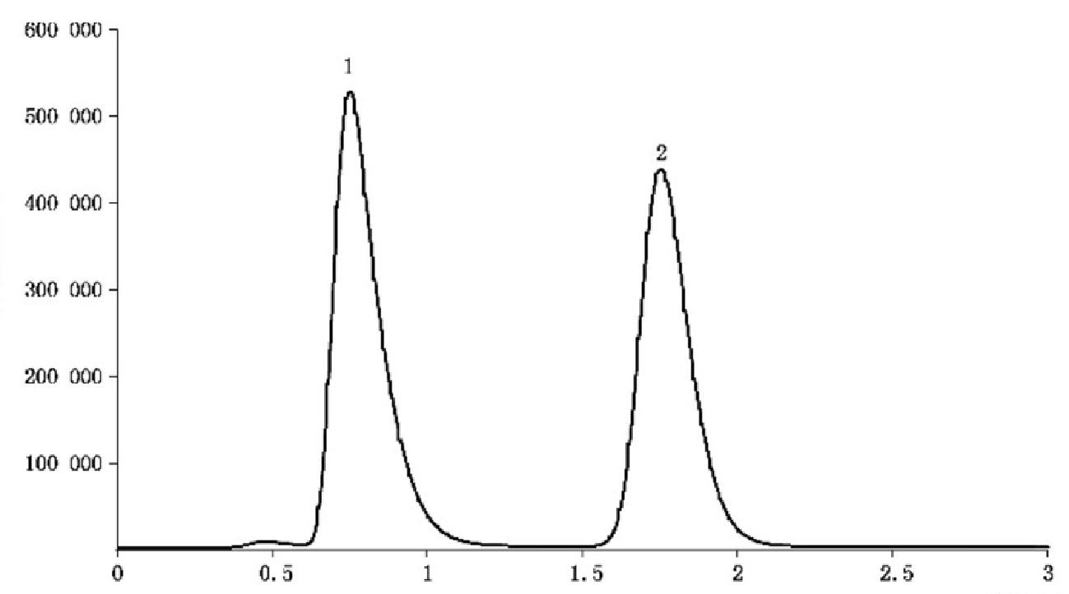
时 问 /min
标引序号说明：
1——三价铬；
2——六价铬。

图 5 六价铬和三价铬标准溶液色谱图(10μg/L)

13.2.6.4 试样溶液的测定

将处理后经0.45 μm 水相微孔滤膜过滤的水样依次注入液相色谱-电感耦合等离子体质谱联用仪 中，得到色谱图，以色谱保留时间与铬的质荷比定性。根据标准曲线得到试样溶液中六价铬和三价铬的
质量浓度(以Cr 计，μg/L)。

13.2.7 试验数据处理

按式(27)计算水样中六价铬或三价铬的质量浓度：
px=(p-po)×f ……… …… ……(27 )
式中：
px—— 水样中六价铬或三价铬(以Cr 计)的质量浓度，单位为微克每升(μg/L);
p—— 由标准曲线得到的六价铬或三价铬的质量浓度(以Cr 计),单位为微克每升(μg/L);
po—— 由标准曲线得到的空白溶液中六价铬或三价铬的质量浓度(以Cr 计),单位为微克每升
(μg/L);
f—— 稀释因子为2。
注：当样品中六价铬和三价铬含量(以 Cr 计)小于1μg/L 时，结果保留到小数点后两位，当大于或等于1μg/L
时，结果保留三位有效数字。

13.2.8 精密度和准确度

6个实验室分别对纯水、生活饮用水、水源水进行浓度为2.0μg/L～80.0 μg/L 的低、中、高浓度的 加标回收及精密度试验，三价铬的加标回收率范围为81.0%～112%,相对标准偏差小于5%;六价铬的
回 收 率 范 围 为 8 0 . 2 % ～ 1 0 9 % , 相 对 标 准 偏 差 小 于 5 % 。

GB/T 5750.6—2023

14 铅

14.1 无火焰原子吸收分光光度法

14.1.1 最低检测质量浓度

本方法最低检测质量为0.05 ng 铅，若取20 μL 水样测定，则最低检测质量浓度为2.5 μg/L。
水中共存离子一般不产生干扰。

14.1.2 原理

样品经适当处理后，注入石墨炉原子化器，所含的金属离子在石墨管内经原子化高温蒸发解离为原 子蒸气，待测元素的基态原子吸收来自同种元素空心阴极灯发出的共振线，其吸收强度在一定范围内与
金属浓度成正比。

14.1.3 试剂

14.1.3.1 铅标准储备溶液[p(Pb)=1mg/mL]: 称取0.7990 g 硝酸铅[Pb(NO₃)₂], 溶于约100 mL 纯 水中，加入硝酸(p₂o=1.42g/mL)1 mL,并用纯水定容至500 mL 。 或使用有证标准物质。
14.1.3.2 铅标准中间溶液[p(Pb)=50μg/mL]: 取铅标准储备溶液5.00 mL 于100 mL 容量瓶中，用
硝酸溶液(1+99)稀释至刻度，摇匀。
14.1.3.3 铅标准使用溶液[p(Pb)=1μg/mL]: 取铅标准中间溶液2.00 mL 于100 mL 容量瓶中，用硝
酸溶液(1+99)稀释至刻度，摇匀。
14.1.3.4 磷酸二氢铵溶液(120 g/L): 称取12 g 磷酸二氢铵(NH₄H₂PO₄, 优级纯),加水溶解并定容至
100 mL。
14.1.3.5 硝酸镁溶液(50 g/L): 称 取 5 g 硝酸镁[Mg(NO₃)₂, 优级纯],加水溶解并定容至100 mL。

14.1.4 仪器设备

14.1.4.1 石墨炉原子吸收分光光度计。

14.1.4.2 铅空心阴极灯。
14.1.4.3 氩气钢瓶。
14.1.4.4 微量加样器：20 μL。
14.1.4.5 聚乙烯瓶：100 mL。

14.1.5 仪器参数

测定铅的仪器参数见表8。

表 8 测定铅的仪器参数

元素 | 波长/nm | 干燥温度/℃ | 干燥时间/s | 灰化温度/℃ | 灰化时间/s | 原子化  温度/℃ | 原子化  时间/s
Pb | 283.3 | 120 | 30 | 600 | 30 | 2100 | 5

14.1.6 试验步骤

14.1.6.1 吸取铅标准使用溶液0 mL 、0.25 mL 、0.50 mL 、1.00 mL 、2.00 mL 、3.00 mL 和4.00 mL 于
GB/T 5750.6—2023

7个100 mL 容量瓶内，分别加入10 mL 磷酸二氢铵溶液，1 mL 硝酸镁溶液，用硝酸溶液(1+99)稀释 至刻度，摇匀，分别配制成0 ng/mL 、2.5 ng/mL 、5.0 ng/mL 、10 ng/mL 、20 ng/mL 、30 ng/mL 和
40 ng/mL的标准系列。
14.1.6.2 吸取10 mL 水样，加入1.0 mL 磷酸二氢铵溶液，0.1 mL 硝酸镁溶液，同时取10 mL 硝酸溶 液(1+99),加入等量磷酸二氢铵溶液和硝酸镁溶液作为空白。
14.1.6.3 仪器参数设定后依次吸取20 μL 试剂空白，标准系列和样品，注入石墨管，启动石墨炉控制程 序和记录仪，记录吸收峰高或峰面积。

14.1.7 试验数据处理

从标准曲线查出铅浓度后，按式(28)计算：

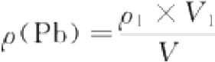
式中：
p(Pb)—— 水样中铅的质量浓度，单位为微克每升(μg/L);

………

… ……… (28 )

p₁ —— 从标准曲线上查得试样中铅的质量浓度，单位为微克每升(μg/L);
V₁ —— 水样稀释后的体积，单位为毫升(mL);
V —— 原水样体积，单位为毫升(mL)。

14.2 氢化物原子荧光法

14.2.1 最低检测质量浓度

本方法最低检测质量为0.5 ng 。若取0.5 mL 水样测定，则最低检测质量浓度为1.0 μg/L。

14.2.2 原理

在酸性介质中，水样中的铅与以硼氢化钠或硼氢化钾反应生成铅的挥发性氢化物(PbH₁), 由载气 带入石英原子化器，在特制铅空心阴极灯的激发下产生原子荧光，其荧光强度在一定范围内与被测定溶
液中铅的浓度成正比，与标准系列比较定量。

14.2.3 试剂

14.2.3.1 硝酸(pzo=1.42 g/mL),优级纯。
14.2.3.2 硝酸溶液(1+99)。
14.2.3.3 盐酸(p2o=1.19 g/mL),优级纯。
14.2.3.4 盐酸溶液(2+98)。
14.2.3.5 铁氰化钾(200 g/L): 称取20.0 g 铁氰化钾，溶于100 mL 蒸馏水中，混匀。
14.2.3.6 硼氢化钠-铁氰化钾溶液：称取0.5 g 氢氧化钠溶于少量纯水中，加入10.0 g 硼氢化钠，混匀。 加入20 mL 铁氰化钾(200 g/L), 用纯水定容至500 mL 。此溶液现用现配。
14.2.3.7 草酸(20 g/L): 称取2.0 g 草酸，溶于100 mL 纯水中，混匀。
14.2.3.8 硫氰酸钠(20 g/L): 称取2.0 g 硫氰酸钠，溶于100 mL 纯水中，混匀。
14.2.3.9 铅标准储备溶液[p(Pb)=1.00 mg/mL]:称取1 .5985 g 硝酸铅[Pb(NO₃)₂, 优级纯],溶于
100mL 纯水中，加1.0 mL 硝酸(p2o=1.42 g/mL),用纯水定容至1000 mL 。或使用有证标准物质。
14.2.3.10 铅标准中间溶液[p(Pb)=1.00μg/mL]: 取5.00 mL 铅标准储备溶液于500 mL 容量瓶 中，用硝酸溶液(1+99)稀释定容至刻度。再取此溶液10.0 mL 于100 mL 容量瓶中，用硝酸溶液(1+ 99)稀释定容至刻度。

GB/T 5750.6—2023

14.2.3.11 铅标准使用溶液[p(Pb)=0.10μg/mL]: 取10.0 mL 铅标准中间溶液于100 mL 容量瓶
中，用纯水定容至刻度。

14.2.4 仪器设备

14.2.4.1 原子荧光光度计。
14.2.4.2 铅空心阴极灯。

14.2.5 试验步骤

14.2.5.1 取10 mL 水样于比色管中。
14.2.5.2 标准曲线的配制：分别吸取铅标准使用溶液0 mL 、0.10 mL 、0.30 mL 、0.50 mL 、1.00 mL、
3.00 mL、5.00 mL 于比色管中，用纯水定容至10 mL, 使铅的质量浓度分别为0μg/L 、1.0μg/L、
3.0μg/L、5.0μg/L、10.0 μg/L、30.0μg/L、50.0 μg/L。
14.2.5.3 在样品溶液和标准曲线溶液中分别加入0.2 mL 盐 酸(p2o=1.19 g/mL) 、0.2 mL 草酸、 0.4 mL硫氰酸钠混匀，上机测定。
14.2.5.4 荧光测定：按下列步骤测定荧光强度。
a) 仪器参考条件：负高压——260 V; 灯电流——60 mA; 炉高——10 mm; 载气流量 — — 400 mL/min;屏蔽气流量——900 mL/min; 测量方式——标准曲线法；读数方式——峰面
积；延迟时间——1 s; 读数时间——12 s; 进样体积———0.5 mL。
b) 载流：盐酸溶液(2+98)。
c) 开机，设定仪器最佳条件，点燃原子化器炉丝，稳定30 min 后开始测定，绘制标准曲线、计算回
归方程。

14.2.6 试验数据处理

以所测样品的荧光强度，从标准曲线或回归方程中查得样品溶液中铅元素的质量浓度(μg/L)。

14.2.7 精密度和准确度

6个实验室测定含铅5.0μg/L～50.0μg/L 的水样，测定8次，其相对标准偏差 RSD 均小于5%,在
水样中加入5.0μg/L～50.0μg/L 的铅标准溶液，回收率为85.0%～117%。

14.3 电感耦合等离子体质谱法

按4.5描述的方法测定。

15 银

15.1 无火焰原子吸收分光光度法

15.1.1 最低检测质量浓度

本方法最低检测质量为0.05 ng 银，若取20 μL 水样测定，则最低检测质量浓度为2.5μg/L。
水中共存离子一般不产生干扰。

15.1.2 原理

样品经适当处理后，注入石墨炉原子化器，所含的金属离子在石墨管内经原子化高温蒸发解离为原
子蒸气，待测元素的基态原子吸收来自同种元素空心阴极灯发射的共振线，其吸收强度在一定范围内与
GB/T 5750.6—2023

金属浓度成正比。

15.1.3 试剂

15.1.3.1 银标准储备溶液[p(Ag)=1mg/mL]: 称取0.7875 g 硝酸银(AgNO₃), 溶于硝酸(1+99) 中，并用硝酸(1+99)稀释至500 mL, 储存于棕色玻璃瓶中。或使用有证标准物质。
15.1.3.2 银标准中间溶液[p(Ag)=50μg/mL]: 取银标准储备溶液5.00 mL于100 mL容量瓶中，用
硝酸溶液(1+99)稀释至刻度。
15.1.3.3 银标准使用溶液[p(Ag)=1μg/mL]: 取银标准中间溶液2.00 mL 于100 mL 容量瓶中，用硝
酸溶液(1+99)稀释至刻度。
15.1.3.4 磷酸二氢铵溶液(120 g/L): 称取12 g 磷酸二氢铵(NH₄H₂PO₄, 优级纯),加水溶解并定容至
100 mL。

15.1.4 仪器设备

15.1.4.1 石墨炉原子吸收分光光度计。
15.1.4.2 银空心阴极灯。
15.1.4.3 氩气钢瓶。
15.1.4.4 微量加样器：20μL。
15.1.4.5 聚乙烯瓶：100 mL。

15.1.5 仪器参数

测定银的仪器参数见表9。

表 9 测定银的仪器参数

元素 | 波长/nm | 干燥温度/℃ | 干燥时间/s | 灰化温度/℃ | 灰化时间/s | 原子化  温度/℃ | 原子化  时间/s
Ag | 328.1 | 120 | 30 | 600 | 30 | 1700 | 5

15.1.6 试验步骤

15.1.6.1 吸取银标准使用溶液0 mL 、0.25 mL 、0.50 mL 、1.00 mL 、2.00 mL 和3.00 mL 于5个100 mL 容量瓶内，各加入磷酸二氢铵溶液10 mL, 用硝酸溶液(1+99)定容至刻度，摇匀，分别配成0 ng/mL、
2.5 ng/mL 、5ng/mL 、10 ng/mL 、20 ng/mL和30 ng/mL 的标准系列。
15.1.6.2 吸取10 mL 水样，加入1.0 mL 磷酸二氢铵溶液，同时取10 mL 硝酸溶液(1+99),加入 1.0 mL 磷酸二氢铵溶液，作为空白。
15.1.6.3 仪器参数设定后依次吸取20 μL 试剂空白、标准系列和样品，注入石墨管，启动石墨炉控制程 序和记录仪，记录吸收峰高或峰面积。

15.1.7 试验数据处理

若样品经处理或稀释，从标准曲线查出银浓度后，按式(29)计算：
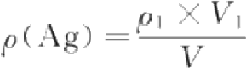

………………

… …(29 )

GB/T 5750.6—2023

式中：
p(Ag)—— 水样中银的质量浓度，单位为微克每升(μg/L);
p₁ —— 从标准曲线上查得试样中银的质量浓度，单位为微克每升(μg/L);
V₁ —— 水样稀释后的体积，单位为毫升(mL);
V —— 原水样体积，单位为毫升(mL)。

15.2 巯基棉富集一高碘酸钾分光光度法

15.2.1 最低检测质量浓度

本方法最低检测质量为1μg, 若取200 mL 水样测定，则最低检测质量浓度为0.005 mg/L。

15.2.2 原理

水中痕量银经巯基棉富集分离后，在碱性介质中，有过硫酸钾助氧化剂存在下，高碘酸钾将氯化银 (或氧化银)氧化成黄色银络盐，进行比色测定。

15.2.3 试剂

15.2.3.1 氢氧化钾溶液(140 g/L)。
15.2.3.2 高碘酸钾溶液(23 g/L): 称取11.5 g 高碘酸钾(KIO₄) 溶于500 mL 氢氧化钾溶液中。
15.2.3.3 过硫酸钾(K₂S₂O₈) 溶液(20 g/L)。
15.2.3.4 盐酸溶液(1+5)。
15.2.3.5 氢氧化钠溶液(200 g/L)。
15.2.3.6 除干扰溶液：将乙二胺四乙酸二钠溶液(50 g/L) 、 氟化铵溶液(30 g/L) 、 二水合柠檬酸钠 (Na₃C₆H₅O₇·2H₂O) 溶液(50 g/L) 等体积混合。
15.2.3.7 缓冲溶液：将乙酸溶液(1+49)和乙酸钠溶液(100 g/L) 等体积混合。
15.2.3.8 硝酸溶液(1+9)。
15.2.3.9 巯基棉：取100 mL 巯基乙酸、70 mL 乙酸酐、32 mL 乙酸[φ(CH₃COOH)=36%] 、0.3 mL 硫酸(p2o=1.84g/mL) 及10 mL 去离子水，依次加到250 mL 广口瓶中，充分摇匀，冷却至室温。另取 30g 脱脂棉放入广口瓶中，让棉花完全浸湿，待反应热散去后(必要时可用冷水冷却),加盖，在35 ℃烘 箱中放置2 d～4 d 后取出，经漏斗或滤器抽滤至干。用纯水充分洗去未反应的物质，再加入盐酸溶液 (1mol/L) 淋洗，最后用纯水淋洗至中性。抽干后摊开，在30 ℃烘箱中烘干，于棕色瓶中密闭0℃~4 ℃ 冷藏避光保存，有效期至少可达一年。
15.2.3.10 银标准储备溶液：称取2.4 g 硝酸银(AgNO₃) 溶于纯水中并定容至1000 mL 。用氯化钠标 准溶液(按 GB/T 5750.5—2023 中5.3.3.8)标定其准确浓度。或使用有证标准物质。
15.2.3.11 银标准使用溶液[p(Ag)=5.00 μg/mL]:使用时将标准储备溶液稀释而成。

15.2.4 仪器设备

15.2.4.1 比色管：25 mL。
15.2.4.2 分液漏斗：250 mL。 15.2.4.3 水浴锅。
15.2.4.4 分光光度计。

15.2.5 试验步骤

15.2.5.1 水样预处理

15.2.5.1.1 银的富集：取200 mL 水样[每100 mL 水 样 含 1 mL 硝 酸(p2o=1.42 g/mL)],加缓冲溶液
GB/T 5750.6—2023

和除干扰溶液各20 mL, 混匀。移入颈部装有0.1 g 巯基棉的分液漏斗中，控制流速约为3 mL/min, 待 水样流完后用5 mL 缓冲液淋洗漏斗，再用10 mL 纯水淋洗二次。加10 mL 硝酸溶液通过巯基棉，并
用纯水冲洗至中性。
15.2.5.1.2 银的洗脱：向分液漏斗中加入5 mL 盐酸溶液，浸泡2 min 后，使其缓缓流过巯基棉，再用
10 mL纯水淋洗，将盐酸和水溶液一并收集于25 mL 比色管中，待测。
15.2.5.2 测定
15.2.5.2.1 取25 mL 比色管7支，分别加入银标准使用溶液0 mL 、0.20 mL 、0.40 mL 、0.60 mL、 0.80 mL 、1.00 mL 和2.00 mL 。 各加盐酸溶液5 mL。
15.2.5.2.2 向样品及标准管中分别加入2.5 mL 氢氧化钠溶液、1.0 mL 高碘酸钾溶液、0.5 mL 过硫酸 钾溶液，用纯水稀释至25 mL 。 摇匀，立即放入沸水浴中，加热20 min, 取出冷却至室温。
15.2.5.2.3 于355 nm 波长，用3 cm 比色皿，以纯水为参比测量吸光度。
15.2.5.2.4 绘制标准曲线，从曲线上查出样品管中银的质量。

15.2.6 试验数据处理

按式(30)计算水样中银的质量浓度：

式中：

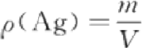

………

… …………

(30

)

p(Ag)—— 水样中银的质量浓度，单位为毫克每升(mg/L);
m ——从标准曲线查得水样中银的质量，单位为微克(μg);
V —- 水样体积，单位为毫升(mL)。

15.2.7 精密度和准确度

向水源水中加入银标准溶液，平均回收率94.0%,相对标准偏差5%。
15.3 电感耦合等离子体发射光谱法

按4.4描述的方法测定。

15.4 电感耦合等离子体质谱法

按4.5描述的方法测定。

16 钼

16.1 无火焰原子吸收分光光度法

16.1.1 最低检测质量浓度

本方法最低检测质量为0.1 ng, 若取20 μL 水样测定，则最低检测浓度为5μg/L。
水中共存离子一般不产生干扰。

16.1.2 原理

样品经适当处理后，注入石墨炉原子化器，所含的金属离子在石墨管内经原子化高温蒸发解离为原 子蒸气，待测元素的基态原子吸收来自同种元素空心阴极灯发出的共振线，其吸收强度在一定范围内与
金属浓度成正比。

GB/T 5750.6—2023

16.1.3 试剂

16.1.3.1 钼标准储备溶液[p(Mo)=1.00 mg/mL]:称取1 . 8398 g 四水合钼酸铵{(NH)s[Mo₇ O₂₄]·4H₂O} 用氨水(1+99)溶解，并定容至1000 mL 。或使用有证标准物质。
16.1.3.2 钼标准中间溶液[p(Mo)=50.00μg/mL]: 取钼标准储备溶液5.00 mL 于100 mL 容量瓶
中，用硝酸溶液(1+99)稀释至刻度，摇匀。
16.1.3.3 钼标准使用溶液[p(Mo)=1.00μg/mL]: 取钼标准中间溶液2 .00 mL 于100 mL 容 量 瓶
中，用硝酸溶液(1+99)稀释至刻度，摇匀。

16.1.4 仪器设备

16.1.4.1 石墨炉原子吸收分光光度计。
16.1.4.2 钼空心阴极灯。
16.1.4.3 氩气钢瓶。
16.1.4.4 微量加样器：20 μL。
16.1.4.5 聚乙烯瓶：100 mL。

16.1.5 仪器参数

测定钼的仪器参数见表10。

表 1 0 测定钼的仪器参数

元素 | 波长  /nm | 干燥温度  /℃ | 干燥时间  /s | 灰化温度  /℃ | 灰化时间  /s | 原子化温度  /℃ | 原子化时间  /s
Mo | 313.3 | 120 | 30 | 1800 | 30 | 2600 | 5

16.1.6 试验步骤

16.1.6.1 吸取钼标准使用溶液0 mL 、0.50 mL 、1.00 mL 、2.00 mL 、3.00 mL 和4.00 mL 于6个100 mL 容量瓶内，用硝酸溶液(1+99)稀释至刻度，摇匀，分别配制成0 ng/mL 、5ng/mL 、10 ng/mL、 20 ng/mL、30 ng/mL 和40 ng/mL 的钼标准系列。
16.1.6.2 仪器参数设定后依次吸取20μL 硝酸溶液(1+99)作为试剂空白。标准系列和样品，注入石 墨管，启动石墨炉控制程序和记录仪，记录吸收峰值或峰面积，每测定10个样品之间，加测一个内控样 品或相当于标准曲线中等浓度的标准溶液。
16.1.6.3 直接进样品水样，从标准曲线直接查得水样中待测金属的质量浓度(μg/L)。

16.1.7 试验数据处理

若样品经处理或稀释，从标准曲线查出钼的浓度后，按式(31)计算。
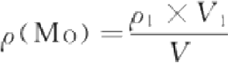 … …… …(31 )
式中：
p(Mo)—— 水样中钼的质量浓度，单位为微克每升(μg/L);
p₁ ——从标准曲线上查得试样中钼的质量浓度，单位为微克每升(μg/L);

GB/T 5750.6—2023

V₁ —— 水样稀释后的体积，单位为毫升(mL);
V —— 原水样体积，单位为毫升(mL)。

16.2 电感耦合等离子体发射光谱法

按4.4描述的方法测定。

16.3 电感耦合等离子体质谱法

按4.5描述的方法测定。

17 钴

17.1 无火焰原子吸收分光光度法

17.1.1 最低检测质量浓度

本方法最低检测质量为0.1 ng, 若取20 μL 水样测定，则最低检测质量浓度为5μg/L。
水中共存离子一般不产生干扰。

17.1.2 原理

样品经适当处理后，注入石墨炉原子化器，所含的金属离子在石墨管内经原子化高温蒸发解离为原 子蒸气，待测元素的基态原子吸收来自同种元素空心阴极灯发出的共振线，其吸收强度在一定范围内与
金属浓度成正比。

17.1.3 试剂

17.1.3.1 钴标准储备溶液[p(Co)=1.00mg/mL]: 称取1.0000 g 金属钴(高纯或光谱纯),溶于10 mL 硝酸溶液(1+1)中，加热驱除氮氧化物，用水定容至1000 mL 。 或使用有证标准物质。
17.1.3.2 钴标准中间溶液[p(Co)=50.00μg/mL]: 取钴标准储备溶液5.00 mL 于100 mL 容量瓶
中，用硝酸溶液(1+99)稀释至刻度，摇匀。
17.1.3.3 钴标准使用溶液[p(Co)=1.00μg/mL]: 取钴标准中间溶液2.00 mL 于100 mL 容量瓶中，用
硝酸溶液(1+99)稀释至刻度，摇匀。
17.1.3.4 硝酸镁(50 g/L): 称 取 5 g 硝酸镁[Mg(NO₃)₂, 优级纯],加水溶解并定容至100 mL。

17.1.4 仪器设备

17.1.4.1 石墨炉原子吸收分光光度计。
17.1.4.2 钴空心阴极灯。
17.1.4.3 氩气钢瓶。
17.1.4.4 微量加样器：20 μL 。
17.1.4.5 聚乙烯瓶：100 mL。

17.1.5 仪器参数

测定钴的仪器参数见表11。
GB/T 5750.6—2023

表 1 1 测定钴的仪器参数

元素 | 波长  /nm | 干燥温度  /℃ | 干燥时间  /s | 灰化温度  /℃ | 灰化时间  /s | 原子化温度  /℃ | 原子化时间  /s
Co | 240.7 | 120 | 30 | 1400 | 30 | 2400 | 5

17.1.6 试验步骤

17.1.6.1 吸取钴标准使用溶液0 mL 、0.50 mL 、1.00 mL 、2.00 mL 、3.00 mL 和4.00 mL 于6个100 mL 容量瓶内，分别加入硝酸镁溶液1.0 mL, 用硝酸溶液(1+99)稀释至刻度，摇匀，分别配制成0 ng/mL 、 5 ng/mL、10 ng/mL、20 ng/mL、30 ng/mL和40 ng/mL 的钴标准系列。
17.1.6.2 吸取10 mL 水样，加入硝酸镁溶液0.1 mL, 同时取10 mL 硝酸溶液(1+99),加入硝酸镁溶 液0.1 mL, 作为试剂空白。
17.1.6.3 仪器参数设定后依次吸取20 μL 试剂空白，标准系列和样品，注入石墨管，启动石墨炉控制程 序和记录仪，记录吸收峰值或峰面积。

17.1.7 试验数据处理

从标准曲线查出钴浓度后，按式(32)计算：

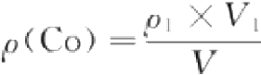

………………………………

(32)

式中：
p(Co)—— 水样中钴的质量浓度，单位为微克每升(μg/L);
pi ——从标准曲线上查得试样中钴的质量浓度，单位为微克每升(μg/L);
V₁ 水样稀释后的体积，单位为毫升(mL);
V 原水样体积，单位为毫升(mL)。
17.2 电感耦合等离子体发射光谱法

按4.4描述的方法测定。

17.3 电感耦合等离子体质谱法

按4.5描述的方法测定。

18 镍

18.1 无火焰原子吸收分光光度法

18.1.1 最低检测质量浓度

本方法最低检测质量为0.1 ng, 若取20 μL 水样测定，则最低检测质量浓度为5μg/L。
水中共存离子一般不产生干扰。

18.1.2 原理

样品经适当处理后，注入石墨炉原子化器，所含的金属离子在石墨管内经原子化高温蒸发解离为原
子蒸气，待测元素的基态原子吸收来自同种元素空心阴极灯发出的共振线，其吸收强度在一定范围内与

GB/T 5750.6—2023

金属浓度成正比。

18.1.3 试 剂

18.1.3.1 镍标准储备溶液[p(Ni)=1.00 mg/mL]:称取1.0000g 金属镍(高纯或光谱纯),溶于10 mL 硝酸溶液(1+1)中，加热驱除氮氧化物，用水定容至1000 mL。或使用有证标准物质。
18.1.3.2 镍标准中间溶液[p(Ni)=50.00μg/mL]: 取镍标准储备溶液5.00 mL 于100 mL 容量瓶
中，用硝酸溶液(1+99)稀释至刻度，摇匀。
18.1.3.3 镍标准使用溶液[p(Ni)=1.00μg/mL]: 取镍标准中间溶液2.00 mL 于100 mL 容量瓶中，用
硝酸溶液(1+99)稀释至刻度，摇匀。
18.1.3.4 硝酸镁(50 g/L): 称 取 5 g 硝酸镁[Mg(NO₃)₂, 优级纯],加水溶解并定容至100 ml..

18.1.4 仪器设备

18.1.4.1 石墨炉原子吸收分光光度计。
18.1.4.2 镍空心阴极灯。
18.1.4.3 氩气钢瓶。
18.1.4.4 微量加样器：20μL。
18.1.4.5 聚乙烯瓶：100 mL。

18.1.5 仪器参数

测定镍的仪器参数见表12。

表 1 2 测定镍的仪器参数

元素 | 波长  /nm | 干燥温度  /℃ | 干燥时间  /s | 灰化温度  /℃ | 灰化时间  /s | 原子化温度  /℃ | 原子化时间  /s
Ni | 232.0 | 120 | 30 | 1400 | 30 | 2400 | 5

18.1.6 试验步骤

18.1.6.1 吸取镍标准使用溶液0 mL 、0.50 mL 、1.00 mL 、2.00 mL 和3.00 mL 于5个100 mL 容量瓶 内，分别加入硝酸镁溶液1.0 mL, 用硝酸溶液(1+99)稀释至刻度，摇匀，分别配制成0 ng/mL 、 5 ng/mL、10 ng/mL、20 ng/mL 和30 ng/mL 的镍标准系列。
18.1.6.2 吸取10 mL 水样，加入硝酸镁溶液0.1 mL, 同时取10 mL 硝酸溶液(1+99),加入硝酸镁溶 液0.1 mL, 作为试剂空白。
18.1.6.3 仪器参数设定后依次吸取20 μL 试剂空白，标准系列和样品，注入石墨管，启动石墨炉控制程 序和记录仪，记录吸收峰值或峰面积。

18.1.7 试验数据处理

从标准曲线查出镍浓度后，按式(33)计算：

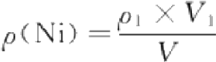
式中：
p(Ni)——水样中镍的质量浓度，单位为微克每升(μg/L);

……………

………(33 )

GB/T 5750.6—2023

pi —— 从标准曲线上查得试样中镍的质量浓度，单位为微克每升(μg/L);
V₁ 水样稀释后的体积，单位为毫升(mL);
V —— 原水样体积，单位为毫升(mL)。

18.2 电感耦合等离子体发射光谱法

按4.4描述的方法测定。

18.3 电感耦合等离子体质谱法

按4.5描述的方法测定。

19 钡

19.1 无火焰原子吸收分光光度法

19.1.1 最低检测质量浓度

本方法最低检测质量为0.2 ng, 若取20 μL 水样测定，最低检测质量浓度为10μg/L。
水中共存离子一般不产生干扰。

19.1.2 原理

样品经适当处理后，注入石墨炉原子化器，所含的金属离子在石墨管内经原子化高温蒸发解离为原 子蒸气，待测元素的基态原子吸收来自同种元素空心阴极灯发出的共振线，其吸收强度在一定范围内与
金属浓度成正比。

19.1.3 试剂

19.1.3.1 钡标准储备溶液[p(Ba)=1.00mg/mL]: 称取1 .7788 g 二水合氯化钡(BaCl₂·2H₂O, 含量 99.99%)于250 mL 烧杯中，加水溶解，加入10 mL 硝 酸(p2o=1.42 g/mL),转移至1000 mL 容量瓶 中，并加水定容。或使用有证标准物质。
19.1.3.2 钡标准中间溶液[p(Ba)=50.00μg/mL]: 取5.00 mL 钡标准储备溶液于100 mL 容量瓶
中，用硝酸溶液(1+99)稀释至刻度，摇匀。
19.1.3.3 钡标准使用溶液[p(Ba)=1.00μg/mL]: 取2.00 mL 钡标准中间溶液于100 mL 容量瓶中，用
硝酸溶液(1+99)稀释至刻度，摇匀。

19.1.4 仪器设备

19.1.4.1 石墨炉原子吸收分光光度计。
19.1.4.2 钡空心阴极灯。
19.1.4.3 氩气钢瓶。
19.1.4.4 微量加样器：20 μL。
19.1.4.5 聚乙烯瓶：100 mL。

19.1.5 仪器参数

测定钡的仪器参数见表13。
GB/T 5750.6—2023

表 1 3 测定钡的仪器参数

元素 | 波长  /nm | 干燥温度  /℃ | 干燥时间  /s | 灰化温度  /℃ | 灰化时间  /s | 原子化温度  /℃ | 原子化时间  /s
Ba | 553.6 | 120 | 30 | 1100 | 30 | 2600 | 5

19.1.6 试验步骤

19.1.6.1 吸取钡标准使用溶液0 mL、1.00 mL、2.00 mL、4.00 mL、6.00 mL和8.00 mL 于6个100 mL 容量瓶内，用硝酸溶液(1+99)稀释至刻度，摇匀，分别配制成0 ng/mL、10 ng/mL、20 ng/mL、
40 ng/mL、60 ng/mL和80 ng/mL 的钡标准系列。
19.1.6.2 仪器参数设定后依次吸取20 μL 试剂空白[用硝酸溶液(1+99)作为试剂空白]。标准系列和 样品，注入石墨管，启动石墨炉控制程序和记录仪，记录吸收峰值或峰面积。
19.1.6.3 直接进样品水样，从标准曲线直接查得水样中待测金属的质量浓度(μg/L)。

19.1.7 试验数据处理

若样品经处理或稀释，从标准曲线查出钡的浓度后，按式(34)计算：
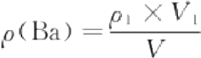 ……………… ………(34 )
式中：
p(Ba)—— 水样中钡的质量浓度，单位为微克每升(μg/L);
p₁ —— 从标准曲线上查得试样中钡的质量浓度，单位为微克每升(μg/L);
V₁ —— 水样稀释后的体积，单位为毫升(mL);
V —— 原水样体积，单位为毫升(mL)。

19.2 电感耦合等离子体发射光谱法
按4.4描述的方法测定。

19.3 电感耦合等离子体质谱法

按4.5描述的方法测定。

20 钛

20.1 水杨基荧光酮分光光度法

20.1.1 最低检测质量浓度

本方法最低检测质量为0.2 μg ( 以 Ti 计),若取10 mL 水样测定，则最低检测质量浓度为
0.020 mg/L。
水中可能含的一些离子：钙、镁、铁、锰、铅、铜、铬、钠等在一般含量范围内对方法无干扰。

20.1.2 原理

钛离子在硫酸介质中，与水杨基荧光酮及溴代十六烷基三甲胺生成棕黄色三元配合物，在波长
540 nm处测定其吸光度。
GB/T 5750.6—2023

20.1.3 试剂

20.1.3.1 抗坏血酸溶液(20 g/L): 现用现配。
20.1.3.2 硫酸溶液(5+95)。
20.1.3.3 水杨基荧光酮溶液(0.001 mol/L): 称取0 .0336 g 水杨基荧光酮(SAF,CigH₁₂O₈) 于小烧杯 中，加5 mL 盐酸溶液(5+7)及50 mL 乙醇[φ(C₂H₅OH)=95%] 溶解，并用乙醇稀释至100 mL(避光 保存)。
20.1.3.4 溴代十六烷基三甲胺溶液：称取1.822 g 溴代十六烷基三甲胺(CTMAB,C₁gH₂NBr) 溶于纯
水中并稀释至500 mL(用时如出现晶粒，可用温水加温溶解)。
20.1.3.5 钛标准储备溶液[p(Ti)=100μg/mL]: 称取0 . 3700 g 二水合草酸钛钾[TiO(C₂O₄K₂) · 2H₂O], 用硫酸溶液(5+95)溶解，并定容至500 mL 。或使用有证标准物质。
20.1.3.6 钛标准使用溶液[p(Ti)=2.00μg/mL]: 吸取2.00 mL 钛标准储备溶液于100 mL 容量瓶
中，用硫酸溶液(5+95)稀释至刻度。

20.1.4 仪器设备

20.1.4.1 容量瓶：25 mL。
20.1.4.2 分光光度计。

20.1.5 试验步骤

20.1.5.1 吸取水样10.0 mL(含钛低于4μg) 置于25 mL 容量瓶中。
20.1.5.2 另 取 9 个 2 5 mL 容量瓶加入钛标准使用溶液0 mL 、0.10 mL 、0.20 mL 、0.40 mL 、0.60 mL、 0.80 mL 、1.00 mL 、1.50 mL 和2.00 mL, 加水至10 mL。
20.1.5.3 在水样及标准系列中各加入4 mL 硫酸溶液及1 mL 抗坏血酸溶液，混匀。加入2 mL 水 杨 基荧光酮溶液及4 mL 溴代十六烷基三甲胺溶液，用纯水稀释至刻度，摇匀，放置5 min。
20.1.5.4 于波长540 nm 处，用1 cm 比色皿，以空白液为参比，测定吸光度。
20.1.5.5 绘制标准曲线，查出样品管中钛的质量。

20.1.6 试验数据处理

按式(35)计算水样中钛(Ti) 的质量浓度：

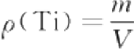

……………

………(35 )

式中：
p(Ti)—— 样品中钛(以Ti 计)的质量浓度，单位为毫克每升(mg/L);
m —— 从标准曲线查得水样中钛的质量，单位为微克(μg);
V —— 水样体积，单位为毫升(mL)。

20.1.7 精密度和准确度

4个实验室用本方法各做了10次不同加标量的试验，相对标准偏差为1.2%～3.6%。4个实验室 分别用自来水、深井水、纯水、矿泉水、温泉水、江水、湖水等做了回收试验，加标量0.2 μg～4.0μg, 回收
率106%～117%。

20.2 电感耦合等离子体质谱法

按4.5描述的方法测定。

GB/T 5750.6—2023

21 钒

21.1 无火焰原子吸收分光光度法

21.1.1 最低检测质量浓度

本方法最低检测质量为0.2 ng, 若取20 μL 水样测定，则最低检测质量浓度为10μg/L。
水中共存离子一般不产生干扰。

21.1.2 原理

样品经适当处理后，注入石墨炉原子化器，所含的金属离子在石墨管内经原子化高温蒸发解离为原 子蒸气，待测元素的基态原子吸收来自同种元素空心阴极灯发出的共振线，其吸收强度在一定范围内与
金属浓度成正比。

21.1.3 试剂

21.1.3.1 钒标准储备溶液[p(V)=1.00 mg/mL]:称取2.2966 g 优级纯偏钒酸铵(NH₄VO₃), 溶解于
水中，加入20 mL 硝酸溶液(1+1),再用水定容至1000 mL 。 或使用有证标准物质。
21.1.3.2 钒标准中间溶液[p(V)=50.00μg/mL]: 吸取5.00 mL 钒标准储备溶液于100 mL 容量瓶
中，用硝酸溶液(1+18)稀释至刻度，摇匀。
21.1.3.3 钒标准使用溶液[p(V)=1.00 μg/mL]:吸取2.00 mL 钒标准中间溶液于100 mL 容量瓶
中，用硝酸溶液(1+18)稀释至刻度，摇匀。

21.1.4 仪器设备

21.1.4.1 石墨炉原子吸收分光光度计。
21.1.4.2 钒空心阴极灯。
21.1.4.3 氩气钢瓶。
21.1.4.4 微量加样器：20μL。
21.1.4.5 聚乙烯瓶：100 mL。

21.1.5 仪器参数

测定钒的仪器参数见表14。

表14 测定钒的仪器参数

元素 | 波长  /nm | 干燥温度  /℃ | 干燥时间  /s | 灰化温度  /℃ | 灰化时间  /s | 原子化温度  /℃ | 原子化时间  /s
V | 318.3 | 120 | 30 | 1000 | 30 | 2600 | 5

21.1.6 试验步骤

21.1.6.1 吸取钒标准使用溶液0 mL 、1.00 mL 、2.00 mL 、3.00 mL 和4.00 mL 于5个100 mL 容量瓶 内，用硝酸溶液(1+18)稀释至刻度，摇匀，分别配制成0 ng/mL 、10 ng/mL 、20 ng/mL 、30 ng/mL 和 40 ng/mL的钒标准系列。
21.1.6.2 仪器参数设定后依次吸取20 μL 试剂空白[硝酸溶液(1+18)作为试剂空白],标准系列和样
GB/T 5750.6—2023

品，注入石墨管，启动石墨炉控制程序和记录仪，记录吸收峰值或峰面积。

21.1.7 试验数据处理

从标准曲线查出钒浓度后，按式(36)计算：

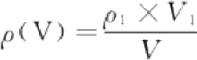
式中：
p(V)—— 水样中钒的质量浓度，单位为微克每升(μg/L);

………………

… …(36 )

p₁ ——从标准曲线上查得试样中钒的质量浓度，单位为微克每升(μg/L);
V₁ —— 水样稀释后的体积，单位为毫升(mL);
V —— 原水样体积，单位为毫升(mL)。
21.2 电感耦合等离子体发射光谱法

按4.4描述的方法测定。

21.3 电感耦合等离子体质谱法
按4.5描述的方法测定。

22 锑

22.1 氢化物原子荧光法

22.1.1 最低检测质量浓度

本方法最低检测质量为0.005μg,若取10 mL 水样测定，最低检测质量浓度为0.5μg/L。

22.1.2 原 理

在酸性条件下，以硼氢化钠为还原剂使锑生成锑化氢，由载气带入原子化器原子化，受热分解为原
子态锑，基态锑原子在特制锑空心阴极灯的激发下产生原子荧光，其荧光强度与锑含量成正比。

22.1.3 试 剂

22.1.3.1 氢氧化钠溶液(2 g/L): 称 取 1 g 氢氧化钠(NaOH) 溶于纯水中，稀释至500 mL。
22.1.3.2 硼氢化钠溶液(20 g/L): 称取10 . 0 g 硼氢化钠(NaBH₄), 溶于500 mL 氢氧化钠溶液中， 混匀。
22.1.3.3 盐 酸(p₂o=1.19 g/mL),优级纯。
22.1.3.4 盐酸溶液(5+95):取25 mL 盐酸，用纯水稀释至500 mL。
22.1.3.5 硫脲-抗坏血酸溶液：称取10.0 g 硫脲[(NH₂)₂CS], 加约80 mL 纯水，加热溶解，冷却后加入
10.0 g 抗坏血酸(C₆H₈O₅), 稀释至100 mL。
22.1.3.6 锑标准储备液[p(Sb)=1.00 mg/mL]:称取0 . 5000 g 锑(光谱纯)于100 mL 烧杯中，加入 10 mL盐 酸(p₂o=1.19g/mL) 和 5 g 酒 石 酸(C₄H₆O₆), 在水浴中温热使锑完全溶解，放冷后，转入 500 mL容量瓶中，用纯水定容至刻度，摇匀。或使用有证标准物质。
22.1.3.7 锑标准中间溶液[p(Sb)=10.00μg/mL]: 吸取10.00 mL 锑标准储备液于1000 mL 容量瓶 中，加3 mL 盐 酸(p₂o=1.19 g/mL),用纯水定容至刻度，摇匀。
22.1.3.8 锑标准使用溶液[p(Sb)=0.10μg/mL]: 吸取5.00 mL 锑标准中间溶液于500 mL 容量瓶

GB/T 5750.6—2023

中，用纯水定容至刻度。

22.1.4 仪器设备

22.1.4.1 原子荧光光度计。
22.1.4.2 锑空心阴极灯。

22.1.5 试验步骤

22.1.5.1 仪器参考条件

灯电流：75 mA; 负高压：310 V; 原子化器高度：8.5 mm; 载气流量：500 mL/min; 屏蔽气流量：
1000 mL/min;进样体积：0.5 mL; 载流：盐酸溶液(5+95)。

22.1.5.2 样品测定

22.1.5.2.1 取10 mL 水样于比色管中。
22.1.5.2.2 标准系列的配制：分别吸取锑标准使用溶液0 mL 、0.05 mL 、0.10 mL 、0.30 mL 、0.50 mL 、 0.70 mL、1.00 mL 于比色管中，用纯水定容至10 mL, 使锑的质量浓度分别为0 ng/mL 、0.50 ng/mL、
1.00 ng/mL 、3.00 ng/mL 、5.00 ng/mL 、7.00 ng/mL 、10.00 ng/mL。
22.1.5.2.3 分别向水样和标准系列管中加入1.0 mL 硫脲-抗坏血酸溶液，加入1.0 mL 盐 酸(p₂o=
1.19 g/mL),混匀，以硼氢化钠溶液为还原剂，上机测定，记录荧光强度值，绘制标准曲线。

22.1.6 试验数据处理

由样品的荧光强度可直接从标准曲线上查出锑的质量浓度，单位为微克每升(μg/L)。

22.1.7 精密度和准确度

4个实验室测定含锑0.97μg/L～8.07 μg/L的水样，测定8次，其相对标准偏差为1.2%～6.5%,在
1μg/L～8μg/L 范围内，回收率为85.7%～113%。

22.2 氢化物原子吸收分光光度法

22.2.1 最低检测质量浓度

本方法最低检测质量为0.025μg 。若取25.0 mL 水样测定，则最低检测质量浓度为1.0 μg/L。

22.2.2 原理

硼氢化钠与酸反应生成新生态氢，在碘化钾和硫脲存在下，五价锑还原为三价锑，三价锑与新生态
氢生成锑化氢气体，以氮气为载气，在石英炉中930 ℃原子化，217.6 nm 波长测锑的吸光度。

22.2.3 试剂

22.2.3.1 还原溶液：称取10 g 优级纯碘化钾(KI) 和 2 g 硫 脲(N₂H₄CS), 溶于纯水中，并稀释至
100 mL,储于棕色瓶中。
22.2.3.2 盐酸(pzo=1.19 g/mL):优级纯。
22.2.3.3 硼氢化钠溶液(20 g/L): 称 取 2 g 硼氢化钠(NaBH₄), 加入0.2 g 氢氧化钠(NaOH, 优级
纯),用纯水溶解后，稀释至100 mL, 必要时过滤，现用现配。
22.2.3.4 锑标准储备溶液[p(Sb)=1.00 mg/mL]:见22.1.3.6。
22.2.3.5 锑标准使用溶液[p(Sb)=0.10μg/mL]: 吸取5.00 mL 锑标准储备溶液于500 mL 容量瓶

GB/T 5750.6—2023

中，加纯水稀释至500 mL 。 按上法将所配成的标准溶液再稀释100倍。

22.2.4 仪器设备

原子吸收分光光度计，附氢化物发生器。

22.2.5 试验步骤
22.2.5.1 仪器操作

鉴于各种不同型号的仪器操作方法不相同，可根据仪器说明书，将主机测定条件(灯电流、波长等) 调至最佳状态，然后将氢化物发生器安装好，调节燃烧器至石英炉处于最佳位置固定，将原子化温度调 至930 ℃,氮气流量调至1000 mL/min, 用纯水清洗反应瓶，关闭反应器上的活塞1和2(见图6)即可
进行样品测定。

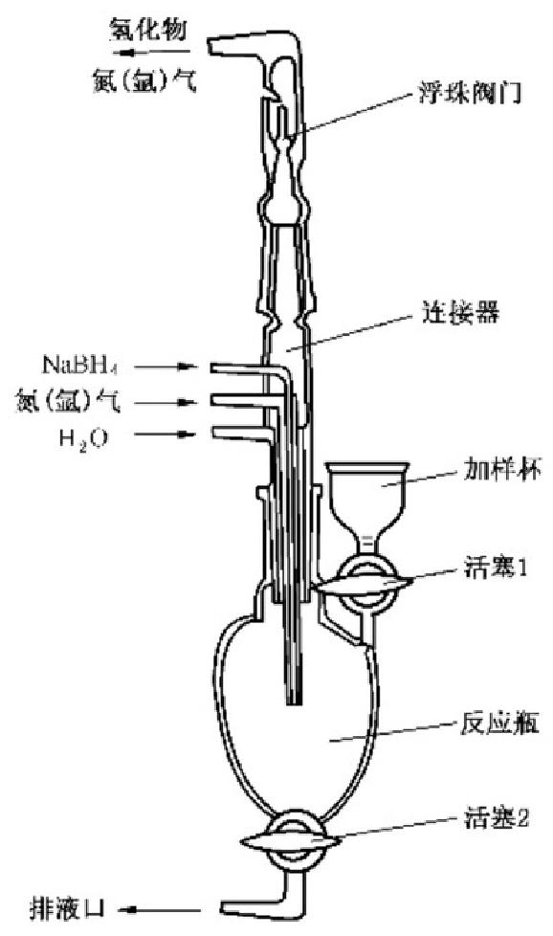

图 6 反应器示意图

22.2.5.2 水样测定

22.2.5.2.1 取25.0 mL 水样[如水样含锑量低于0.25μg/L 时，可取适量水样加1 mL 盐酸溶液(1+1) 浓缩2倍～5倍],置于25 mL 比色管中，加入1.0 mL 还原溶液，0.5 mL 盐酸，摇匀，放置30 min。
22.2.5.2.2 打开反应器活塞1,将样品转移到反应瓶中，关闭活塞1,用自动加液器加入3 mL 硼氢化钠 溶液。
22.2.5.2.3 以氮气流量1000 mL/min, 原子化温度为930 ℃,光谱通带为0.4 nm, 波长217.6 nm, 测定 锑的吸光度或用记录仪记录峰值。
22.2.5.2.4 打开反应器上活塞1和2,把废液排除，用纯水清洗反应瓶，并关闭活塞1和2。

22.2.5.3 标准曲线的制备

取 6 个 2 5 mL 比色管，分别加入锑标准使用溶液0 mL 、0.25 mL 、0.50 mL 、1.00 mL 、1.50 mL 和
GB/T 5750.6—2023

2.50 mL,加入纯水至25.0 mL, 摇匀。按22.2.5.2测定锑的吸光度，绘制标准曲线，由标准曲线上查出 水样中锑的含量。

22.2.6 试验数据处理

按式(37)计算水样锑中的质量浓度：

式中：

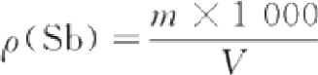

…………

…… …(37 )

p(Sb)—— 水样中锑的质量浓度，单位为微克每升(μg/L)
m —— 从标准曲线上查得样品中锑的质量，单位为微克(μg);
V —— 水样体积，单位为毫升(mL)。

22.2.7 精密度和准确度

4个实验室测定锑的含量范围为0.21μg/L～10.0μg/L 的水样，相对标准偏差为1.9%～12%,回 收率为91.0%～115%,平均回收率为101%。两个实验室测定1.5μg/L～3.2 μg/L 的浓缩水样，其相
对标准偏差为2.9%～13%,回收率为92.0%～116%。

22.3 电感耦合等离子体质谱法
按4.5描述的方法测定。

23 铍

23.1 桑色素荧光分光光度法

23.1.1 最低检测质量浓度

本方法最低检测质量为0. 1 μg, 若取20 mL 水样测定，则最低检测质量浓度为5μg/L; 若 取 500 mL水样富集后测定，最低检测质量浓度为0.2μg/L。

23.1.2 原理

铍在碱性溶液中与桑色素反应生成黄绿色荧光化合物，测定荧光强度定量。低含量的铍在 pH 5~
pH8 与乙酰丙酮形成的配合物可被四氯化碳萃取，予以富集。

23.1.3 试剂

23.1.3.1 无荧光纯水：去离子水或蒸馏法制得的纯水加硫酸酸化后，投入一粒高锰酸钾晶体，重蒸馏。 使用前检查应无荧光。
23.1.3.2 四氯化碳(重蒸馏)。
23.1.3.3 乙酰丙酮-丙酮混合液(15+85)。
23.1.3.4 盐酸溶液(1+19)。
23.1.3.5 氢氧化钠溶液(40 g/L)。
23.1.3.6 桑色素溶液(0.5 g/L): 称取50 mg 桑色素[3,5,7,2',4'-五羟基黄酮(C₁₅HO₇)], 于100 mL
无水乙醇或丙酮中，储存在棕色试剂瓶中，0 ℃~4 ℃冷藏保存。
23.1.3.7 盐酸溶液(1+11)。
23.1.3.8 盐酸溶液(1+1)。

GB/T 5750.6—2023

23.1.3.9 乙二胺四乙酸二钠溶液(100 g/L)。
23.1.3.10 硼酸缓冲溶液：称取8.0 g 氢氧化钠和7.78 g 硼酸，加纯水溶解后，稀释至200 mL。
23.1.3.11 铍标准储备溶液[p(Be)=100μg/mL]: 称取0.1968 g 四水合硫酸铍(BeSO₄ ·4H₂O) 于 100 mL容量瓶中，加5 mL 盐酸溶液(1+19)溶解后，加纯水至刻度。储存于玻璃瓶中。0 ℃~4 ℃冷 藏保存。或使用有证标准物质。
23.1.3.12 铍标准使用溶液[p(Be)=1.00μg/mL]: 吸取5.00 mL 铍标准储备溶液于500 mL 容量瓶
中，加水至刻度。现用现配。
23.1.3.13 刚果红试纸。
23.1.3.14 溴甲酚绿指示剂溶液(1 g/L):用乙醇[φ(C₂H₅OH)=95 %] 配制。

23.1.4 仪器设备

23.1.4.1 荧光分光光度计。
23.1.4.2 分液漏斗：1000 mL。
23.1.4.3 蒸发皿：50 mL。
23.1.4.4 具塞比色管：25 mL。

23.1.5 试验步骤

23.1.5.1 吸取20 mL 水样于25 mL 具塞比色管中。
23.1.5.2 于 6 支 2 5 mL 具塞比色管中分别加入铍标准使用溶液0 mL 、0.10 mL 、0.30 mL 、0.50 mL、 0.70 mL 和1.00 mL, 各加纯水至20 mL。
23.1.5.3 以刚果红试纸为指示，用盐酸溶液(1+19)和氢氧化钠溶液调节 pH 值至使刚果红试纸呈红 紫色，加乙二胺四乙酸二钠溶液1.0 mL, 混匀，加硼酸缓冲溶液2.5 mL, 混匀，加入0.12 mL 桑色素溶 液，用纯水稀释至刻度，混匀，40 min 后在430 nm 激发波长，狭缝5 nm, 发射波长530 nm, 狭 缝 10 nm,测量荧光强度。
23.1.5.4 低含量铍的富集方法：取水样500 mL 于1000 mL 分液漏斗中。另取6个1000 mL 分液漏 斗，各加无荧光纯水500 mL, 分别加入0 mL 、0.10 mL 、0.30 mL 、0.50 mL 、0.70 mL 和1.0 mL 铍标准使 用溶液，混匀，于水样及标准中各加乙二胺四乙酸二钠溶液10 mL 。5 滴溴甲酚绿指示剂溶液，用盐酸 溶液(1+19)和氢氧化钠溶液调节 pH 值使溶液呈蓝色为止。加乙酰丙酮 一 丙酮混合液10 mL, 混 匀，放置5 min, 加入10 mL 四氯化碳，振摇萃取2 min, 静置分层，收集四氯化碳于蒸发皿中。再用 10 mL四氯化碳萃取一次，合并四氯化碳于蒸发皿中。加2 mL 盐酸溶液(1+1),在水浴上蒸干。取下 蒸发皿加盐酸溶液(1+11)2 mL, 溶解残渣并用热纯水转移至25 mL 具塞比色管中，用热纯水洗蒸发皿 数次，合并洗液于比色管中，加纯水至20 mL, 按23.1.5.3 步骤操作。
23.1.5.5 绘制标准曲线，从曲线上查出水样管中铍的质量。

23.1.6 试验数据处理

按式(38)计算水样中铍的质量浓度：

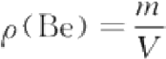
式中：
p(Be)—— 水样中铍的质量浓度，单位为毫克每升(mg/L);
m ——相当于铍标准的质量，单位为微克(μg);
V 水样体积，单位为毫升(mL)。

………

… … …(38 )

GB/T 5750.6—2023

23.2 无火焰原子吸收分光光度法

23.2.1 最低检测质量浓度

本方法最低检测质量为0.004 ng 铍，若取20 μL 水样测定，则最低检测质量浓度为0.2 μg/L。
水中共存离子一般不干扰测定。

23.2.2 原理

样品经加入 Mg(NO₃)₂ 为基体改进剂，注入石墨炉原子化器，所含的金属离子在石墨管内经高温 原子化，待测元素的基态原子吸收来自同种元素空心阴极灯发出的共振线，其吸收强度在一定范围内与
金属浓度成正比。

23.2.3 试剂

警示：硝酸铍极毒，操作时应防止吸入和接触皮肤。储存于聚乙烯瓶中，0℃~4 ℃冷藏保存。
23.2.3.1 铍标准储备液[p(Be)=100μg/mL]: 称取2.076 g 三水合硝酸铍[Be(NO₃)₂·3H₂O] 溶解在 约200 mL 水中，加入10 mL 硝 酸(p2o=1.42g/mL), 并用纯水定容至1000 mL 。 或使用有证标准 物质。
23.2.3.2 铍标准中间溶液[p(Be)=1.00μg/mL]: 取铍标准储备溶液10.0 mL 于100 mL 容量瓶中，用 硝酸溶液(1+99)稀释至刻度，摇匀，此溶液p(Be)=10μg/mL 。 再取10.0 mL 于100 mL 容量瓶中，用 硝酸溶液(1+99)稀释至刻度，摇匀。
23.2.3.3 铍标准使用液[p(Be)=0.10μg/mL]: 取铍标准中间溶液10.0 mL 于100 mL 容量瓶中，用硝
酸溶液(1+99)稀释至刻度。
23.2.3.4 镁溶液(50 g/L): 称取30.52 g 硝酸镁[Mg(NO₃)₂, 优级纯],加水溶解并定容至100 mL。
23.2.3.5 硝酸，优级纯。

23.2.4 仪器设备

23.2.4.1 石墨炉原子吸收分光光度计。
23.2.4.2 铍空心阴极灯。
23.2.4.3 氩气钢瓶。
23.2.4.4 微量加样器：10 μL～20 μL,或自动微量加样器。
23.2.4.5 聚乙烯瓶：100 mL。
23.2.4.6 热解涂层石墨管。

23.2.5 仪器参考参数

测定铍的仪器参数见表15。

表15 测定铍的仪器参数

元素 | 波长  /nm | 干燥温度  /℃ | 干燥时间  /s | 灰化温度  /℃ | 灰化时间  /s | 原子化温度  /℃ | 原子化时间  /s
Be | 234.9 | 120 | 30 | 1200～1600 | 30 | 2300～2600 | 7

23.2.6 试验步骤

23.2.6.1 水样的采集和保存：用干净的聚乙烯塑料瓶采集水样，加入1%的硝酸保存，备用。
GB/T 5750.6—2023

23.2.6.2 吸取铍的标准使用液0 mL 、0.10 mL 、0.30 mL 、0.50 mL 、0.70 mL 、1.0 mL,于6个50 mL 具 塞比色管中，用硝酸溶液(1+99)稀释至刻度，摇匀，加入1.0 mL 硝酸镁溶液，摇匀，分别配置成 p(Be)=0μg/L 、0.2μg/L 、0.6μg/L 、1.0μg/L 、1.4μg/L 、2.0 μg/L的标准系列(1.0 mL 硝酸镁溶液不 计算在内)。
23.2.6.3 吸取50.0 mL(已加硝酸保存)水样，加入1.0 mL 硝酸镁溶液，摇匀。
23.2.6.4 仪器参数设定后依次吸取10 μL～20 μL试剂空白，标准系列和样品，注入石墨管，启动石墨 炉控制程序和记录仪，记录吸收峰值高或峰面积。

23.2.7 试验数据处理

若样品经处理或稀释，从标准曲线查出铍浓度后，按式(39)计算：
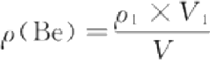 ………………… …… (39 )
式中：
p(Be)——水样中铍的质量浓度，单位为微克每升(μg/L);
p₁ ——从标准曲线上查得试样中铍的质量浓度，单位为微克每升(μg/L);
V 水样稀释后的体积，单位为毫升(mL);
V —— 原水样体积，单位为毫升(mL)。

23.2.8 精密度和准确度

5个实验室重复测定加标水样，其铍含量为0.1μg/L～2.0 μg/L。相对标准偏差为2.6%～9.5%。 5个实验室测定加入铍为0.1μg/L～2.0μg/L 的水样，回收率分别为90.0%～107%。

23.3 电感耦合等离子体发射光谱法
按4.4描述的方法测定。

23.4 电感耦合等离子体质谱法

按4.5描述的方法测定。

24 铊

24.1 无火焰原子吸收分光光度法

24.1.1 最低检测质量浓度

本方法最低检测质量为0.01ng, 若取500 mL 水样富集50倍后，进样20 μL, 则最低检测质量浓度 为0.01 μg/L。
水样中含2.0 mg/LPb 、Cd 、Al;4.0 mg/LCu 、Zn;5.0mg/LPO;8.0 mg/LSiO3;60 mg/L Mg; 400 mg/L Ca;500 mg/LCl-时，对测定无明显干扰。

24.1.2 原 理

水中铊元素经预处理后原子吸收法测定，在石墨管内经原子化高温蒸发解离为原子蒸气，铊原子吸
收来自铊元素空心阴极灯发出的共振线，其吸收强度在一定范围内与铊浓度成正比。

24.1.3 试 剂

本方法配制试剂，稀释等用的纯水均为去离子水。

GB/T 5750.6—2023

24.1.3.1 硝酸溶液(1+1)。
24.1.3.2 氨水(1+9)。 24.1.3.3 溴水。
24.1.3.4 铁溶液[p(Fe)=4mg/mL]: 称取14.28 g 硫酸铁[Fe₂(SO₄)₃] 用去离子水稀释至1000 mL。
24.1.3.5 铊标准储备溶液[p(Tl)=500μg/mL]: 称取0.0279 g 三氧化二铊(Tl₂O₃) 溶于2 mL 硝酸
(p2o=1.42 g/mL)中，用去离子水定容至50 mL。 或使用有证标准物质。
24.1.3.6 铊标准使用溶液[p(Tl)=1.00μg/mL]: 取铊标准储备溶液，用去离子水逐级稀释，配成标准
使用溶液。

24.1.4 仪器设备

24.1.4.1 石墨炉原子吸收分光光度计。
24.1.4.2 空心阴极灯。
24.1.4.3 微量取样器：20μL。 24.1.4.4 离心机。
24.1.4.5 磁力搅拌器。

24.1.5 试验步骤

24.1.5.1 水样预处理：澄清的水样可直接进行共沉淀，若水样中含有悬浮物，应以0.45μm孔径的滤膜 过滤，若不能立即分析时，应每升水样加1.5 mL 硝酸(p2o=1.42 g/mL)酸化，使 pH 小于2,以保存
样品。
取500 mL 水样于1000 mL 烧杯中，用硝酸溶液酸化使 pH=2, 加溴水0.5 mL～2 mL 使水样呈 黄色1 min 不褪色为准，加入10 mL 铁溶液，在磁力搅拌下，滴加氨水使 pH 大于7,产生沉淀后放置过 夜。次日，倾去上清液，沉淀分数次移入10 mL 离心管，离心15 min, 取出离心管，用吸管吸去上清液。 用 1 mL 硝酸溶液溶解沉淀，并用去离子水洗涤烧杯，最后稀释至10 mL, 混匀。吸取20 μL 进行原子
吸收测定。
24.1.5.2 仪器操作：鉴于不同型号的仪器操作方法各不相同，详细的操作细节参阅各自的仪器说明
书，简要的步骤如下。
a) 安装铊空心阴极灯，对准灯的位置，固定测定波长及狭缝。
b) 开启仪器电源及固定空心阴极灯电流，预热仪器，使光源稳定。
c) 调节石墨炉位置，使其处于光路中并获得最佳状态，安装好石墨管(带有平台)。
d) 开启冷却水和氩气气源阀，调节指定的流量。
e) 仪器参数见表16,光谱通带为0.7 nm, 灯电流为12 mA, 氩气流量为50 mL/min, 进样量
为20 μL。

表16 测定铊的仪器参数

元素 | 波长  /nm | 干燥温度  /℃ | 干燥时间  /s | 灰化温度  /℃ | 灰化时间  /s | 原子化温度  /℃ | 原子化时间  /s
Tl | 276.7 | 110 | 20 | 500 | 30 | 2300 | 3

24.1.5.3 标准系列配制：用硝酸溶液(1+99)将铊标准使用溶液稀释为0μg/L 、0.5μg/L 、1.0μg/L、
2.0μg/L 、5.0μg/L 、10.0μg/L 、20.0μg/L 、40.0μg/L 和50.0μg/L 的铊标准溶液。以下按24.1.5.2 步 骤直接进行原子吸收测定。
24.1.5.4 绘制标准曲线：从标准曲线上查得水样富集后铊的质量浓度。
GB/T 5750.6—2023

24.1.6 试验数据处理

按式(40)计算水样中铊的质量浓度：
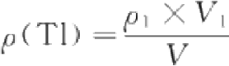
式中：
p(Tl)—— 水样中铊的质量浓度，单位为微克每升(μg/L);

……………

…… …(40 )

pt ——标准曲线上查得铊的质量浓度，单位为微克每升(μg/L);
V₁ ——水样富集后体积，单位为毫升(mL);
V ——水样体积，单位为毫升(mL)。

24.1.7 精密度和准确度

3个实验室测定铊含量为0.8μg/L 合成水样，回收率为95.0%～104%;相对标准偏差为2.77%~
4.6%。

24.2 电感耦合等离子体质谱法

按4.5描述的方法测定。

25 钠

25.1 火焰原子吸收分光光度法

25.1.1 最低检测质量浓度

本方法测钠和钾的最低检测质量浓度分别为0.01 mg/L 和0.05 mg/L。
在大量钠存在时，钾的电离受到抑制，从而使钾的吸收强度增大。测定钾时可在标准溶液中添加相 应的钠离子，予以校正。铁稍有干扰，磷酸盐产生较大的负干扰，添加一定量镧盐后可以消除。在测定
钠时，盐酸和氯离子可使钠的吸收强度降低，可在标准溶液中添加相应量盐酸加以校正。

25.1.2 原理

利用钠、钾基态原子能吸收来自同种金属元素空心阴极灯发射的共振线，且其吸收强度与钠、钾原
子的浓度成正比。

25.1.3 试剂

25.1.3.1 钠标准储备溶液[p(Na)=10.00 mg/mL]:称取在140 ℃烘至恒量的氯化钠(基准试剂)
25.421 g,溶于少量纯水中，加入硝酸溶液10 mL, 再用纯水稀释至1000 mL 。 或使用有证标准物质。
25.1.3.2 钾标准储备溶液[p(K)=1.00 mg/mL]:称取在110 ℃烘至恒量的氯化钾(优级纯)
1.9067g, 溶于少量纯水中，加入硝酸溶液10 mL, 再用纯水稀释至1000 mL 。 或使用有证标准物质。 25.1.3.3 钠、钾混合标准溶液：取5.00 mL 钠标准储备溶液和50.0 mL 钾标准储备溶液置于1000 mL
容量瓶中，用纯水稀释至刻度。此溶液1.00 mL 含0.050 mg 钠和0.050 mg 钾 。
25.1.3.4 硝酸溶液(1+1)。

25.1.4 仪器设备

25.1.4.1 原子吸收分光光度计。

GB/T 5750.6—2023

25.1.4.2 钠、钾空心阴极灯。
25.1.4.3 乙炔。

25.1.5 试验步骤

25.1.5.1 样品测定：简要步骤如下。
a) 按仪器说明书，将仪器调至钠、钾测试最佳状态。
b) 将水样直接喷入火焰，测定吸光度。
c) 样品中钠、钾含量稍高时，可转动燃烧器角度，或用次灵敏共振线测定吸光度。
25.1.5.2 校准曲线的绘制：准确吸取钠、钾混合标准溶液或标准储备溶液，用纯水配制标准系列，低浓 度时用灵敏共振线，钠在0.01 mg/L～0.5 mg/L 时用589.0 nm 灵敏共振线测定其吸光度，钾在 0.05 mg/L～3 mg/L 时用766.5 nm 灵敏共振线测定其吸光度；高浓度时用次灵敏共振线，钠在 0.1 mg/L～60 mg/L 时用330.2 nm 次灵敏共振线测定其吸光度，钾在1 mg/L～15 mg/L 时 用
404.5 nm 次灵敏共振线测定吸光度。

25.1.6 试验数据处理

按式(41)计算水样中钠或钾的质量浓度：
p(Na 或 K)=pr×D …………… …… ……(41)
式中：
p(Na 或 K)—— 水样中钠或钾的质量浓度，单位为毫克每升(mg/L);
p₁ —— 从标准曲线上查得的水样中钠或钾的质量浓度，单位为毫克每升(mg/L);
D ——水样稀释倍数。

25.1.7 精密度和准确度

同一实验室对含钠30mg/L 、钾 3 mg/L, 其中包含钙60 mg/L 、镁18 mg/L 和氯化物214 mg/L 的
人工合成水样，24次测定的相对标准偏差为1.5%,相对误差分别为0.6%和0.3%。

25.2 离子色谱法

25.2.1 最低检测质量浓度

本方法用电导检测器在3μS～300 μS 测量量程，可达到线性范围分别为：Li+0.02 mg/L~ 27 mg/L;Na+0.06 mg/L～90 mg/L;K+0.16 mg/L～225 mg/L。在10 μS～300 μS测量量程，可达到
线性范围分别为：Mg²+1.2 mg/L～35mg/L;Ca²+1.7 mg/L～360 mg/L。

25.2.2 原理

水样中阳离子 Li+ 、Na+ 、NH₄+ 、K+ 、Mg²+ 和 Ca²+, 随盐酸淋洗液进入阳离子分离柱，根据离子交 换树脂对各阳离子的不同亲合程度进行分离。经分离后的各组分流经抑制系统，将强电解质的淋洗液 转换为弱电解溶液，降低了背景电导。流经电导检测器系统，测量各离子组分的电导率。以保留时间和
色谱峰(面积)定性和定量。

25.2.3 试剂

本方法需用电导小于1μS 的纯水配制标准溶液和淋洗液。
25.2.3.1 淋洗液，盐酸[c(HCl)=20 mmol/L]。
25.2.3.2 再生液，四甲基氢氧化铵{c[(CH₃)NOH]=100 mmol/L}:称取36.5 g 四甲基氢氧化铵水

GB/T 5750.6—2023

溶液{w[(CH₃)₄NOH]=25%}, 置于100 mL 容量瓶中，加水至刻度。
25.2.3.3 钠(Na+) 标准储备溶液[p(Na+)=1mg/mL]: 称取0.5084 g 经500 ℃灼烧1 h, 并在干燥器 中冷却0.5 h 的氯化钠，置于200 mL 容量瓶中，加入纯水溶解后稀释至刻度。或使用有证标准物质。
25.2.3.4 钾(K+) 标准储备溶液[p(K+)=1mg/mL]: 称取0.4457 g 经500 ℃灼烧1 h, 并在干燥器中 冷却0.5 h 的硫酸钾，置于200 mL 容量瓶中，加入纯水溶解后稀释至刻度。或使用有证标准物质。
25.2.3.5 锂(Li+) 标准储备溶液[p(Li+)=1mg/mL]: 称取1.0648 g 碳酸锂(Li₂CO₃), 置于200 mL 容量瓶中，加入少量纯水湿润，逐滴加入盐酸溶液(1+1),使碳酸锂完全溶解，再加入过量2滴。加入纯 水至刻度，摇匀。或使用有证标准物质。
25.2.3.6 钙(Ca²+) 标准储备溶液[p(Ca²+)=1mg/mL]: 称取0.4994 g 经105 ℃干燥的碳酸钙，置于 200 mL烧杯中，加入少量纯水，逐渐加入盐酸溶液(1+1),待完全溶解后，再加入过量1 mL 盐酸溶液 (1+1)。煮沸驱除二氧化碳，定量地转移至200 mL 容量瓶中，加入纯水溶解后稀释至刻度。或使用有 证标准物质。
25.2.3.7 镁 (Mg²+) 标准储备溶液[p(Mg²+)=1mg/mL]: 称取0 . 7836 g 氯化镁(MgCl₂), 置于
200 mL容量瓶中，加入纯水溶解后稀释至刻度。或使用有证标准物质。
25.2.3.8 阳离子混合标准溶液：根据选定的测量范围，分别吸取适量各组分的标准储备溶液，纯水定容
至一定体积，以mg/L 表示各组分质量浓度。

25.2.4 仪器设备

25.2.4.1 离子色谱仪(电导检测器)。
25.2.4.2 记录仪或工作站。
25.2.4.3 阳离子分离柱/保护柱(CS12 、CS14 或其他等效柱)。
25.2.4.4 抑制器系统(抑制柱、膜抑制器或自动再生电解抑制器)。
25.2.4.5 水相滤膜(0.22 μm) 和滤器。

25.2.5 试验步骤

25.2.5.1 按照仪器说明书，开启离子色谱仪，调节淋洗液和再生液流速，使仪器达到平衡，并指示稳定
的基线。
25.2.5.2 标准：根据所选择的量程，将阳离子混合标准溶液和两次等比稀释的三种不同浓度的阳离子 混合标准溶液依次进样。记录峰高或峰面积。绘制标准曲线。
25.2.5.3 样品分析：将水样经0.2 μm 滤膜过滤注入进样系统，记录色谱峰高或峰面积。

25.2.6 试验数据处理

各种阳离子的质量浓度(mg/L) 可在标准曲线上直接查得。
各种阳离子的测定范围(mg/L) 见表17,色谱图见图7,保留时间供参考。

GB/T 5750.6—2023

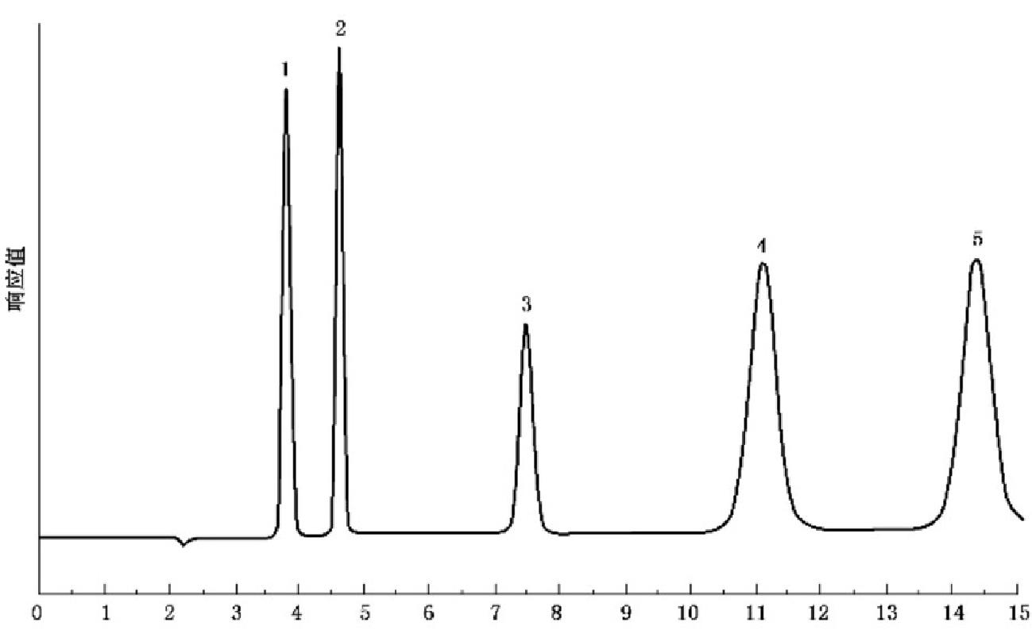
时间/min
标引序号说明：
1——Li+,3.72 min;
2——Na+,4.60 min;

3—-K+,7.51 min;
4——Ca²+,11.02 min;
5——Mg²+,14.63 min。

图 7 5种阳离子的色谱图

表17 各种阳离子在不同量程的参考测定质量浓度(mg/L)

离子组分 | 量程/μS
离子组分 | 300 | 100 | 30 | 10 | 3
Li+ | 3.4～27 | 0.56～9.0 | 0.19～3.0 | 0.06～1.0 | 0.02～0.3
Na+ | 11～90 | 1.9～3.0 | 0.62～10.0 | 0.4～3.3 | 0.06～1.0
K+ | 28～225 | 4.7～75 | 1.6～12.5 | 1.0～8.3 | 0.16～2.5
Mg²+ | 17～135 | 5.6～45 | 1.2～5.0 | 0.9～1.5 | ——
Ca²+ | 4.5～360 | 7.5～120 | 2.5～40 | 1.7～13.3

25.3 电感耦合等离子体发射光谱法

按4.4描述的方法测定。

25.4 电感耦合等离子体质谱法

按4.5描述的方法测定。

GB/T 5750.6—2023

26 锡

26.1 氢化物原子荧光法

26.1.1 最低检测质量浓度

本方法最低检测质量为0.5 ng, 若取0.5 mL 水样测定，则最低检测质量浓度为1.0μg/L.

26.1.2 原理

在酸性条件下，以硼氢化钠为还原剂使锡生成锡化氢，由载气带入原子化器原子化，受热分解为原 子态锡，基态锡原子在特制锡空心阴极灯的激发下产生原子荧光，其荧光强度与锡含量成正比，与标准
系列比较定量。

26.1.3 试剂

26.1.3.1 硝酸(p₂o=1.42 g/mL),优级纯。
26.1.3.2 硝酸溶液(5+95):取25 mL 硝酸，用纯水稀释至500 mL。
26.1.3.3 硝酸溶液(1+99)。
26.1.3.4 氢氧化钠溶液(2 g/L): 称 取 1 g 氢氧化钠溶于纯水中，稀释至500 mL。
26.1.3.5 硼氢化钠溶液[p(NaBH₄)=20g/L]: 称取硼氢化钠10.0g 溶于氢氧化钠溶液500 mL, 混匀。
26.1.3.6 硫脲+抗坏血酸溶液：称取10.0 g 硫脲加约80 mL 纯水，加热溶解，待冷却后加入10.0 g 抗 坏血酸，稀释至100 mL。
26.1.3.7 锡标准储备溶液[p(Sn)=1.00 mg/mL]:准确称取0.1000 g 锡粒(99.99%)于100 mL 烧杯 内，加入10 mL 硫酸(p2o=1.84g/mL), 盖上表面皿，加热至锡全部溶解，移去表面皿，继续加热至冒浓 的白烟，冷却，慢慢加入50 mL 纯水，移入100 mL 容量瓶中，用硫酸溶液(1+9)多次洗涤烧杯，洗液并 入容量瓶中，并稀释定容至刻度。或使用有证标准物质。
26.1.3.8 锡标准中间溶液[p(Sn)=1.00μg/mL]: 吸取5.00 mL 锡标准储备液于500 mL 容量瓶中，用 硝酸(1+99)稀释定容至刻度。再取此溶液10.00 mL 于100 mL 容量瓶中，用硝酸(1+99)稀释定容至 刻度。
26.1.3.9 锡标准使用溶液[p(Sn)=0.10μg/mL]: 吸取10.00 mL 锡标准中间溶液于100 mL 容量瓶
中，用纯水定容至刻度，现配现用。

26.1.4 仪器设备

26.1.4.1 原子荧光光度计。
26.1.4.2 锡空心阴极灯。

26.1.5 试验步骤

26.1.5.1 标准系列的配制：分别吸取锡标准使用溶液0 mL 、0.10 mL 、0.30 mL 、0.50 mL 、0.70 mL、 1.00 mL于比色管中，用纯水定容至10 mL, 使锡的质量浓度分别为0μg/L 、1.0μg/L 、3.0 μg/L 、 5.0 μg/L、7.0 μg/L、10.0μg/L。
26.1.5.2 取水样10 mL 于比色管中，分别向样品、空白及标准溶液管中加入1.0 mL 硫脲+抗坏血酸 溶液，加入0.5 mL 硝酸(p2o=1.42 g/mL),混匀。
26.1.5.3 测定条件如下。
a) 灯电流：80 mA; 负高压：350 V; 原子化器高度：8.5 mm; 载气流量：500 mL/min。

GB/T 5750.6—2023

b) 屏蔽气流量：1000 mL/min; 进样体积：0.5 mL; 测量方式：标准曲线法；读数方式：峰面积；载
流：硝酸溶液(5+95)。
26.1.5.4 测定：开机，设定仪器最佳条件，点燃原子化器炉丝，稳定30 min 后开始测定。绘制标准曲
线、计算回归方程。

26.1.6 试验数据处理

以所测样品的荧光强度，从标准曲线或回归方程中查得样品溶液中锡元素的质量浓度(μg/L)。

26.1.7 精密度和准确度

3个实验室测定含锡1.5μg/L～15.7μg/L 的水样，测定8次，其相对标准偏差均小于5.8%,在水
样中加入1.0 μg/L～15.0μg/L 锡标准溶液，回收率为89.0%～108%。

26.2 分光光度法

26.2.1 最低检测质量浓度

本方法最低检测质量为0.5μg, 若取50 mL 水样测定，最低检测质量浓度为0.01 mg/L。

26.2.2 原理

在弱酸性溶液中，四价锡与苯芴酮形成微溶性橙红色配合物，在保护性胶体存在下比色。

26.2.3 试剂

26.2.3.1 氨水(1+1)。
26.2.3.2 硫酸溶液(1+9)。
26.2.3.3 明胶溶液(5 g/L)。
26.2.3.4 抗坏血酸溶液(10 g/L)。
26.2.3.5 酒石酸溶液(100 g/L)。
26.2.3.6 苯芴酮溶液(0.3 g/L): 称取0.030 g 苯芴酮(1,3,7-三羟基-9-苯基蒽醌)溶于20 mL 乙 醇 [g(C₂H₅OH)=95%], 加入0.5 mL 硫酸溶液(1+2),再用乙醇稀释至100 mL。
26.2.3.7 锡标准储备溶液[p(Sn+)=1mg/mL]: 准确称取0 . 1000 g 锡粒(纯度大于99.99%)于 100 mL烧杯内，加入10 mL 硫酸(pzo=1.84g/mL), 盖上表面皿，加热至锡全部溶解，移去表面皿，继续 加热至冒浓的白烟。冷却，慢慢加入50 mL 纯水，移入100 mL 容量瓶中，用硫酸溶液(1+9)多次洗涤 烧杯，洗液并入容量瓶中，并稀释至刻度。或使用有证标准物质。
26.2.3.8 锡标准使用溶液[p(Sn+)=10μg/mL]: 吸取10.00 mL 锡标准储备溶液于100 mL 容量瓶 内，加硫酸溶液(1+9)定容，混匀。再吸取此溶液[p(Sn¹+)=100μg/mL]10.00 mL 于100 mL 容量瓶 内，用硫酸溶液(1+9)定容，配成[p(Sn+)=10μg/mL] 的标准使用溶液。
26.2.3.9 酚酞指示剂溶液(1 g/L): 称取0.10 g 酚酞溶于少量乙醇溶液[φ(C₂H₅OH)=50%], 并用它
稀释至100 mL。

26.2.4 仪器设备

26.2.4.1 分光光度计。
26.2.4.2 具塞比色管：50 mL。

26.2.5 试验步骤

26.2.5.1 分别吸取0 mL 、0.05 mL 、0.15 mL 、0.30 mL 、0.50 mL 、0.70 mL 、1.00 mL 、1.50 mL 和
GB/T 5750.6—2023

2.00 mL 锡标准使用溶液于50 mL 比色管中。
26.2.5.2 吸取50.0 mL 水样于100 mL 高型烧杯中，加入1 mL 硫酸(p2o=1.84 g/mL),在电热板上蒸
发、消化至冒白烟近于干涸为止。冷却后，用少量纯水洗入50 mL 比色管中。
26.2.5.3 向水样及标准管中，各加入0.5 mL 酒石酸溶液、3滴酚酞溶液，用氨水调至淡品红色。加入 3.0 mL 硫酸溶液(1+9)、1.0 mL 明胶溶液和2.5 mL 抗坏血酸溶液，加纯水至50 mL, 混匀。各加入 2.0 mL 苯芴酮溶液，混匀。
26.2.5.4 放置30 min 后，于波长510 nm 处，以0管调零，用2 cm 比色皿测定吸光度。

26.2.6 试验数据处理

按式(42)计算水样中锡的质量浓度：

式中：

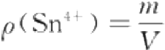

…………

……… (42 )

p(Sn+)—- 水样中锡的质量浓度，单位为毫克每升(mg/L);
m —— 相当于标准的质量，单位为微克(μg);
V 水样体积，单位为毫升(mL)。

26.2.7 精密度和准确度

6个实验室分别测定合成水样，锡含量在0.04 mg/L～0.40 mg/L时，相对标准偏差为0.4%～7%; 以井水、湖水、自来水、矿泉水和合成水样做加标回收试验，锡含量在0.04 mg/L～0.40 mg/L 时回收率
为95%～108%。

26.3 微分电位溶出法

26.3.1 最低检测质量浓度

本方法最低检测质量为0.05μg, 若取25 mL 水样测定，则最低检测质量浓度为0.002 mg/L。
如水样中存在 Cd²+, 可产生正干扰。

26.3.2 原理

在草酸介质中，以表面活性剂增敏，锡在汞膜电极上于一0.6 V 左右呈现一灵敏的溶出峰，该峰高
与锡含量成正比。在其他条件不变的情况下测量溶出峰，与标准系列比较，进行定量。

26.3.3 试 剂

26.3.3.1 草酸溶液[c(H₂C₂O₄)]=0.5 mol/L]:称取12.6 g 二水合草酸(H₂C₂O₄·2H₂O) 溶于纯 水，并定容至200 mL。
26.3.3.2 溴化十六烷基三甲铵(CTMAB)[c(CgH₂BrN)=0.002 mol/L]:称取0.0730 g 溴化十六烷
基三甲铵溶于100 mL 纯水中，必要时加热。
26.3.3.3 电极镀汞溶液：称取0.0342 g 一水合硝酸汞[Hg(NO₂) 。 ·H₂O] 和12.5 g 硝酸钾溶于适量
纯水，加0.5 mL 硝酸(p₂o=1.42 g/mL),再加纯水定容至1000 mL。
26.3.3.4 锡标准储备溶液[p(Sn¹+)=100μg/mL]: 准确称取0.1000 g 锡粒(纯度大于99.99%)于 100 mL烧杯中，加入10 mL 硫酸(p₂o=1.84 g/mL)。盖上表面皿，加热至锡全部溶解，除去表面皿，继 续加热至冒浓白烟。冷却，慢慢加入50 mL 纯水。移入1000 mL 容量瓶中，用硫酸(1+9)溶液洗涤烧
杯，洗液并入容量瓶中，用纯水定容。或使用有证标准物质。

GB/T 5750.6—2023

26.3.3.5 锡标准溶液[p(Sn+)=20μg/mL]: 吸取锡标准储备溶液(p(Sn⁴+)=100μg/mL)]20.00 mL
于100 mL 容量瓶内，加盐酸溶液(1+99)稀释至刻度。

26.3.4 仪器设备

所有的玻璃仪器应在使用前用盐酸溶液(1+10)浸泡，再用纯水淋洗干净。
26.3.4.1 烧杯：50 mL。
26.3.4.2 微量注射器：50 μL 和100 μL。
26.3.4.3 溶出分析仪及其三电极系统。

26.3.5 试验步骤

26.3.5.1 工作电极预镀汞

把洁净的玻璃碳电极、参比电极和辅助电极放入电极镀汞溶液中，于一1.0 V 富集60 s, 记录溶出曲
线，再重复富集和溶出步骤三次，用纯水把三电极淋洗干净。镀汞后的电极表面应均匀，无破损。

26.3.5.2 仪器条件的选择

26.3.5.2.1 下限电压： -0.2 V。
26.3.5.2.2 上限电压： -1.1 V。
26.3.5.2.3 预电解电压： -1.2 V。
26.3.5.2.4 试验参数如下。
a) 低浓度范围：A(静态溶出)——0,B(洗电极时间)——20 s,C (富集时间)——60 s,D (灵敏
度)——20,静止时间为30 s。
b) 高浓度范围：A(静态溶出)--- 0,B(洗电极时间)—-—20 s,C (富集时间)——10 s,D (灵敏
度)——150,静止时间为30 s。

26.3.5.3 标准曲线法

26.3.5.3.1 低浓度范围：取烧杯7个，各加纯水25 mL 。 用微量注射器分别加入0 μL 、2.00 μL、
5.00 μL、25.0 μL、50.0 μL、75.0 μL和100.0 μL 锡标准溶液。
26.3.5.3.2 高浓度范围：取烧杯7个，分别各加0 mL 、0.10 mL 、0.20 mL 、0.40 mL 、0.60 mL 、0.80 mL和 1.00 mL锡标准溶液，加纯水至25 mL。
26.3.5.3.3 吸取25.00 mL 水样于烧杯内，作为电解池。向水样及各个标准溶液的烧杯内，各加1.5 mL 草酸溶液、0.3 mLCTMAB 溶液。混匀后，于一1.2 V 富集，记录 E-dt/dE 溶出曲线。Sn⁴+ 的溶出峰电
位在一0.6 V 左右。也可改用下述标准加入法定量。

26.3.5.4 标准加入法

在完成26.3.5.3.3步骤后，用微量注射器向水样烧杯(电解池)内，加入适量的已知浓度的锡标准溶
液，再记录加标后的溶出曲线。

26.3.6 试验数据处理

26.3.6.1 标准曲线法

水样中锡的质量浓度计算见式(43):

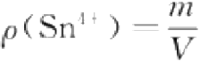

……

… …(43 )

GB/T 5750.6—2023

式中：
p(Sn+)—— 水样中锡的质量浓度，单位为毫克每升(mg/L);
m —— 相当于标准的质量，单位为微克(μg);
V —— 水样体积，单位为毫升(mL)。

26.3.6.2 标准加入法

水样中锡的质量浓度计算见式(44)、式(45):

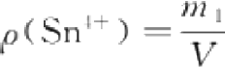

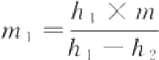
式中：
p(Sn+)—— 水样中锡的质量浓度，单位为毫克每升(mg/L); m₁ —— 标准加入后水样中锡的质量，单位为微克(μg); V —— 水样的体积，单位为毫升(mL);

………… … (44 )

… … · … (45 )

h₁ —— 水样的峰高，单位为毫米(mm);
m —— 加入标准中锡的质量，单位为微克(μg);
h₂ —— 标准加入后的峰高，单位为毫米(mm)。

26.3.7 精密度和准确度

5个实验室测定高、中、低三种浓度锡的相对标准偏差分别为5.0%～5.8%、0.87%～6.3%和
2.0%～4.0%。5个实验室用自来水、蒸馏水、矿泉水、深井水的锡的加标回收率在90%～103%。

26.4 电感耦合等离子体质谱法

按4.5描述的方法测定。

27 四乙基铅
27.1 双硫腙比色法

27.1.1 最低检测质量浓度

本方法最低检测质量为0.08 μg 四乙基铅，若取800 mL 水样测定，则最低检测质量浓度
为0.1μg/L。
水样中含有无机铅、锌、镉50倍～100倍于四乙基铅时，对结果无影响。

27.1.2 原理

在氯化钠存在下，四乙基铅可由三氯甲烷萃取，再与溴反应，生成 PbBr₂, 加入硝酸，生成易溶于水
的硝酸铅，铅离子与双硫腙螯合显色，比色定量铅，再换算成四乙基铅含量。

27.1.3 试剂

警示：氰化钾为剧毒化学品。
27.1.3.1 氯化钠。
27.1.3.2 过氧化氢溶液[w(H₂O₂)=30%]。
27.1.3.3 硝酸溶液(5+95)。

GB/T 5750.6—2023

27.1.3.4 氯化钠溶液(70 g/L)。
27.1.3.5 溴-硝酸溶液：将3 mL 纯溴加到100 mL 硝酸(p2o=1.42g/mL) 中，摇匀，储存于冷暗处。
27.1.3.6 硝酸溶液(3+97)。
27.1.3.7 双硫腙三氯甲烷储备溶液：称取50 mg 双硫腙，溶于50 mL 三氯甲烷中，滤入分液漏斗内。 每次用20 mL 氨水溶液(1+100)萃取双硫腙数次，合并氨水相于另一个分液漏斗中。再每次用10 mL 三氯甲烷洗涤氨水溶液二次。最后向氨水溶液中加入100 mL 三氯甲烷，再用硫酸溶液(1+10)中和至 酸性，振摇。此时双硫腙已转至三氯甲烷中，静置分层。将三氯甲烷相放入棕色试剂瓶中，0 ℃~4 ℃ 冷藏保存。
27.1.3.8 双硫腙三氯甲烷使用溶液：取上述双硫腙三氯甲烷储备液，用三氯甲烷稀释至透光率为70% (500 nm 波长，1 cm 比色皿),其浓度约为0.001%。
27.1.3.9 柠檬酸铵溶液(500 g/L): 称取50 g 柠檬酸三铵[(NH₄)₃C₆H;O,], 置于烧杯中，加100 mL 纯水使之溶解。加入5滴百里酚蓝指示剂，滴加氨水(pzo=0.88 g/mL)至蓝色。移入分液漏斗中，用 5 mL双硫腙三氯甲烷储备溶液萃取，如果三氯甲烷相呈红色，则需反复萃取，直至三氯甲烷相呈灰绿色 为止。弃去三氯甲烷相，滴加盐酸溶液(1+1)至水溶液呈黄绿色(pH 6～pH 7),再加入10 mL 三氯甲
烷洗除残留的双硫腙，储存备用。
27.1.3.10 盐酸羟胺溶液(100 g/L): 称取10 g 盐酸羟胺，溶于纯水中，并稀释成100 mL 。如试剂不 纯，需按27.1.3.9所述方法除铅。
27.1.3.11 氰化钾溶液(100 g/L): 称取10 g 氰化钾，溶于20 mL 纯水中。移入125 mL 分液漏斗中。 每次用2 mL～5 mL 双硫腙使用液萃取，然后再以三氯甲烷洗除残留的双硫腙，最后加纯水稀释至 100 mL。
27.1.3.12 铅标准储备溶液[p(Pb)=1.00 mg/mL]:称取硝酸铅[Pb(NO₃)₂, 优级纯]1.5990 g 于 250 mL烧杯中，加50 mL 水、10 mL 硝酸(o2o=1.42 g/mL,优级纯),溶解后转移至1000 mL 容量瓶 中，用纯水稀释至刻度。或使用有证标准物质。
27.1.3.13 铅标准使用溶液[p(Pb)=1.00μg/mL]: 取铅标准储备溶液5.00 mL 于100 mL 容量瓶
中，加硝酸溶液至刻度，此溶液p(Pb)=50μg/mL 。 再取此溶液2.00 mL 于100 mL 容量瓶中，加硝酸
溶液(5+95)至刻度，此溶液p(Pb)=1.00μg/mL。
27.1.3.14 百里酚蓝指示剂(1 g/L): 称取0. 10 g 百里酚蓝，溶于100 mL 乙醇[φ(C₂H;OH)=
95%]中。

27.1.4 试验步骤

27.1.4.1 量取800 mL 水样(同时加高锰酸钾及硫酸后重蒸馏的蒸馏水作空白试验)置于1000 mL 分 液漏斗中，加入50g 氯化钠，振摇使之溶解后，再用30 mL 、20 mL 和20 mL 三氯甲烷连续萃取三次，每 次强烈振摇2 min。
27.1.4.2 合并三氯甲烷萃取液于125 mL 分液漏斗中，加入20 mL 氯化钠溶液，振摇2 min, 静置分层。
27.1.4.3 将三氯甲烷相放入100 mL 烧杯中，加入3 mL 溴-硝酸溶液，混匀。
27.1.4.4 置于电热板上蒸去三氯甲烷，并继续加热至近干时，滴加纯水数滴，再继续加热使纯水至近 干，取下烧杯。
27.1.4.5 沿烧杯壁自上而下地加入5 mL 硝酸溶液(3+97),加热溶解烧杯中残留物，移入25 mL 具 塞比色管中，再用总体积为10 mL 的纯水，分三次洗涤烧杯，洗液合并于比色管中。
27.1.4.6 另取25 mL 比色管8支，分别加入铅标准使用溶液0 mL 、0.05 mL 、0.10 mL 、0.20 mL、 0.40 mL、0.60 mL、0.80 mL及1.00 mL, 各加5 mL 硝酸溶液(3+97),补加纯水到15 mL。
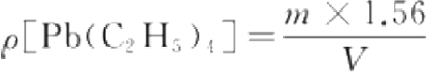
GB/T 5750.6—2023

27.1.4.7 向样品管及标准系列管中各加0.5 mL 柠檬酸铵溶液、0.5 mL 盐酸羟胺溶液及二滴百里酚蓝 指示剂，混匀。滴加氨水使溶液由绿变蓝，再各加0.5 mL 氰化钾溶液及2.0 mL 双硫腙三氯甲烷使用
溶液。强烈振摇30 s 静置分层，在白色背景下通过水平光线，目视比色定量。
27.1.4.8 从水样管减去试剂空白计算四乙基铅含量。

27.1.5 试验数据处理

按式(46)计算水样中四乙基铅的质量浓度：

式中：
p[Pb(C₂H₅)₄]——

…………

水样中四乙基铅的质量浓度，单位为毫克每升(mg/L);

…… ……(46 )

nz ——相当于标准管中铅的质量，单位为微克(μg);
1.56 ——1 mol 铅相当于1 mol 四乙基铅的质量换算系数；
V ——水样体积，单位为毫升(mL)。

27.1.6 准确度

经实验室测定，四乙基铅在0.1μg～1.0μg 之间的回收率为90.0%～110%。
28 氯化乙基汞

28.1 液相色谱-原子荧光法

28.1.1 最低检测质量浓度

本方法仅用于生活饮用水中氯化甲基汞和氯化乙基汞的测定。取200 mL 水样，浓缩至4 mL 测 定，甲基汞和乙基汞最低检测质量浓度均为0.009 μg/L。 当以氯化乙基汞计时，最低检测质量浓度为
0.010 μg/L。

28.1.2 原理

样品通过水相滤膜过滤后，经固相萃取富集、净化，液相色谱-原子荧光光谱联用法测定，保留时间
定性，外标法定量。

28.1.3 试剂或材料

警示：甲基汞和乙基汞为剧毒化学品。
除非另有说明，本方法所用试剂均为分析纯，水为 GB/T

6682 规定的一级水。

28.1.3.1 甲 醇(CH₃OH): 色谱纯。
28.1.3.2 盐 酸(p₂o=1.19 g/mL):优级纯。
28.1.3.3 氢氧化钾(KOH)。
28.1.3.4 硼氢化钾(KBH₄): 优级纯。
28.1.3.5 乙酸铵(C₂H₇NO₂)。
28.1.3.6 L- 半胱氨酸(C₃H₇NO₂S)。
28.1.3.7 硫 脲(CH₄N₂S)。
28.1.3.8 氯化甲基汞标准物质(CH₃ClHg): 纯度≥99%。

GB/T 5750.6—2023

28.1.3.9 氯化乙基汞标准物质(C₂H₃ClHg): 纯度≥99%。
28.1.3.10 0.4%盐酸溶液：量取4.0 mL 盐酸，溶于水并稀释至1000 m L。
28.1.3.11 7 %盐酸溶液：量取70 mL 盐酸，溶于水并稀释至1000 mL。
28.1.3.12 盐酸溶液(4.0 mol/L): 量取33.3 mL 盐酸，溶于水并稀释至100 mL。
28.1.3.13 还原剂(5 g/L 硼氢化钾溶液+5 g/L 氢氧化钾溶液):称取5.0 g 氢氧化钾溶解于适量水 中，再称取5.0 g 硼氢化钾溶解于上述的氢氧化钾溶液中，用水定容至1000 mL, 摇匀备用。
28.1.3.14 洗脱液(含0.25%硫脲的4.0 mol/L 盐酸溶液):称取0.25 g 硫脲，用4.0 mol/L 盐酸溶液溶 解，并定容至100 mL。
28.1.3.15 流动相(5%甲醇水溶液+60 mmol/L 乙酸铵+10 mmol/L L-半胱氨酸):称取4.62 g 乙 酸 铵，1.21 gL- 半胱氨酸，用适量水溶解，加入50 mL 甲醇，移入1000 mL 容量瓶中，用水稀释至刻度。
经0.45 μm 有机相滤膜过滤后，超声水浴脱气20 min。
28.1.3.16 甲基汞标准储备液(1.0 mg/mL, 以 CH₃Hg 计):精密称取0.01165 g 氯化甲基汞标准物质 (精确至0.01 mg), 用甲醇溶解，并稀释、定容至10 mL 。 于0℃~4 ℃冷藏避光保存，可保存1年。或 使用有证标准物质。
28.1.3.17 乙基汞标准储备液(1.0 mg/mL, 以 C₂H₅Hg 计):精密称取0.01155 g 氯化乙基汞标准物质 (精确至0.01 mg), 用甲醇溶解，并稀释、定容至10 mL 。 于0℃~4 ℃冷藏避光保存，可保存1年。或 使用有证标准物质。
28.1.3.18 甲基汞和乙基汞混合标准中间液(10μg/mL): 分别吸取甲基汞和乙基汞标准储备液100 μL
于10 mL 容量瓶中，用甲醇定容。于0℃~4 ℃冷藏避光保存，可保存6个月。
28.1.3.19 甲基汞和乙基汞混合标准使用液(100 μg/L): 吸取甲基汞和乙基汞混合标准中间液100 μL 于10 mL 容量瓶中，用0.4%盐酸溶液定容。现用现配。
28.1.3.20 固相萃取小柱：巯基柱，填充量为50 mg, 容量为3 mL, 或性能相当者。
28.1.3.21 微孔滤膜：0.45μm水相滤膜和0.45μm 有机相滤膜。

28.1.4 仪器设备

28.1.4.1 液相色谱-原子荧光联用仪。
28.1.4.2 固相萃取装置。
28.1.4.3 天平：分辨力不低于0.01 mg。

28.1.5 样品

28.1.5.1 水样的采集与保存

用聚乙烯塑料瓶采集水样，采样前用待测水样将样品瓶清洗2次～3 次。1 L 水样加入4 mL 盐
酸，将水样充满样品瓶并加盖密封，0 ℃~4 ℃冷藏避光条件下可保存7 d。

28.1.5.2 样品预处理

将水样过0.45μm 水相滤膜。

28.1.5.3 样品处理

固相萃取柱预先用3 mL 甲醇和3 mL 纯水活化。取过滤后的水样200 mL, 以约5 mL/min 速度
通过固相萃取柱，抽干固相萃取柱，用4.0 mL 洗脱液洗脱，收集洗脱液，用洗脱液定容至4.0 mL。

GB/T 5750.6—2023
荧 光 强 度 / mv

28.1.6 试验步骤

28.1.6.1 仪器参考条件

28.1.6.1.1 液相色谱参考条件

色谱柱：C 柱(4.6 mm×250mm,5μm) 或等效色谱柱；流动相：5%甲醇水溶液含60 mmol/L 乙
酸铵和10 mmol/LL- 半胱氨酸；流量：1.0 mL/min; 进样体积：100μL; 柱温： 25℃。

28.1.6.1.2 原子荧光参考条件

泵速：65 r/min; 紫外灯：开；负高压：295 V; 汞灯电流：50 mA; 载气流速：400 mL/min; 屏蔽气流
速：500 mL/min; 载液：7%盐酸溶液；还原剂：5 g/L 硼氢化钾溶液+5 g/L 氢氧化钾溶液。

28.1.6.2 测定

28.1.6.2.1 标准系列配制

准确吸取甲基汞和乙基汞混合标准使用液0 mL 、0.05 mL 、0.10 mL 、0.20 mL 、0.50 mL 、1.0 mL,以 0.4%盐酸溶液定容至10.0 mL, 混合标准系列质量浓度为0μg/L 、0.50μg/L 、1.0 μg/L 、2.0 μg/L、 5.0μg/L、10.0 μg/L。

28.1.6.2.2 标准曲线绘制

准确吸取标准系列溶液注入液相色谱-原子荧光联用仪进行测定，记录色谱峰面积，以峰面积为纵
坐标，甲基汞或乙基汞质量浓度为横坐标，绘制标准曲线。

28.1.6.2.3 色谱图

标准物质色谱图，见图8。
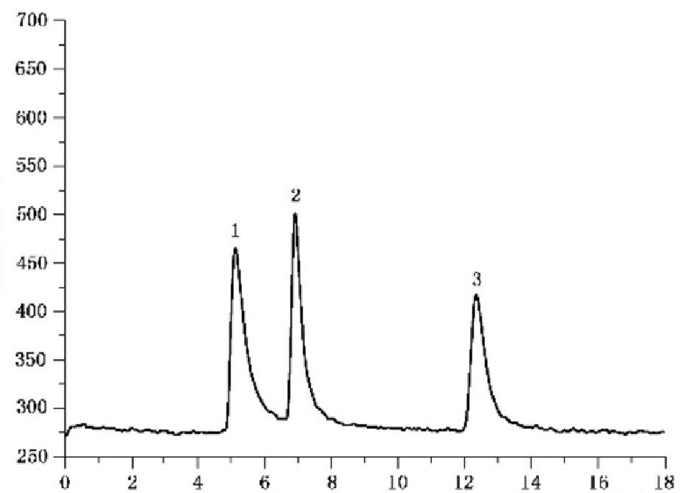
时 间 /min
标引序号说明：
1——无机汞；
2——甲基汞；
3——乙基汞。

图 8 甲基汞和乙基汞标准物质色谱图(2.0μg/L)
GB/T 5750.6—2023

28.1.6.2.4 样品测定

准确吸取样品处理液注入液相色谱-原子荧光联用仪中，得到色谱图，以保留时间定性，外标法
定量。

28.1.7 试验数据处理

按照式(47)计算水样中甲基汞或乙基汞的质量浓度：

式中：

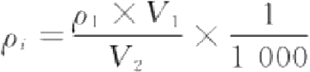

…………

……………

(47

)

p; —— 水样中甲基汞或乙基汞的质量浓度，单位为毫克每升(mg/L)
p₁ —— 从标准曲线上得到的甲基汞或乙基汞质量浓度，单位为微克每升(μg/L);
V₁ —— 洗脱液定容体积，单位为毫升(mL);
V₂ —— 试样体积，单位为毫升(mL);
1000——换算系数。
按式(48)计算水样中氯化乙基汞的质量浓度：
p(C₂H₅ClHg)=p;×1.154 …………… ……… (48 )
式中：
p(C₂H₅ClHg)—— 水样中氯化乙基汞的质量浓度，单位为毫克每升(mg/L);
P; ——水样中乙基汞的质量浓度，单位为毫克每升(mg/L);
1.154 ——换算系数。

28.1.8 精密度和准确度

6个实验室测定添加甲基汞标准的水样(甲基汞质量浓度为0.020μg/L～0.20 μg/L),其相对标准 偏差为0 .41%～5 . 1%,回收率为85 . 2%～109%。测定添加乙基汞标准的水样(乙基汞质量浓度为
0.020μg/L～0.20μg/L),其相对标准偏差为0.96%～4.9%,回收率为81.7%～109%。

28.2 液相色谱-电感耦合等离子体质谱法

28.2.1 最低检测质量浓度

本方法仅用于生活饮用水中氯化甲基汞和氯化乙基汞的测定。取500 mL 水样进行检测时，甲基
汞和乙基汞的最低检测质量浓度为0.02μg/L, 当以氯化乙基汞计时，最低检测质量浓度为0.02μg/L。

28.2.2 原理

水样中甲基汞和乙基汞经二氯甲烷萃取后使用半胱氨酸/乙酸铵溶液反萃取浓缩，再经 Ci₈ 色谱柱 分离，通过雾化由载气送入 ICP 炬焰中，经过蒸发、解离、原子化、电离等过程，转化为带正电荷的离
子，经离子采集系统进入质谱仪，以色谱保留时间与汞的质荷比定性，外标法定量。

28.2.3 试剂

警示：氯化甲基汞和氯化乙基汞均为剧毒化学品。
除非另有说明，本方法所用试剂均为分析纯，实验用水为 GB/T

6682 规定的一级水。

28.2.3.1 氯化钠(NaCl)。
28.2.3.2 无水硫酸钠(Na₂SO₄): 于300 ℃烘烤4 h 以去除结晶水。

GB/T 5750.6—2023

28.2.3.3 二氯甲烷(CH₂Cl₂): 色谱纯。
28.2.3.4 甲 醇(CH₃OH): 色谱纯。
28.2.3.5 L- 半胱氨酸(C₃H₇NO₂S)。
28.2.3.6 乙酸铵(C₂H₇NO₂)。
28.2.3.7 氯化甲基汞(CH₃ClHg): 纯度≥99% 。
28.2.3.8 氯化乙基汞(C₂H;ClHg): 纯度≥99%。
28.2.3.9 流动相[甲醇溶液(3+97)+乙酸铵(60 mmol/L)+L- 半胱氨酸溶液(1+999)]:称取0.5 g L- 半胱氨酸，2.31 g 乙酸铵，置于500 mL 容量瓶中，用水溶解，再加入15 mL 甲醇，用水定容至 500 mL。 现用现配。
28.2.3.10 半胱氨酸/乙酸铵溶液[L- 半胱氨酸(1+99)+乙酸铵(8+992)]:称取1gL- 半胱氨酸，0.8 g 乙酸铵，用水溶解，转移至100 mL 容量瓶中，用水稀释定容至刻度。
28.2.3.11 甲基汞标准储备液(1.0 mg/mL, 以 CH₃Hg 计):准确称取0.01165 g 氯化甲基汞，加入少量 甲醇溶解，用甲醇溶液(1+1)稀释定容至10 mL 。于0℃~4 ℃冷藏避光保存，可保存一年。或使用有 证标准物质。
28.2.3.12 乙基汞标准储备液(1.0 mg/mL, 以 C₂H;Hg 计):准确称取0.01155 g 氯化乙基汞，加入少 量甲醇溶解，用甲醇溶液(1+1)稀释定容至10 mL 。 于0℃~4 ℃冷藏避光保存，可保存一年。或使用 有证标准物质。
28.2.3.13 甲基汞和乙基汞混合标准中间溶液(10.0 mg/L): 分别准确吸取1.0 mL 的甲基汞标准储备 液、乙基汞标准储备液于100 mL 容量瓶中，以流动相稀释定容至刻度，摇匀。于0℃~4℃冷藏避光保 存，可保存6个月。
28.2.3.14 甲基汞和乙基汞混合标准使用液(1.0 mg/L): 准确吸取1.0 mL 甲基汞和乙基汞混合标准 中间溶液(10.0 mg/L), 置于10 mL 容量瓶中，以流动相稀释定容至刻度，摇匀。现用现配。
28.2.3.15 甲基汞和乙基汞混合标准系列溶液：分别准确吸取甲基汞和乙基汞混合标准使用液 0.00 mL、0.01 mL、0.05 mL、0.10 mL、0.20 mL、0.50 mL 于10 mL 容量瓶中，用流动相稀释定容至刻 度。此混合标准系列溶液的质量浓度分别为0.0μg/L、1.0μg/L、5.0 μg/L、10.0μg/L、20.0 μg/L、
50.0 μg/L。
注：可根据样品中甲基汞和乙基汞的浓度适当调整混合标准系列溶液中甲基汞和乙基汞的浓度。

28.2.4 仪器设备

28.2.4.1 液相色谱-电感耦合等离子体质谱联用仪。
28.2.4.2 分析天平：分辨力不低于0.01 mg。
28.2.4.3 分液漏斗：1000 mL 和250 mL。
28.2.4.4 锥形瓶：250 mL。
28.2.4.5 容量瓶：10 mL 、100 mL 和500 mL。

28.2.5 样品

28.2.5.1 水样的采集与保存

用聚乙烯塑料瓶采集水样，采样前用待测水样将样品瓶清洗2次～3次。1 L 水样加入4 mL 盐
酸，将水样充满样品瓶并加盖密封，0 ℃~4 ℃冷藏避光条件下可保存7 d。

28.2.5.2 样品前处理

取均匀水样500 mL, 置于1 L 分液漏斗中，加5 g 氯化钠，分别依次使用40 mL 、30 mL 、20 mL二

GB/T 5750.6—2023

氯甲烷萃取，每次振荡5 min, 静置分层10 min, 收集下层萃取液至250 mL 锥形瓶中，向萃取液中加入 无水硫酸钠至溶液澄清透明，将萃取液直接转移至250 mL 分液漏斗中，用二氯甲烷洗涤锥形瓶两 次，将洗涤液转移至分液漏斗中，准确加入4 mL 半胱氨酸/乙酸铵溶液反萃取，振荡5 min, 静置分层
10 min,取上层反萃取溶液，待测。

28.2.6 试验步骤

28.2.6.1 仪器参考条件

28.2.6.1.1 液相色谱仪参考条件

色谱柱：C 柱(4.6 mm×150mm,5μm) 或等效色谱柱，Cg 预柱(4.6mm×10 mm,5μm)或等效色 谱预柱；流动相：甲醇溶液(3+97)+乙酸铵(60 mmol/L)+L- 半胱氨酸溶液(1+999);流速：
1.0 mL/min;进样体积：50 μL。

28.2.6.1.2 电感耦合等离子体质谱仪参考条件

射频功率：1200 W～1550 W;采样深度：8 mm; 雾化室温度：2℃;载气流量：1.05 L/min; 积分时
间：0.3 s; 检测质量数(m/x):202。

28.2.6.2 标准曲线绘制

设定仪器最佳条件，待基线稳定后，测定甲基汞和乙基汞混合标准溶液(10μg/L), 确定甲基汞和 乙基汞的分离度，待分离度达到要求后(R≥1.5), 将甲基汞和乙基汞混合标准系列溶液按质量浓度由 低到高分别注入液相色谱-电感耦合等离子体质谱联用仪中进行测定，以待测化合物的质量浓度为横坐
标，以色谱峰面积为纵坐标，制作标准曲线。甲基汞和乙基汞混合标准溶液的色谱图，见图9。
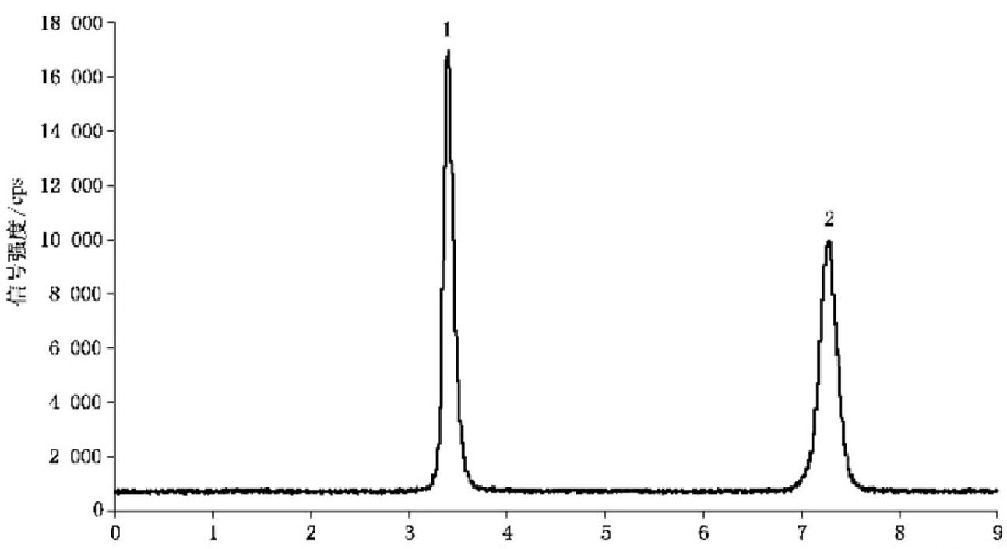
时 间 /min
标引序号说明：
1——甲基汞；
2——乙基汞。

图 9 甲基汞和乙基汞标准溶液色谱图(10μg/L)

28.2.6.3 试样溶液的测定

准确吸取50 μL 反萃取溶液注入液相色谱-电感耦合等离子体质谱联用仪中，得到色谱图，以保留
GB/T 5750.6—2023

时间定性，峰面积定量。根据标准曲线计算得到待测溶液中甲基汞、乙基汞的质量浓度。

28.2.7 试验数据处理

按式(49)计算水样中甲基汞或乙基汞的质量浓度：
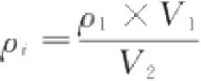 ………… … …… (49 )
式中：
p:—— 水样中甲基汞或乙基汞的质量浓度，单位为微克每升(μg/L);
pi—— 由标准曲线得到的甲基汞或乙基汞的质量浓度，单位为微克每升(μg/L); V—— 反萃取液的定容体积，单位为毫升(mL);
V₂——水样体积，单位为毫升(mL)。
按式(50)计算水样中氯化乙基汞的质量浓度：
p(C₂H₅ClHg)=p;×1.154 ……………… … (50 )
式中：
p(C₂H₅ClHg)—— 水样中氯化乙基汞的质量浓度，单位为微克每升(μg/L);
Pi ——水样中乙基汞的质量浓度，单位为微克每升(μg/L);
1.154 ——换算系数。
注：当样品中甲基汞或乙基汞质量浓度小于1μg/L 时，结果保留到小数点后两位，当大于或等于1μg/L 时，结果保 留三位有效数字。

28.2.8 精密度和准确度

6个实验室对生活饮用水在0.05μg/L～0.20 μg/L质量浓度范围内进行低、中、高浓度加标回收及 精密度试验，甲基汞的加标回收率范围为80.0%～110%,相对标准偏差小于5.0%;乙基汞的回收率范
围为80.4%～111%,相对标准偏差小于6.0%。

28.3 吹扫捕集气相色谱-冷原子荧光法

28.3.1 最低检测质量浓度

本方法甲基汞和乙基汞的最低检测质量浓度为0.1 ng/L; 当以氯化乙基汞计时，最低检测质量浓度
为0.1 ng/L。

28.3.2 原理

样品中的甲基汞和乙基汞经四丙基硼化钠衍生，生成挥发性的甲基丙基汞和乙基丙基汞，经吹扫捕 集、热脱附和气相色谱分离后，再高温裂解为汞蒸气，用冷原子荧光光谱法检测。以色谱保留时间定
性，外标法定量。

28.3.3 试剂

警示：氯化甲基汞、氯化乙基汞和四丙基硼化钠均为剧毒化学品。
除非另有说明，本方法所用试剂均为分析纯，实验用水为GB/T 6682 规定的一级水。
28.3.3.1 盐酸(p=1.19 g/mL):优级纯。
28.3.3.2 硝酸(p=1.42 g/mL):优级纯。
28.3.3.3 氢氧化钾(KOH): 优级纯。
28.3.3.4 乙酸(CH₃COOH): 优级纯。
28.3.3.5 无水乙酸钠(C₂H₃NaO₂)。

GB/T 5750.6—2023

28.3.3.6 四丙基硼化钠(Ci₂HzgBNa): 纯度≥98%,常温密闭避光保存。
28.3.3.7 氯化甲基汞(CH₃ClHg), 纯度≥99%。
28.3.3.8 氯化乙基汞(C₂H;ClHg), 纯度≥99%。
28.3.3.9 甲醇(CH₃OH): 色谱纯。
28.3.3.10 盐酸溶液(1+1)。
28.3.3.11 硝酸溶液(1+9)。
28.3.3.12 甲醇溶液(1+1)。
28.3.3.13 氢氧化钾溶液[p(KOH)=20g/L]: 称取2.0 g 氢氧化钾，溶于100 mL 水中，混匀，储存于
具螺口的塑料试剂瓶中。
28.3.3.14 四丙基硼化钠溶液[p(Ci₂H₂sBNa)=10g/L]: 称取1.0 g 四丙基硼化钠，溶于100 mL 预先 冷却至0℃~4 ℃的氢氧化钾溶液(20 g/L) 中，摇匀，快速分装于多个4 mL 带密封垫的螺口玻璃瓶 中，于一18 ℃±2 ℃冷冻，可保存6个月。临用时，取一小瓶试剂，待瓶内冰块融化约一半时使用。
28.3.3.15 乙酸-乙酸钠缓冲溶液：称取32.8 g 无水乙酸钠，溶于80 mL 水中，加入2 mL 乙酸，用水定 容到100 mL 。 存放于塑料试剂瓶中，现用现配。
28.3.3.16 甲基汞标准储备液(1.0 mg/mL, 以 CH₃Hg+ 计):准确称取0.01165 g 氯化甲基汞，加入少 量甲醇溶解，用甲醇溶液(1+1)稀释定容至10 mL 。 于0℃~4 ℃冷藏避光保存，可保存一年。或使用 有证标准物质。
28.3.3.17 乙基汞标准储备液(1.0 mg/mL, 以 C₂H₅Hg+ 计):准确称取0.01155 g 氯化乙基汞，加入少 量甲醇溶解，用甲醇溶液(1+1)稀释定容至10 mL 。 于0℃~4 ℃冷藏避光保存，可保存一年。或使用 有证标准物质。
28.3.3.18 甲基汞标准中间溶液[p(CH₃Hg+)=10.0 mg/L]:准确吸取1.0 mL 的甲基汞标准储备液 (1.0 mg/mL)于100 mL 容量瓶中，以水稀释定容至刻度，摇匀。
28.3.3.19 乙基汞标准中间溶液[p(CH₃Hg+)=10.0 mg/L]:准确吸取1.0 mL 的乙基汞标准储备液 (1.0 mg/mL)于100 mL 容量瓶中，以水稀释定容至刻度，摇匀。
28.3.3.20 甲基汞标准使用液[p(CH₃Hg*)=1.0 mg/L]:准确吸取5.0 mL 的甲基汞标准中间溶液 (10.0 mg/L),加入250 μL 乙酸和100μL 盐酸于50 mL 容量瓶中，以水稀释定容至刻度。
28.3.3.21 乙基汞标准使用液[p(C₂H₃Hg+)=1.0mg/L]: 准确吸取5.0 mL 的乙基汞标准中间溶液 (10.0 mg/L),加入250 μL 乙酸和100μL 盐酸于50 mL 容量瓶中，以水稀释定容至刻度。
28.3.3.22 甲基汞和乙基汞混合标准溶液(p=10.0μg/L): 分别准确吸取0.5 mL 甲基汞标准使用液 (1.0 mg/L)0.5mL 和乙基汞标准使用液(1.0 mg/L) 于50 mL 容量瓶中，加入250 μL 乙酸和100 μL 盐酸，以水稀释定容至刻度。现用现配。
28.3.3.23 甲基汞和乙基汞混合标准使用液(p=1.0μg/L): 准确吸取5 mL 甲基汞和乙基汞混合标准 溶液(10.0μg/L) 于50 mL 容量瓶中，加入250 μL 乙酸和100 μL 盐酸，以水稀释定容至刻度。现用 现配。

28.3.4 仪器设备

28.3.4.1 吹扫捕集气相色谱-冷原子荧光光谱仪。吹扫捕集可以使用原位或者异位吹扫捕集装置。捕 集管填装为聚2,6-二苯基-对苯醚(Tenax) 吸附剂或其他等效吸附剂，且具备流量控制器。附裂解 装置。
28.3.4.2 天平：分辨力不低于0.01 mg。
28.3.4.3 棕色玻璃样品瓶：40 mL, 带内衬聚四氟乙烯垫螺旋盖。
28.3.4.4 玻璃容量瓶：10 mL 、50 mL 、100 mL。
28.3.4.5 移液器：100 μL、300 μL、500 μL。

GB/T 5750.6—2023

28.3.4.6 单标线吸管：1 mL 、5mL。

28.3.5 样品

28.3.5.1 水样的采集与保存

用聚乙烯塑料瓶采集水样，采样前用待测水样将样品瓶清洗2次～3 次。1 L 水样加入4 mL 盐
酸，将水样充满样品瓶并加盖密封，0 ℃~4 ℃冷藏避光条件下可保存7 d。

28.3.5.2 样品前处理

在棕色玻璃样品瓶中加入25 mL 或者40 mL(依据原位或异位进样方式而定)的水样，依次加入
500 μL乙酸-乙酸钠缓冲溶液和50μL 四丙基硼化钠溶液(10 g/L), 迅速盖紧盖子摇匀并静置30 min。

28.3.6 试验步骤

28.3.6.1 仪器参考条件

28.3.6.1.1 吹扫捕集热脱附参考条件

吹扫捕集：氮气或氩气；吹扫捕集时间：10 min(流速为150 mL/min); 热脱附温度：130 ℃~
200 ℃;热脱附时间：12 s (流速为30 mL/min～340 mL/min);捕集管干燥时间：2 min～5 min(流速为
150 mL/min～270 mL/min)。

28.3.6.1.2 气相色谱参考条件

色谱柱为填充色谱柱，填料固定液为苯基(10%)甲基聚硅氧烷，柱长340 mm, 内径1.59 mm, 或其
他等效色谱柱。气相色谱柱温度：40 ℃;载气：氩气，流速为30 mL/min～40 mL/min;裂解温度：
700 ℃~800 ℃。

28.3.6.1.3 原子荧光参考条件

光电倍增管(PMT) 负高压：650 V, 载气流速：30 mL/min～60 mL/min,按不同型号仪器设定最佳
仪器条件。

28.3.6.2 标准曲线绘制

设定仪器最佳条件，取25 mL(采用原位时)或者40 mL(采用异位时)的纯水于棕色样品瓶中，分别 准确吸取一定量的甲基汞和乙基汞混合标准溶液(10.0 μg/L), 甲基汞和乙基汞混合标准使用液 (1.0μg/L) 于样品瓶中，稀释成质量浓度为0.0 ng/L、0.5 ng/L、1.0 ng/L、2.0 ng/L、5.0 ng/L、 10.0 ng/L的甲基汞和乙基汞混合标准系列溶液，加500 μL 乙酸-乙酸钠缓冲溶液，在通风橱中加50 μL 四丙基硼化钠溶液(10 g/L), 拧盖摇匀并静置30 min 。 由低含量到高含量依次对标准系列溶液进行测 定。以标准系列溶液中目标化合物的质量浓度(ng/L) 为横坐标，以其对应的峰面积为纵坐标，绘制甲
基汞和乙基汞的校准曲线。甲基汞和乙基汞标准衍生物的色谱图见图10。
GB/T 5750.6—2023
荧光强度/μV

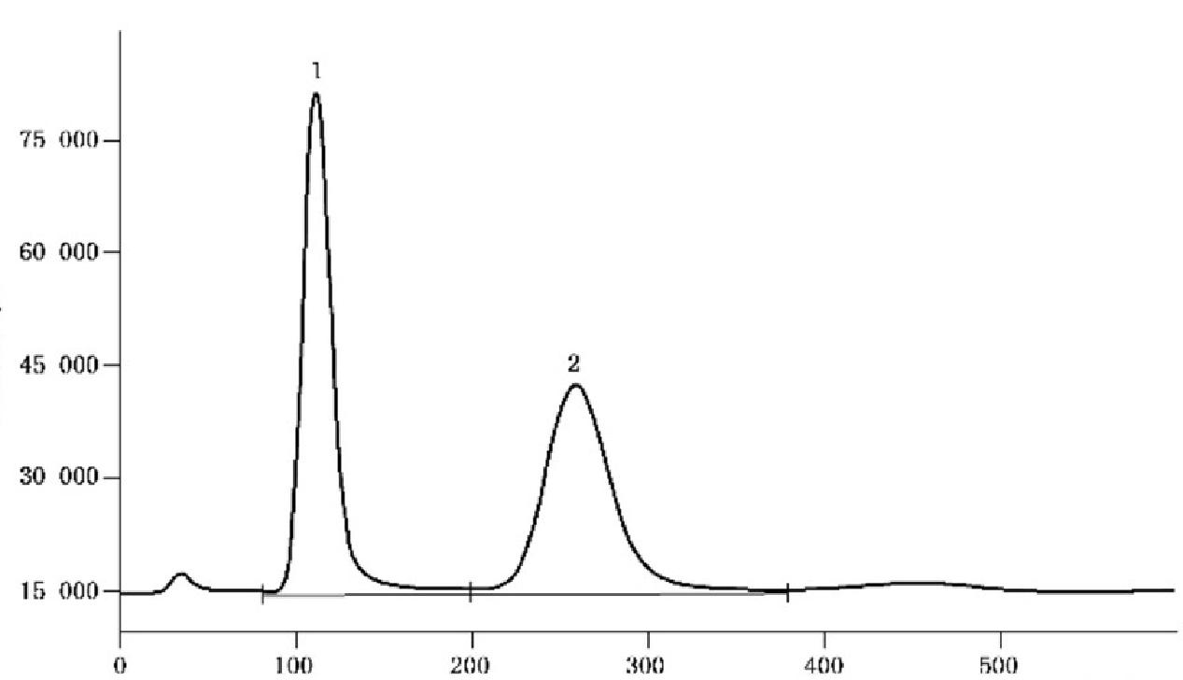
时间/s
标引序号说明：
1——甲基汞衍生物；
2——乙基汞衍生物。

图 1 0 甲基汞和乙基汞衍生物的气相色谱图(5 ng/L)

28.3.6.3 试样溶液的测定

在与校准曲线相同的条件下，测定衍生处理好的试样和空白样品中甲基汞和乙基汞的含量，以保留
时间定性，由甲基汞和乙基汞的标准曲线计算出甲基汞和乙基汞的质量浓度(ng/L)。

28.3.7 试验数据处理

水样中甲基汞或乙基汞的含量按式(51)计算：
p;=f×p₁ …………… … ……(51)
式 中 ：
p;—— 水样中甲基汞或乙基汞的质量浓度，单位为纳克每升(ng/L)
f—— 稀释倍数；
p₁—— 由校准曲线得到的甲基汞或乙基汞的质量浓度，单位为纳克每升(ng/L)。
水样中氯化乙基汞的含量按式(52)计算：
p(C₂H₅ClHg)=1.154×p; ……… … …(52)
式 中 ：
p(C₂H₅ClHg)—— 水样中氯化乙基汞的质量浓度，单位为纳克每升(ng/L);
Pi — - 水样中乙基汞的质量浓度，单位为纳克每升(ng/L);
1.154 — — 换算系数。
注：当样品中甲基汞或乙基汞质量浓度小于1μg/L 时，结果保留到小数点后两位，当大于或等于1μg/L 时，结果保
留三位有效数字。

28.3.8 精密度和准确度

6个实验室对纯水、生活饮用水和水源水在0 . 5 ng/L～10.0 ng/L 质量浓度范围内进行低、中、高浓 度加标回收及精密度试验，甲基汞的加标回收率范围为75 . 0%～124 . 0%,相对标准偏差小于6 . 0%;乙
基汞的加标回收率范围为70 . 5%～111 . 3%,相对标准偏差小于6 . 0%。
GB/T 5750.6—2023

29 硼

29.1 甲亚胺-H 分光光度法

29.1.1 最低检测质量浓度

本方法最低检测质量为1.0μg,若取5.0 mL 水样测定，则最低检测质量浓度为0.20 mg/L。
29.1.2 原理

硼与甲亚胺-H 形成黄色配合物，其颜色与硼的浓度在一定范围内呈线性关系。

29.1.3 试剂

29.1.3.1 甲亚胺-H 溶液(5 g/L): 称取0.5 g 甲亚胺-H(C,H₁₃O₈S₂N) 、2.0g 抗坏血酸(C₆H₈O₅), 加 100 mL 纯水，微热(<50 ℃)使完全溶解，此溶液现用现配。
注：甲亚胺-H 的合成。将18 gH 酸 [NH₂C₀H(OH)(SO₃H)SO₃N·1.5H₂O] 溶 于 1 L 水中，稍加热使之溶解完
全。用氢氧化钾(100 g/L) 中和至中性，缓缓加入盐酸(pzo=1.19 g/mL)20 mL,并不断搅拌，加入20 mL水杨 醛。40 ℃加热1 h, 并不停搅拌。静置16 h。于布氏漏斗上抽滤。用少量无水乙醇洗涤4次～5 次，抽干。于
40 ℃烤箱中干燥2 h(或自然干燥),储存于干燥器中。
29.1.3.2 乙酸盐缓冲液(pH5.6): 称取75 g 乙酸铵(CH₃COONH₄) 和5.0 g 二水合乙二胺四乙酸二钠 (C₀H₄N₂O₈Na₂·2H₂O) 溶于110 mL 纯水中；加入37.5 mL 冰乙酸(p2o=1.06 g/mL)。
29.1.3.3 硼标准储备溶液[p(B)=100μg/mL]: 称取0.2860 g 硼酸(H₃BO₃), 加纯水溶解，并定容至
500 mL。储存于聚乙烯试剂瓶中。或使用有证标准物质。
29.1.3.4 硼标准使用溶液[p(B)=10.00μg/mL]: 吸取10.00 mL 硼标准储备溶液于100 mL 容量瓶
中，加纯水稀释至刻度。储存于聚乙烯瓶中。

29.1.4 仪器设备

29.1.4.1 分光光度计。
29.1.4.2 具塞比色管(无硼):10 mL。

29.1.5 试验步骤

29.1.5.1 吸取水样5.0 mL 于10 mL 比色管中。
29.1.5.2 吸 取 0 mL 、0.10 mL 、0.30 mL 、0.50 mL 、0.70 mL 和1.00 mL 硼标准使用溶液，分别置于6支 10 mL比色管中，用纯水稀释至5.0 mL。
29.1.5.3 加入2.0 mL 乙酸盐缓冲溶液，混匀。准确加入2.0 mL 甲亚胺-H 溶液(5 g/L), 混匀后静置 90 min。于420 nm 波长，1 cm 比色皿，以试剂空白为参比，测量吸光度。
29.1.5.4 绘制标准曲线，从曲线上查出水样中硼的质量。

29.1.6 试验数据处理

按式(53)计算水样中硼的质量浓度：

式中：

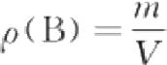

…………

……… (53 )

p(B)—— 水样中硼的质量浓度，单位为毫克每升(mg/L);
m —— 相当于硼标准的质量，单位为微克(μg);

GB/T 5750.6—2023

V —— 水样的体积，单位为毫升(mL)。

29.1.7 精密度和准确度

测定含硼0.24 mg/L 、0.46 mg/L 、0.97 mg/L 的合成水样，相对标准偏差分别为14%、3.9%和
5.5%;对不同类型水样，加入硼0.20 mg/L～1.0 mg/L,回收率为88.0%～115%。

29.2 电感耦合等离子体发射光谱法

按4.4描述的方法测定。

29.3 电感耦合等离子体质谱法

按4.5描述的方法测定。

30 石棉

30.1 扫描电镜-能谱法

30.1.1 最低检测计数浓度

本方法仅用于生活饮用水中石棉的测定。最低检测计数浓度与视场面积、视场数量、滤膜有效面
积、水样过滤体积、稀释倍数相关。

30.1.2 原理

水样经滤膜过滤后，石棉纤维沉积于滤膜表面，将滤膜按区域剪裁、干燥，表面喷镀导电层后于扫描 电镜下放大观察，对长度>10 μm 且长宽比≥3的纤维状颗粒物使用能谱仪分析其元素组成，与石棉参
考物质的形貌及能谱图对比判断是否为石棉，若是石棉则计数。

30.1.3 试剂或材料

警示：石棉为致癌物，使用中应佩戴具有防护效果的口罩、护目镜等个人防护装备!
30.1.3.1 纯水：符合 GB/T 6682 的二级或更优纯水。
30.1.3.2 过硫酸钾(K₂S₂Og)。
30.1.3.3 滤膜：混合纤维滤膜或核孔滤膜，孔径0.1μm, 直径≥47 mm。
30.1.3.4 石棉标准品，包括：温石棉[Mg₃Si₂O₅(OH)₄] 、 青石棉[Na₂(Mg,Fe,Al);SigO₂₂(OH)₂] 、 铁 石棉[(Fe,Mg);SigO₂₂(OH)₂] 、 直闪石石棉[(Mg,Fe),Si₈O₂₂(OH)₂] 、 透闪石石棉[Ca₂Mg₃SigO₂₂
(OH)₂] 、 阳起石石棉 [Ca₂(Mg,Fe)₅SigO₂₂(OH)₂], 共 6 种 。
30.1.3.5 石棉悬浊储备液[p (石棉)=10 mg/L]: 分别称取6种石棉10 mg 于 1 L 纯水中，剧烈振摇后 超声波分散15 min, 分别得到6种石棉的悬浊储备液。储备液制备后立即使用。
30.1.3.6 石棉悬浊使用液[p (石棉)=0. 1 mg/L]: 配制前将储备液剧烈振摇后超声波分散15 min, 再 次剧烈振摇混匀，立即吸取1 mL 用纯水定容至100 mL, 分别得到6种石棉的悬浊使用液。使用液制
备后立即使用。
注：配制得到的储备液和使用液中石棉计数浓度不是定值。储备液和使用液中石棉作为参考物质可获得6种石棉
的形貌和标准能谱图，用于与待测样品中纤维状颗粒物对比定性。

30.1.4 仪器设备

30.1.4.1 扫描电镜：配有能谱仪。

GB/T 5750.6—2023

30.1.4.2 镀膜仪。
30.1.4.3 防水紫外灯：波长253 nm, 功率≥10 W。
30.1.4.4 循环水真空泵，或其他等效真空泵。
30.1.4.5 天平：分辨力不低于0.1 mg。
30.1.4.6 超声波清洗器。
30.1.4.7 扫描电镜栅格标准样板。
30.1.4.8 带盖培养皿。
30.1.4.9 配备砂芯漏斗的溶剂过滤器：体积≥500 mL
30.1.4.10 剪刀或手术刀片。 30.1.4.11 镊子。
30.1.4.12 导电双面胶带。
30.1.4.13 烧杯：容积≥800 mL。
30.1.4.14 量筒：容积≥50 mL。 30.1.4.15 干燥器。
30.1.4.16 刻度吸管：1.00 mL。
30.1.4.17 带盖玻璃瓶或聚乙烯采样瓶。

30.1.5 样品

30.1.5.1 水样的采集和保存

30.1.5.1.1 水样采集：使用玻璃或聚乙烯采样瓶采集水样，采样瓶预先超声清洗15 min, 用纯水洗涤两 次，采样体积≥100 mL, 平行采集两份水样。
30.1.5.1.2 水样保存：水样采集后应立即密封，0℃~4 ℃冷藏保存，不得冷冻，尽量在48 h 内测定，若 保存时间超过48 h, 应对样品进行预处理。

30.1.5.2 样品预处理

30.1.5.2.1 紫外-过硫酸钾消解

警示：紫外线对人有害，操作者应注意个人防护!
当水样保存时间超过48 h 或者水样中有机颗粒物含量高，则分析前可进行紫外-过硫酸钾消解。 处理方法为：采集的水样转移至烧杯中，加入过硫酸钾固体混匀，使水样中过硫酸钾质量浓度为 1g/L, 插入防水紫外灯，将紫外灯管置于溶液中，尽量插到容器底部，打开紫外灯消解3 h, 消解时每隔
0.5 h充分搅拌水样一次。

30.1.5.2.2 水样稀释

若水样中无机颗粒物包埋滤膜上石棉，在保证检出限的情况下可稀释水样，纤维状颗粒物浓度过高 的水样也应稀释，稀释应保证1 mL 水样取样量。取样前将水样剧烈振摇后超声波分散15 min, 再次剧 烈振摇混匀后，立即在采集容器液面与底部的中间位置吸取一定体积的水样，用纯水稀释，定容体积≥
50 mL。

30.1.6 试验步骤
30.1.6.1 水样过滤

将滤膜贴合于溶剂过滤器的砂芯漏斗上，在循环水真空泵的负压下过滤≥50 mL 的待测水样或稀

GB/T 5750.6—2023

释后水样。样品中石棉被滤膜截留。
注：过滤前滤膜置于砂芯漏斗上，用纯水浸润，保证贴合处无气泡。

30.1.6.2 滤膜的剪裁

将截留石棉的滤膜用剪刀或手术刀片在中心和四个象限非边缘处剪裁出5片，每片面积≥25 mm² 的小片滤膜，推荐的剪裁区域见图11。剪裁过程中滤膜正面朝上。剪裁后滤膜应进行固定，保存在带
盖培养皿中。

注：黑色为剪裁区域。

图 1 1 推荐的剪裁区域示意图

30.1.6.3 小片滤膜的干燥

剪裁得到的小片滤膜转移至含有变色硅胶的干燥器中干燥24 h, 转移过程中滤膜正面向上。

30.1.6.4 滤膜喷镀导电层

将干燥后的小片滤膜用导电双面胶带固定于载样台上，放入镀膜仪中喷镀导电层。

30.1.6.5 制备石棉定性参考滤膜

分别取6种石棉悬浊使用液各50 mL, 按照上述步骤制得滤膜并分别剪裁、喷镀导电层，制备成定
性参考滤膜。

30.1.6.6 定性和定量分析

30.1.6.6.1 扫描电镜的校准和分析：样品分析前扫描电镜用栅格标准样板进行标尺校准。分析时电镜 的加速电压≥2 kV 。 小片滤膜转移至扫描电镜中放大观察，推荐初始放大倍数为2000倍。测量石棉
宽度和能谱分析时， 一般使用更高的放大倍数，宽度测量或能谱分析结束后恢复到初始放大倍数。样品
中宽度<0.2 μm 的纤维占主导地位使用场发射扫描电镜或透射电镜分析。
30.1.6.6.2 能谱仪的调节：调节能谱仪参数，使其能够在100 s 内从0.2 μm 宽的温石棉中得到具有统 计学意义的能谱图。其中，镁峰和硅峰特征峰满足 P>3√B 且(P+B)/B>2。 宽度<0.2 μm 的温石 棉能谱信号可能较低。
注 ：P 为特征峰峰高，B 为背景值。

30.1.6.7 观测视场的选择

每小片滤膜至少观测10个随机视场，所选视场不重叠，总观测视场数量不少于50个。

GB/T 5750.6—2023

30.1.6.8 纤维状颗粒物的标记和测量规则

30.1.6.8.1 标记和测量

电镜观察时选择符合形貌特征的纤维状颗粒物进行标记和测量。纤维状颗粒物包括纤维、纤维束、
带基体纤维、纤维簇。图12 和图13 为标记规则示意图。
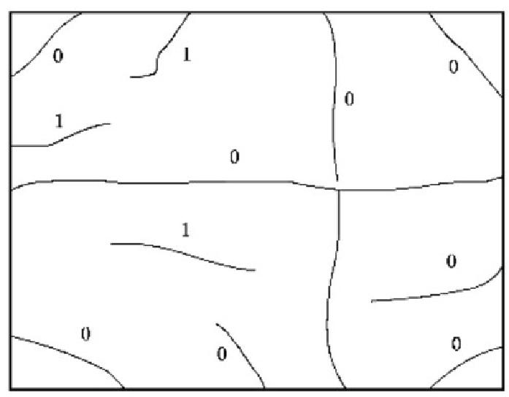
注：0代表不标记，1代表标记。

图 1 2 单个视场内纤维状颗粒物标记规则

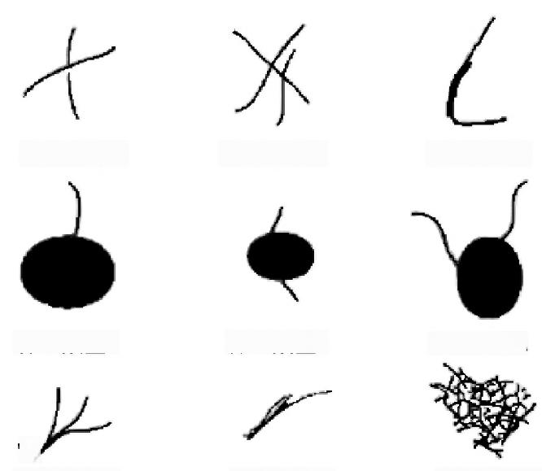
标记数量2 标记数量3 标记数量1

标记数量1 标记数量1 标记数量1

标记数量1 标记数量1 标记数量0

图13 纤维、带基体纤维、纤维束、纤维簇的标记规则

30.1.6.8.2 分类

30.1.6.8.2.1 纤维：单纯的纤维状物质。如果纤维长度满足>10 μm 且长宽比≥3,标记。
30.1.6.8.2.2 纤维束：近似平行且粘连的一股或多股纤维。沿着纤维方向，束中最长的一根纤维计为 该纤维束的长，宽为纤维束本身的宽度，如果该纤维束在宽度方向呈现一定梯度或者不均匀，则估算出 平均宽度。如果纤维束满足长度>10 μm 且长宽比≥3,标记。
30.1.6.8.2.3 带基体纤维：纤维的尾部或中部被团块状基体包裹。如果纤维中部被团块状基体包 裹，则长度计算方式为纤维两端包括中间基体部分的长度；如果纤维尾部被团块状基体包裹，且基体外 的纤维长度小于纤维插入位置的基体本身的直径，则长度计算方式为基体外纤维的长度乘以2;如果纤 维尾部被团块状基体包裹，且基体外的纤维长度大于纤维插入位置的基体本身的直径，则长度计算方式 为基体外纤维长度加上纤维插入位置的基体的直径。宽为纤维本身的宽度，与基体直径无关。按照以 上计算方式，如果带基体纤维满足长度>10 μm 且长宽比≥3,标记。
30.1.6.8.2.4 纤维簇：多股纤维不规则纠缠形成的纤维团，可有团块状基体包裹。如果纤维簇中可分 离出单独可测量的纤维、纤维束、带基体纤维，满足长度>10 μm 且长宽比≥3,标记。
GB/T 5750.6—2023

30.1.6.8.2.5 跨视场纤维：纤维的一端或者两端不在视场内，但是纤维的另一端或者中间部分在视场 内。测量位于视场上方和左侧的一端在视场内的跨视场纤维，长度计算方式为视场内纤维的长度部分 乘以2,宽为视场内纤维的宽度。若纤维长度满足>10 μm 且长宽比≥3,标记。位于下方和右侧的跨 视场纤维不测量、不标记。跨视场纤维的标记和测量规则同样适用于跨视场纤维束、带基体纤维、纤
维簇。
注：在测量长度接近10μm的纤维状颗粒物长度时，根据纤维状颗粒物长度的走向分段测量，最后加和得到长度。
30.1.6.9 纤维状颗粒物定性分析

对符合石棉形貌的纤维状颗粒物使用能谱仪检测其元素组成，与石棉定性参考滤膜上石棉的元素 组成对比，判断是否为石棉并确定石棉的种类。获取能谱图时尽量选取周围无干扰物质的纤维状颗粒 物获取能谱图。石棉定性参考物质形貌及能谱图示例见图14～图25。因样品来源、样品制备方法及所
使用仪器条件的不同，石棉的形貌及能谱图可能存在差异。
石棉能谱图满足条件为：
——温石棉：硅峰、镁峰清晰，满足(P+B)/B>2 。 铁峰、锰峰、铝峰很小，P/B<1; ——青石棉：钠峰、硅峰、铁峰清晰，满足(P+B)/B>2 。 镁峰很小，P/B<1;
——铁石棉：硅峰、铁峰清晰，满足(P+B)/B>2 。 钠峰、镁峰、锰峰很小，P/B<1; ——直闪石石棉：镁峰、硅峰清晰，满足(P+B)/B>2 。 钙峰、铁峰很小，P/B<1;
——透闪石石棉：镁峰、硅峰、钙峰清晰，满足(P+B)/B>2;
——阳起石石棉：钙峰、硅峰、镁峰或铁峰清晰，满足(P+B)/B>2。
注：根据附着微粒或临近微粒，可能看见钙峰或氯峰；直闪石石棉或云母产生的镁、硅元素能谱图有可能与温石棉 类似，但是温石棉的镁/硅原子数量比较高，为1.3:1～1.7:1;判断疑似石棉的纤维状颗粒物根据样本来源分
析，以降低结果的不确定性。

30.1.6.10 无效视场和无效滤膜

单个视场中石棉数量过高不利于观察，以不大于10个为佳，否则样品可能需稀释。单个视场中八 分之一面积以上出现颗粒物聚集则该视场为无效视场，视场总数中10%以上为无效视场，则该滤膜为
无效滤膜，水样重新制备滤膜。

30.1.6.11 计数终止规则

在规定的视场数量内累计计数到100个符合条件的石棉时停止计数。石棉计数未达到100个，数 满规定数量的视场。至少数满4个视场，即使在之前的视场中已经计数了100个符合条件的石棉，这
4 个视场的位置近似均匀分布在滤膜上。

30.1.6.12 空白试验

每批样品按照如上步骤用纯水测定一个试验空白。

30.1.7 试验数据处理

30.1.7.1 石棉计数浓度的计算

石棉计数浓度的计算见式(54):
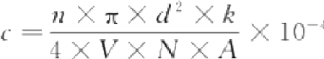
式中：
c ——石棉计数浓度，单位为万个每升(万个/L);
n ——N 个有效视场石棉计数总数，单位为个；
d ——滤膜有效直径，单位为毫米(mm);

…………

………(54 )

GB/T 5750.6—2023

k ——水样稀释倍数；
V—— 过滤体积，单位为升(L);
N—— 有效视场数量；
A—— 单个视场面积，单位为平方毫米(mm²)。

30.1.7.2 95%置信区间的计算

应根据泊松分布给出95%置信区间，泊松分布公式见式(55):

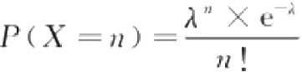
式中：
P ——概率；
X—— 随机变量；
n ——N 个有效视场石棉计数总数；
λ——N 个有效视场所检测到的石棉个数n 的期望值；
e —— 自然对数函数的底数。
根据式(55)给出95%置信区间部分速算对照表，见表18。

表18 石棉计数泊松分布95%置信区间

…………

……… …(55 )

石棉计数 | 置信区间 | 石棉计数 | 置信区间 | 石棉计数 | 置信区间
0 | 0～3.689(2.99)* | 19 | 11.440～29.671 | 38 | 26.890～52.158
1 | 0.025～5.572 | 20 | 12.217～30.889 | 39 | 27.732～53.315
2 | 0.242～7.225 | 21 | 13.000～32.101 | 40 | 28.575～54.469
3 | 0.619～8.767 | 22 | 13.788～33.309 | 41 | 29.421～55.622
4 | 1.090～10.242 | 23 | 14.581～34.512 | 42 | 30.269～56.772
5 | 1.624～11.669 | 24 | 15.378～35.711 | 43 | 31.119～57.921
6 | 2.202～13.060 | 25 | 16.178～36.905 | 44 | 31.970～59.068
7 | 2.814～14.423 | 26 | 16.983～38.097 | 45 | 32.823～60.214
8 | 3.454～15.764 | 27 | 17.793～39.284 | 46 | 33.678～61.358
9 | 4.115～17.085 | 28 | 18.606～40.468 | 47 | 34.534～62.501
10 | 4.795～18.391 | 29 | 19.422～41.649 | 48 | 35.392～63.642
11 | 5.491～19.683 | 30 | 20.241～42.827 | 49 | 36.251～64.781
12 | 6.201～20.962 | 31 | 21.063～44.002 | 50 | 37.112～65.919
13 | 6.922～22.231 | 32 | 21.888～45.175 | 51 | 37.973～67.056
14 | 7.654～23.490 | 33 | 22.715～46.345 | 52 | 38.837～68.192
15 | 8.396～24.741 | 34 | 23.545～47.512 | 53 | 39.701～69.326
16 | 9.146～25.983 | 35 | 24.378～48.677 | 54 | 40.567～70.459
17 | 9.904～27.219 | 36 | 25.213～49.840 | 55 | 41.433～71.591
18 | 10.668～28.448 | 37 | 26.050～51.000 | 56 | 42.301～72.721

GB/T 5750.6—2023

表 18 石棉计数泊松分布95%置信区间 (续)

石棉计数 | 置信区间 | 石棉计数 | 置信区间 | 石棉计数 | 置信区间
57 | 43.171～73.851 | 76 | 59.880～95.126 | 95 | 76.858～116.14
58 | 44.041～74.979 | 77 | 60.768～96.237 | 96 | 77.757～117.24
59 | 44.912～76.106 | 78 | 61.657～97.348 | 97 | 78.657～118.34
60 | 45.785～77.232 | 79 | 62.547～98.458 | 98 | 79.557～119.44
61 | 46.658～78.357 | 80 | 63.437～99.567 | 99 | 80.458～120.53
62 | 47.533～79.482 | 81 | 64.328～100.68 | 100 | 81.360～121.66
63 | 48.409～80.605 | 82 | 65.219～101.79 | 110 | 90.400～132.61
64 | 49.286～81.727 | 83 | 66.111～102.90 | 120 | 99.490～143.52
65 | 50.164～82.848 | 84 | 67.003～104.00 | 130 | 108.61～154.39
66 | 51.042～83.969 | 85 | 67.897～105.11 | 140 | 117.77～165.23
67 | 51.922～85.088 | 86 | 68.790～106.21 | 150 | 126.96～176.04
68 | 52.803～86.207 | 87 | 69.684～107.32 | 160 | 136.17～186.83
69 | 53.685～87.324 | 88 | 70.579～108.42 | 170 | 14541～197.59
70 | 54.567～88.441 | 89 | 71.474～109.53 | 180 | 154.66～208.33
71 | 55.451～89.557 | 90 | 72.370～110.63 | 190 | 163.94～219.06
72 | 56.335～90.673 | 91 | 73.267～111.73 | 200 | 173.24～229.75
73 | 57.220～91.787 | 92 | 74.164～112.83
74 | 58.106～92.901 | 93 | 75.061～113.94
75 | 58.993～94.014 | 94 | 75.959～115.04
“95%置信度条件下，计数为0时，单边置信区间上限是2.99。

30.1.7.3 最低检测计数浓度的计算

最低检测计数浓度的计算见式(56):

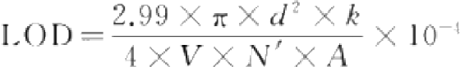
式中：
LOD—— 最低检测计数浓度，单位为万个每升(万个/L);

………………

… …(56 )

2.99 ——泊松分布95%置信度条件下，计数为0时，单边置信区间上限是2.99;
d —— 滤膜有效直径，单位为毫米(mm);
k —— 水样稀释倍数；
V —— 过滤体积，单位为升(L);
N' 视场数量；
A —— 单个视场面积，单位为平方毫米(mm²)。
30.1.7.4 结果报告

结果报告中记录：计数的石棉形貌和能谱信息；石棉计数总数及对应的泊松分布95%置信区间；石

GB/T 5750.6—2023

棉计数浓度；最低检测计数浓度等。结果报告中可包括温石棉和角闪石石棉计数值及对应的泊松分布 95%置信区间，角闪石石棉计数为铁石棉、青石棉、直闪石石棉、透闪石石棉、阳起石石棉计数之和。结
果报告表可参考表19。

表19 扫描电镜-能谱法测石棉结果报告表

滤膜有效直径(mm): | 单视场面积(mm²): 水样体积(mL): | 稀释倍数：
总 视 场 数 ： | 有效视场数： 视场放大倍数：

计数编号 | 视场编号 | 长/μm | 宽/μm | 照片编号 | 能谱图编号 | 石棉种类
1
2
3
4
5
…
99
100
温石棉计数/个 |  | 9 5 % 置 信  区间/个
角闪石石棉计数/个 |  | 9 5 % 置 信  区间/个
石棉计数总数/个 |  | 9 5 % 置 信  区间/个
石棉浓度  /(万个/L) | 平均值
石棉浓度  /(万个/L) | 95%置信区间
最低检出计数
浓度/(万个/L)

30.1.8 精密度

6个实验室测定含有0.0028 mg/L 温石棉合成水样，计数浓度均值为11.02万个/L, 实验室间相对 标准偏差为39%;测定含有0.028 mg/L 温石棉合成水样，计数浓度均值为111.03 万个/L, 实验室间相 对标准偏差为19%;测定含有0.14 mg/L 温石棉合成水样，计数浓度均值为611.54 万个/L, 实验室间
相对标准偏差为10%。

GB/T 5750.6—2023
计 数 / 个

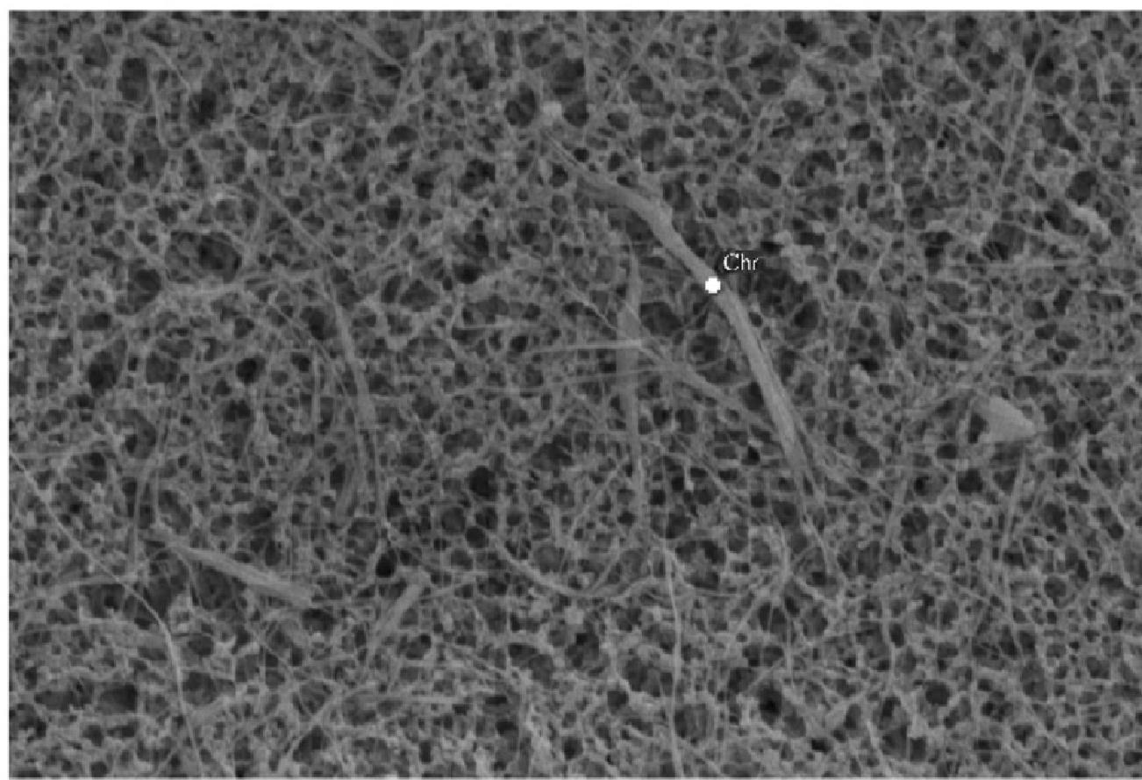

图 1 4 温石棉扫描电镜图

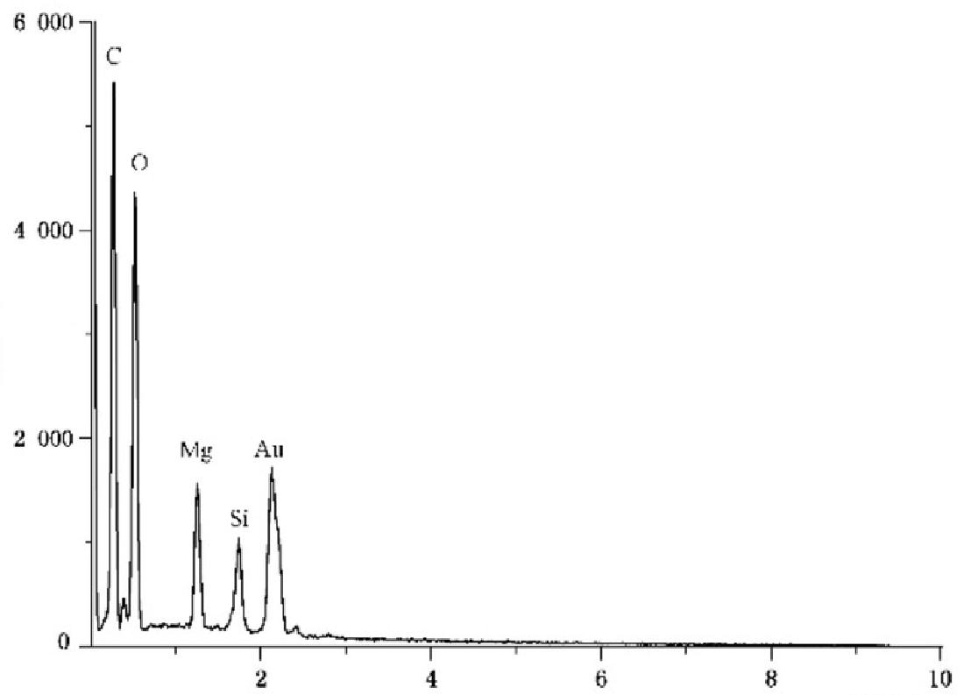
能量/kcv

图15 温石棉能谱图，镀膜的金属为金

GB/T 5750.6—2023
计 数 / 个

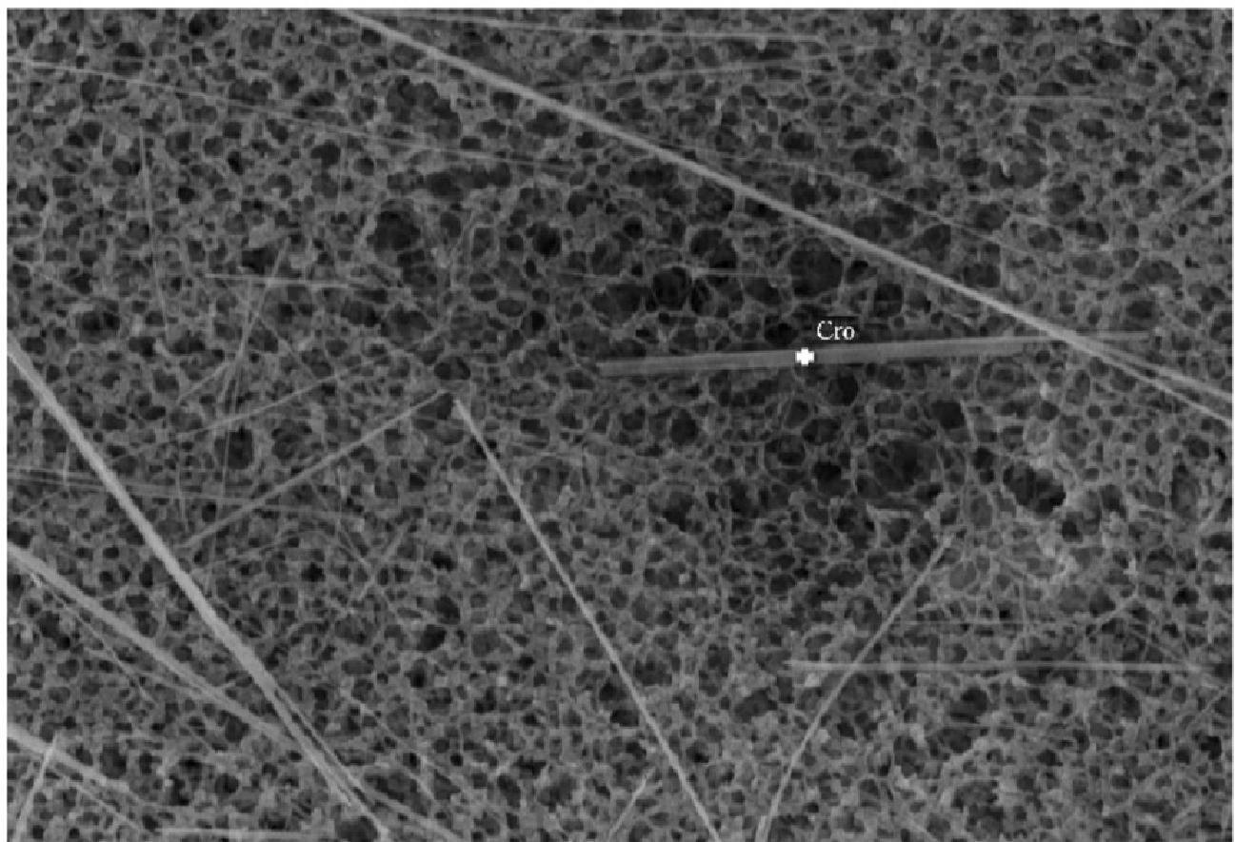

图 1 6 青石棉扫描电镜图

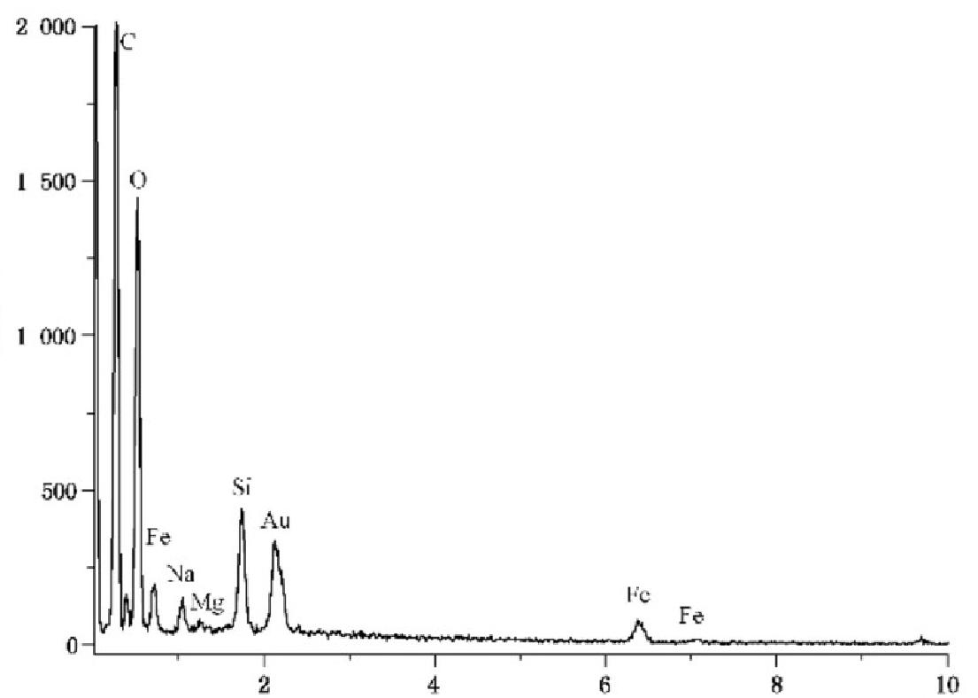
能量/keV

图17 青石棉能谱图，镀膜的金属为金
计 数 / 个


GB/T 5750.6—2023

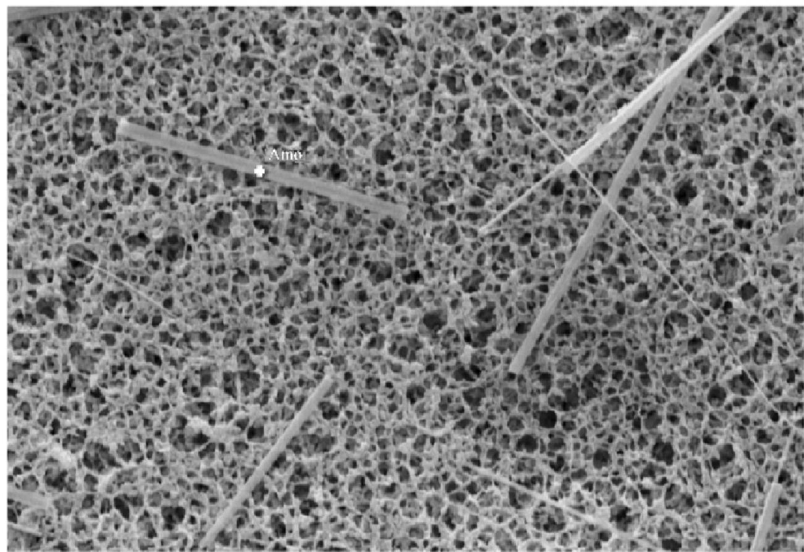

图 1 8 铁石棉扫描电镜图

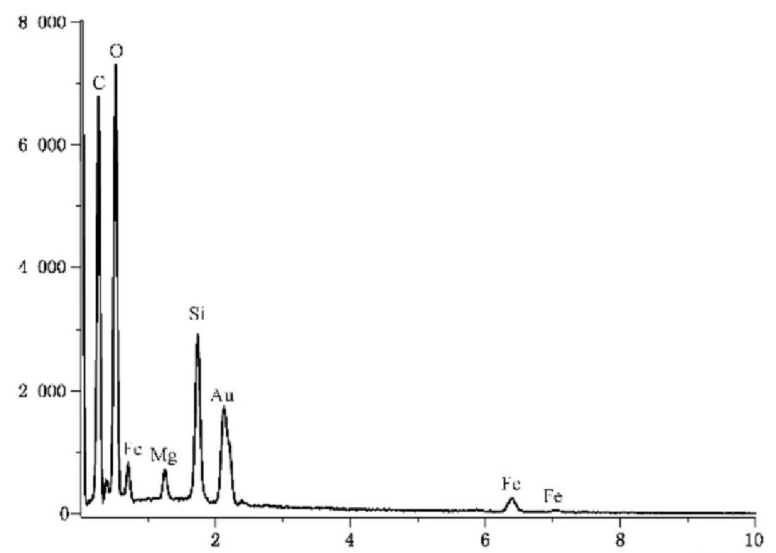
能量/keV

图 1 9 铁石棉能谱图，镀膜的金属为金

112

GB/T 5750.6—2023
计 数 / 个

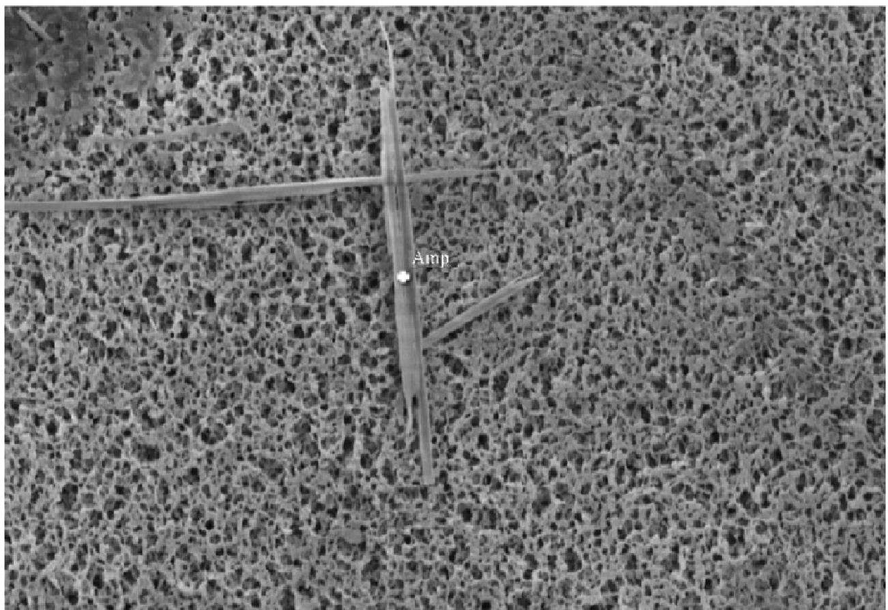

图20 直闪石石棉扫描电镜图

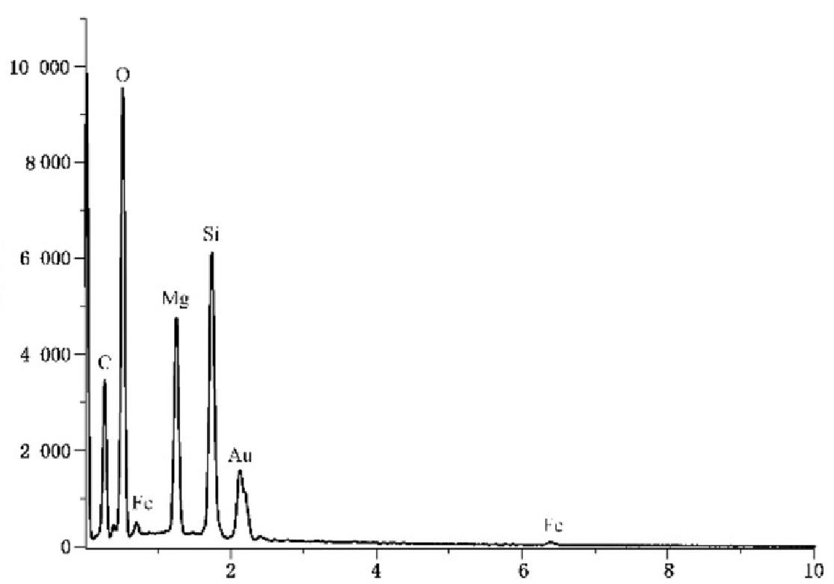
能量/keV

图21 直闪石石棉能谱图，镀膜的金属为金

GB/T 5750.6—2023
计 数 / 个

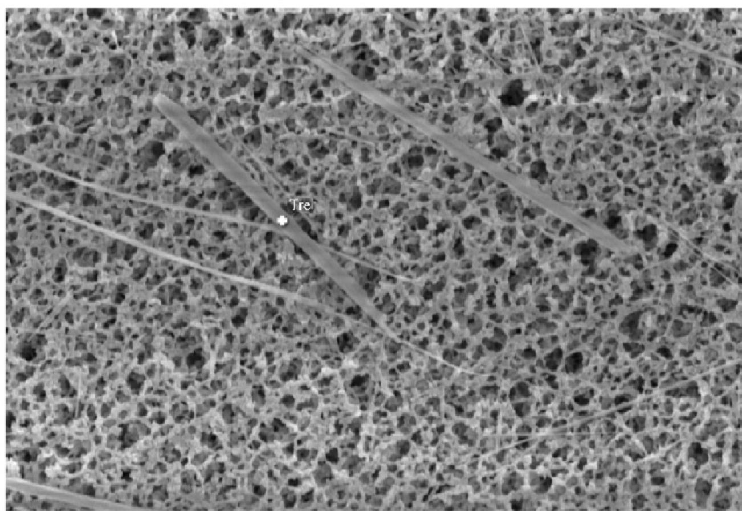

图 2 2 透闪石石棉能谱图，镀膜的金属为金

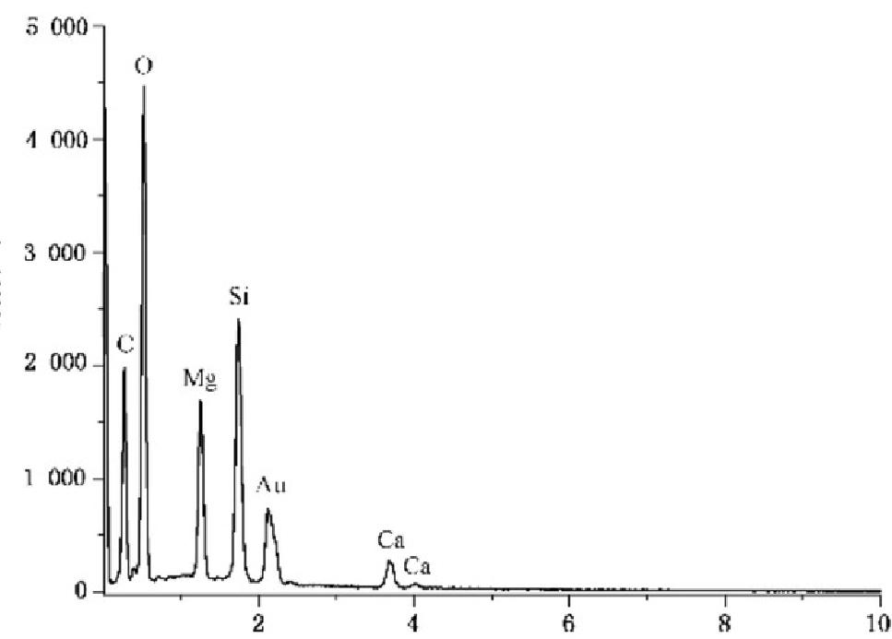
能量/keV

图 2 3 透闪石石棉能谱图，镀膜的金属为金

GB/T 5750.6—2023
计 数 / 个

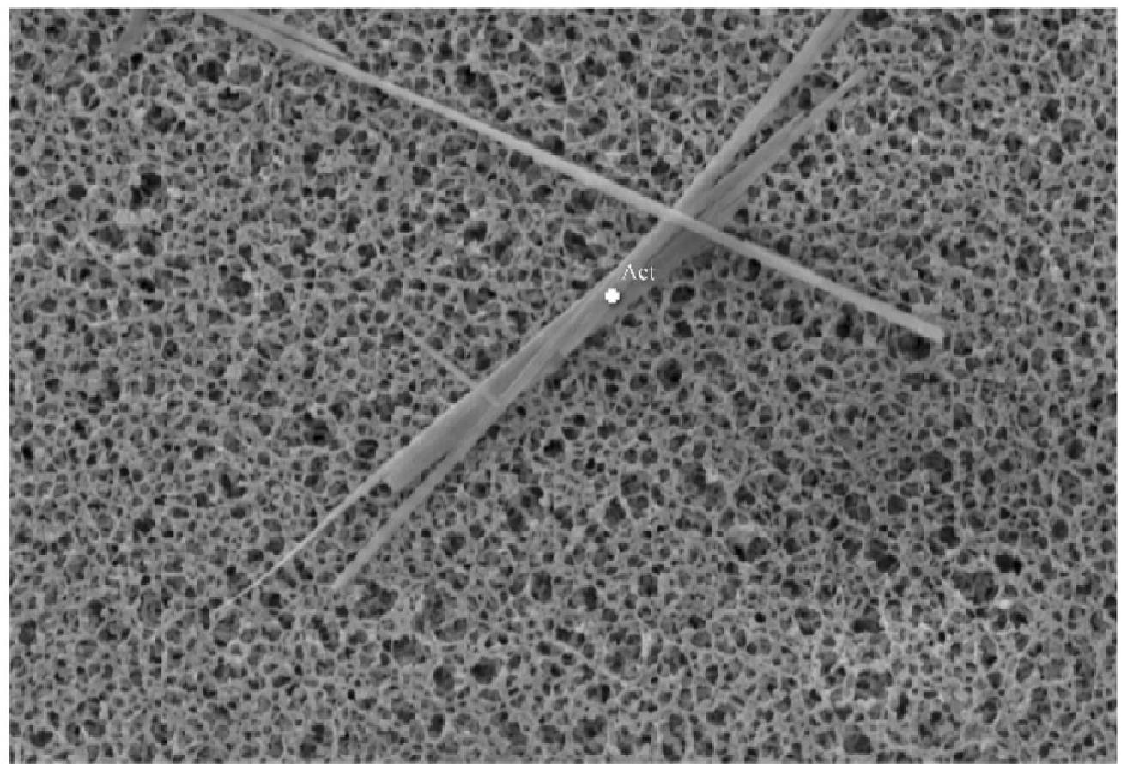
图24 阳起石石棉扫描电镜图

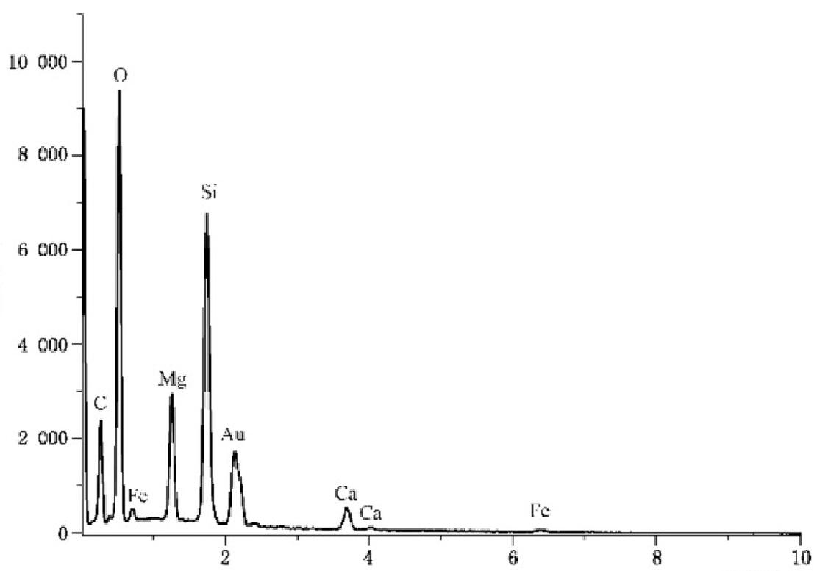
能量/keV
图25 阳起石石棉能谱图，镀膜的金属为金

30.2 相差显微镜-红外光谱法

30.2.1 最低检测计数浓度

本方法仅用于生活饮用水中石棉的测定。
本方法可测定生活饮用水中石棉计数浓度，最低检测计数浓度与视场面积、视场数量、滤膜有效面 积、水样过滤体积相关。例如，选取有效面积为177 mm² 的滤膜，过滤50 mL 水样，至少观察20个视
场，单个视场面积为0.008 mm², 采用泊松分布计算，该方法最低检测计数浓度为6.62万个/L。
注：采用泊松分布计算最低检测计数浓度的方法为，如果观察的所有视场中石棉的个数为0,则此时所观察的所有
视场95%置信区间的上限为2.99个。

GB/T 5750.6—2023

30.2.2 原理

将水样分别经纯银滤膜和混合纤维素酯滤膜过滤，目标物截留于滤膜表面，将滤膜干燥、裁剪后，使 用显微红外光谱仪对纯银滤膜进行检测，当红外光照射到石棉上时，每种石棉会有其特征吸收光谱，将 目标物的红外光谱与标准谱图对比定性判断水样中是否含有石棉；如含有石棉，则将过滤该水样的混合
纤维素酯滤膜透明化处理并固定后，于相差显微镜下观察并计数长度>10 μm 且长宽比≥3 的石棉。

30.2.3 试剂或材料

警示：石棉为致癌物，使用中需要佩戴具有防护效果的口罩、护目镜等个人防护装备!
30.2.3.1 纯水：符合 GB/T 6682 的二级或更优纯水。
30.2.3.2 过硫酸钾(K₂S₂Og)。
30.2.3.3 丙酮[(CH₃)₂CO]。
30.2.3.4 三乙酸甘油酯[C₃H₃(CH₃COO)₃]。
30.2.3.5 无水乙醇(C₂H₅OH)。
30.2.3.6 甲酸(HCOOH)。
30.2.3.7 混合纤维素酯滤膜：直径25 mm, 孔径0.8μm; 在每盒滤膜(50 张)中随机抽取1张按本方法 进行计数测定，在100个视场中不超过3个纤维时，认为是清洁滤膜，则此盒滤膜可以使用。
30.2.3.8 纯银滤膜：直径25 mm, 孔径0.8μm。
30.2.3.9 石棉标准品，包括：温石棉[Mg₃Si₂O₅(OH)₄] 、 青石棉[Na₂(Mg,Fe,Al);SigO₂₂(OH)₂] 、 铁 石棉[(Fe,Mg),SigO₂₂(OH)₂] 、 直闪石石棉[(Mg,Fe),Si₈O₂₂(OH)₂] 、 透闪石石棉[Ca₂Mg₃SigO2₂ (OH)₂] 、 阳起石石棉[Ca₂(Mg,Fe);SigO₂₂(OH)₂], 共 6 种 。
30.2.3.10 标准储备液[p (石棉)=10 mg/L]: 分别称取6种石棉标准品10 . 0 mg, 加入预先盛有 200 mL纯水的250 mL 锥形烧杯中，加入20%的甲酸2 mL, 用超声波清洗器分散15 min, 放入温度为 30 ℃±1 ℃的恒温槽内剧烈振摇，转移至1 L 容量瓶中，纯水定容。储备液制备后立即使用。
30.2.3.11 标准使用液[p (石棉)=0 . 1 mg/L]: 将标准储备液剧烈振摇后，用超声波清洗器分散 15 min,边搅拌边吸取1 mL, 加纯水定容至100 mL, 混匀。使用液制备后立即使用。

30.2.4 仪器设备

30.2.4.1 显微红外光谱仪，带衰减全反射(ATR) 附件。
30.2.4.2 相差显微镜，带目镜测微尺，10倍、40倍相差物镜。
30.2.4.3 溶剂过滤器，具有25 mm 玻璃支撑，带真空泵。
30.2.4.4 丙酮蒸汽发生装置，见图26。
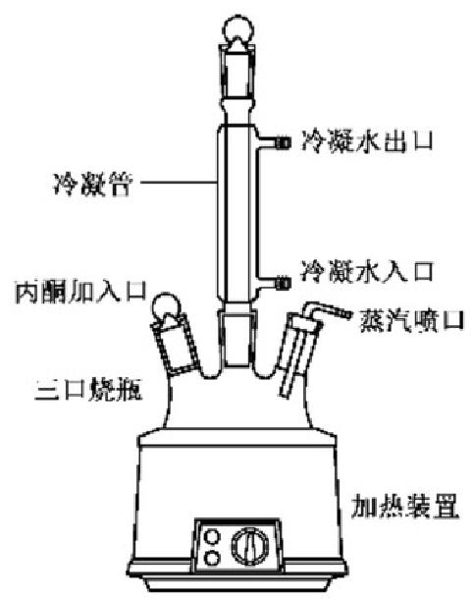
图26 丙酮蒸汽发生装置

GB/T 5750.6—2023

30.2.4.5 超声波清洗器。
30.2.4.6 恒温槽：精度±1℃。
30.2.4.7 天平：分辨力不低于0.1 mg。
30.2.4.8 防水紫外灯：波长253 nm, 功率≥10 W。 30.2.4.9 干燥器。
30.2.4.10 采样瓶：250 mL 具盖玻璃瓶或聚乙烯瓶。
30.2.4.11 量筒：50 mL 或100 mL。
30.2.4.12 锥形烧杯：250 mL。
30.2.4.13 容量瓶：1 L 和100 mL。
30.2.4.14 带盖培养皿。
30.2.4.15 载玻片，盖玻片：使用前，放在无水乙醇中浸泡，蒸馏水冲洗后用洁净的擦镜纸擦拭干净。 30.2.4.16 镊子。
30.2.4.17 剪刀或手术刀片。
30.2.4.18 注射器：1 mL。

30.2.5 样品

30.2.5.1 水样的采集和保存

30.2.5.1.1 水样采集：采样瓶预先超声清洗15 min, 然后用纯水清洗干净。采样前润洗采样瓶，采样体 积不小于100 mL, 每一采样点平行采集两份水样。
30.2.5.1.2 水样保存：水样采集后立即密封，0℃~4 ℃冷藏保存，不得冷冻，尽量在48 h 内完成测定。 若保存时间超过48 h, 应对样品进行预处理。

30.2.5.2 样品预处理

30.2.5.2.1 紫外-过硫酸钾消解：当水样保存时间超过48 h, 分析前可进行紫外-过硫酸钾消解，处理方 法为：采集的水样转移至烧杯或量筒中，加入过硫酸钾固体混匀，使过硫酸钾质量浓度为1 g/L, 插入防 水紫外灯置于溶液中间位置，尽量插到容器底部，打开紫外灯消解3 h, 消解时每隔0.5 h 充分搅拌水样
一次。
警示：紫外线对人有害，操作者须注意个人防护!
30.2.5.2.2 水样稀释：若原水样中无机颗粒物或纤维状颗粒物浓度过高，可进行稀释。原水样浑浊度 大于3 NTU 或总有机碳大于10 mg/L, 也可进行稀释。稀释时原水样取样量不少于1 mL, 定容体积不 小于50 mL 。 取样前充分摇晃样品瓶，在超声波清洗器中超声15 min, 摇匀后立即在采集容器液面与
底部的中间位置吸取一定体积的原水样，用纯水稀释。

30.2.6 试验步骤
30.2.6.1 水样过滤

30.2.6.1.1 将过滤器支撑面完全润湿，上面放0.8 μm 孔径的纯银滤膜，确保滤膜完全湿润、无气泡，固 定密封过滤器。
30.2.6.1.2 充分摇晃样品瓶，在超声波清洗器中超声15 min, 摇匀。用量筒取50 mL 待测水样或稀释 后水样倒入过滤器漏斗进行过滤，再用纯水冲洗量筒和过滤器漏斗并过滤。
30.2.6.1.3 过滤完成后，用镊子小心取下滤膜，置于干净的培养皿中，轻盖培养皿盖，放入干燥器中干 燥24 h, 整个过程始终保持截留面向上。
30.2.6.1.4 在过滤器支撑面上放0.8μm孔径的混合纤维素酯滤膜，重复30.2.6.1.2和30.2.6.1.3步骤。

GB/T 5750.6—2023
透过率/%

30.2.6.2 滤膜剪裁

用手术刀片或剪刀将干燥的滤膜沿两条垂直的直径四等分，剪下其中1/4小块，置于带盖培养皿中
备用，裁剪过程中始终保持滤膜截留面向上，裁剪示意见图27。
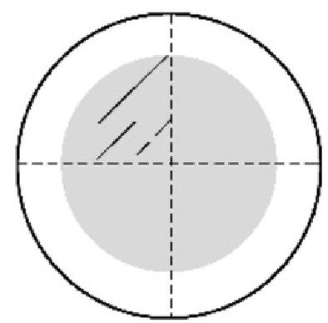
图 2 7 滤膜剪裁示意图

30.2.6.3 定性分析

30.2.6.3.1 显微红外光谱仪的调节：调节显微红外光谱仪，加入液氮使检测器冷却，稳定15 min, 将裁 剪后的纯银滤膜固定在载物板上。采用 ATR 采集模式，碲镉汞(MCT/A) 检测器，调节合适亮度，找到 并聚焦样品至图像清晰，根据目标物大小调节光圈尺寸，将 ATR 物镜置于测试位，设置扫描次数64、分 辨 率 8 cm-1 、调节压力适中，采集红外光谱，光圈尺寸、扫描次数、分辨率、压力等参数可根据实际样品 和光谱信号情况调整。
30.2.6.3.2 观测视场选择：视场的选择遵循随机原则，移动视场按行列顺序，随机停留，视场不能重 叠，以避免重复。随机选取20个视场，如检测到石棉时即可停止；如未检测到石棉，则检测到100个视 场为止。
30.2.6.3.3 石棉定性参考谱图：分别取石棉标准使用液各50 mL, 按照水样过滤方法获得定性参考滤 膜。将滤膜置于显微红外光谱仪检测，分别获得温石棉、青石棉、铁石棉、直闪石石棉、阳起石石棉、透闪 石石棉的红外谱图及主要的特征吸收频率，各谱图均在3300 cm-1～2700 cm-1无特征峰，在 3600 cm¹~3500 cm-¹、1100 cm~¹~900 cm~¹出现特征峰。因样品来源、样品制备方法及所使用仪 器条件的不同，红外光谱的峰形及出峰位置可能呈现微小的差异。6种石棉的红外光谱图及主要的特 征吸收频率参见图28～图33。
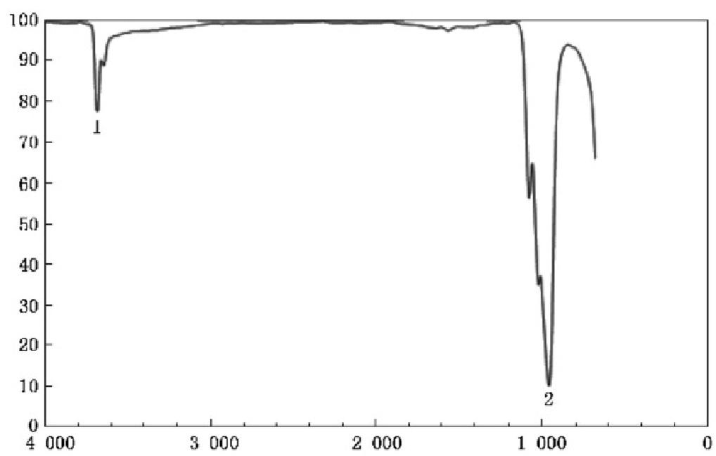
波数/cm-1
标引序号说明：
1—-O-H 伸缩振动峰；
2——Si-O-Si 伸缩振动峰。

图 2 8 温石棉红外光谱图

GB/T 5750.6—2023
透过率/%
透 过 率 / %

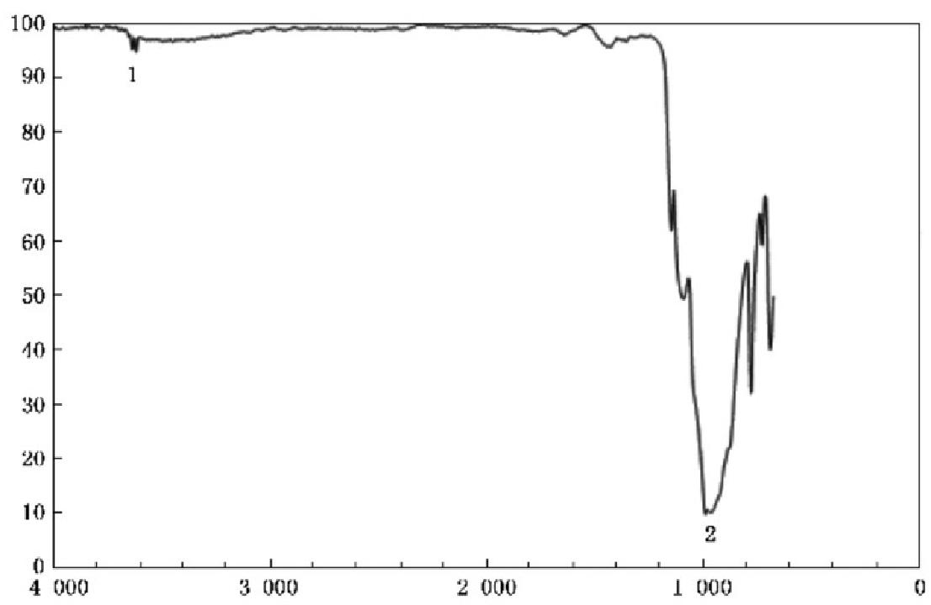
波数/cm-1
标引序号说明：
1——O-H 伸缩振动峰；
2——Si-O-Si 伸缩振动峰。

图 2 9 青石棉红外光谱图

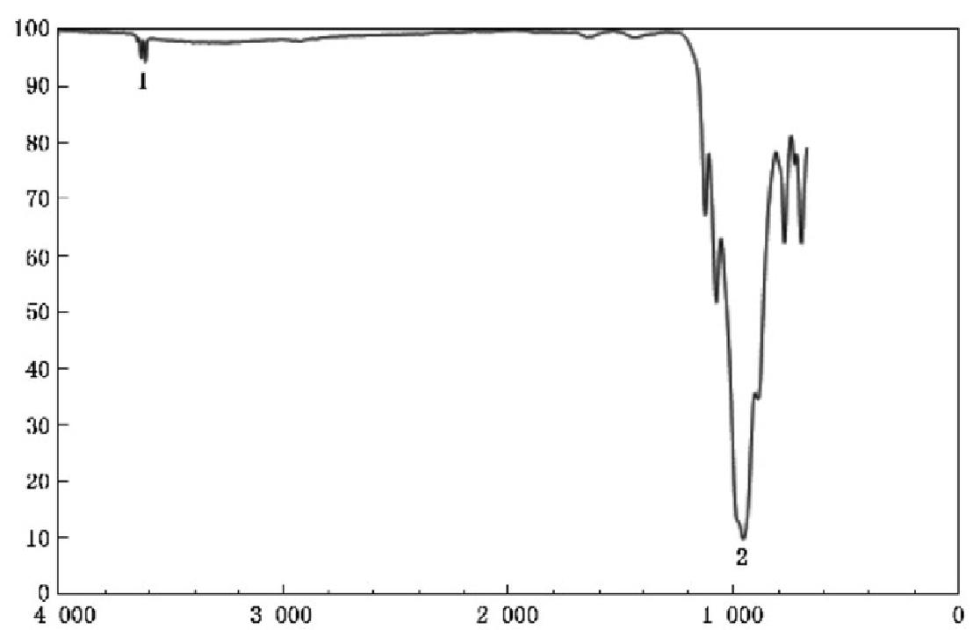
波数/cm-1
标引序号说明
1——O-H 伸缩振动峰；
2——Si-O-Si 伸缩振动峰。

图 3 0 铁石棉红外光谱图

GB/T 5750.6—2023
透 过 率 / %
透 过 率 / %

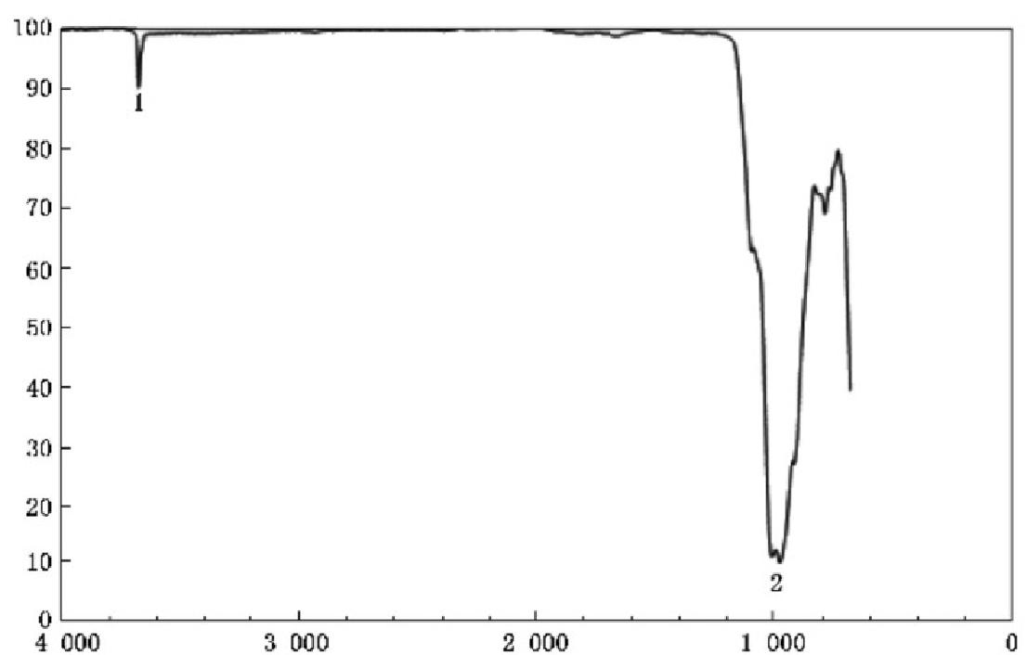
波数/cm-1

标引序号说明：
1——O-H 伸缩振动峰；
2——Si-O-Si 伸缩振动峰。

图 3 1 直闪石石棉红外光谱图

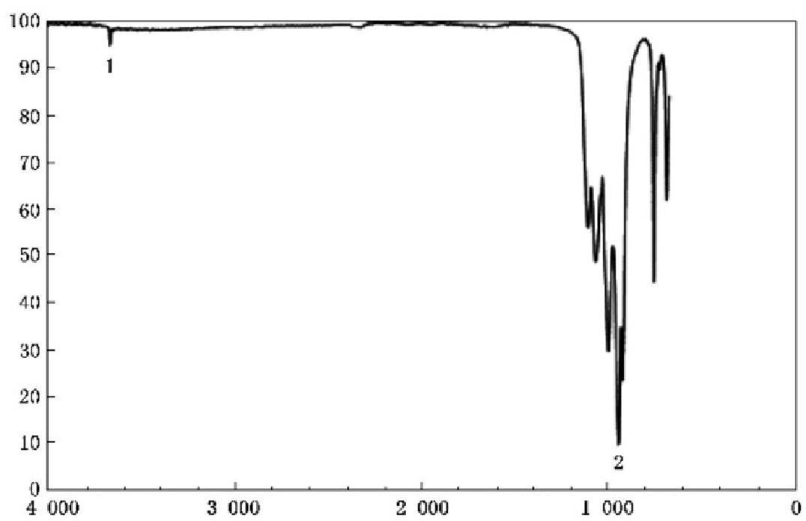
波数/cm-1

标引序号说明：
1——O-H 伸缩振动峰；
2——Si-O-Si 伸缩振动峰。

图 3 2 透闪石石棉红外光谱图

GB/T 5750.6—2023
透 过 率 / %

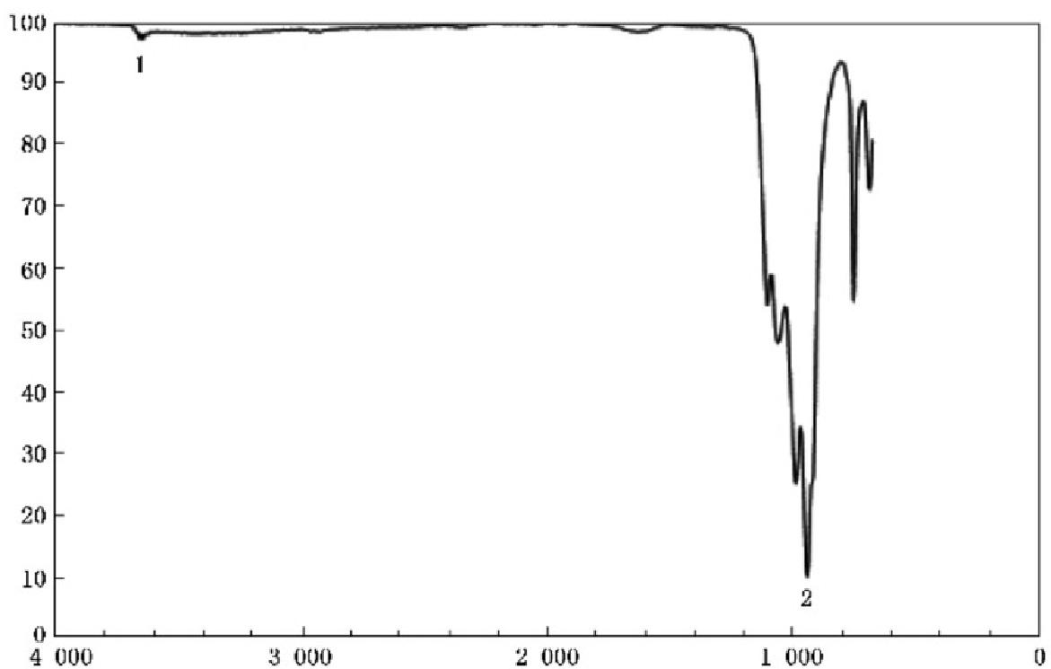
波数/cm-1

标引序号说明：
1——O-H 伸缩振动峰；
2——Si-O-Si伸缩振动峰。

图33 阳起石石棉红外光谱图

30.2.6.3.4 样品分析：将干净的纯银滤膜置于显微红外光谱仪采集滤膜背景。将干燥后的样品滤膜置 于显微红外光谱仪，采集滤膜上目标物的红外谱图，将得到的红外谱图扣除滤膜背景，获得样品的红外
谱图，与参考谱图比对，判断是否为石棉。
注 ：6种石棉具有相似的红外特征光谱，分析时不鉴别石棉的种类。定性时尽量选取周围无干扰物质的纤维状颗粒 物获取谱图，不限定纤维长度，如样品中有长度<10μm 的纤维判断为石棉，该样品也在显微镜下计数。判断
疑似石棉的纤维状颗粒物可根据样本来源分析，以降低结果的不确定性。

30.2.6.4 定量分析

30.2.6.4.1 滤膜的处理：小心取出裁剪后的混合纤维素酯滤膜，截留面向上放在清洁的载玻片上。打 开丙酮蒸汽发生装置的活塞，将载有滤膜的载玻片置于丙酮蒸汽之下，由远至近移动到丙酮蒸汽出口 15 mm～25mm 处，熏制3 s～5 s,慢慢移动载玻片，使滤膜全部透明为止。用注射器立即向透明后的 滤膜滴2滴～3 滴三乙酸甘油酯，小心盖上盖玻片，避免产生气泡。如透明效果不理想，可将盖上盖玻 片的滤膜放入50 ℃左右的烘箱中加热15 min, 以加速滤膜的清洗过程。处理完毕后，先关闭丙酮蒸汽 发生装置的电源，再关闭活塞，次序不可颠倒。
注：丙酮蒸汽过少无法使滤膜透明，过多可能破坏滤膜，注意不要将丙酮液滴到滤膜上，可不时地用吸水纸擦拭丙
酮蒸汽出口加以防止。滤膜的处理在清洁的实验室中进行，在制备样品过程中避免纤维性粉尘的污染。
30.2.6.4.2 相差显微镜的调节：按照说明书将相差显微镜调节好，对目镜测微尺进行校准，算出计数视 场的面积(mm²) 及各标志的实际尺寸(μm) 。 将样品固定在载物台上，先在低倍镜下，粗调焦找到滤膜 边缘，对准焦点，然后切换高倍镜，细调焦直至物像清晰后观察形貌并计数，用目镜测微尺测量纤维长 度。样品中宽度小于0.2 μm 的石棉纤维占主导地位时使用电子显微镜分析。
30.2.6.4.3 计测视场的选择：视场的选择遵循随机原则，移动视场按行列顺序，随机停留，视场不能重 叠，以避免重复计数测定。
30.2.6.4.4 无效视场和无效滤膜：单个视场中八分之一面积以上出现颗粒物聚集或气泡为无效视场； 视场总数中10%以上为无效视场则该滤膜为无效滤膜，可重新制备；滤膜上纤维分布数量以每个视场

GB/T 5750.6—2023

中不多于10个为合适，否则数量过高不利于观察，水样需进行稀释。
30.2.6.4.5 计数规则如下。
a) 随机选取20个视场，当计数纤维数已达到100个时，即可停止计数，如此时计数纤维数未达到 100个时，则计数到100个纤维为止，并记录相应视场数。如在100个视场内计数纤维数不足
100个，则计数测定到100个视场为止。
b) 一个纤维完全在计数视场内时计为1个；只有一端在计数视场内者计为0.5个；纤维在计数区 内而两端均在计数区之外计为0个，但将计数视场数统计在内；弯曲纤维两端均在计数区而纤 维中段在外者计为1个。交叉纤维或成组纤维，如能分辨出单个纤维者按单个计数原则计数；
如不能分辨者则按一束计为1个。不同形状和类型纤维计数规则见图34及表20。

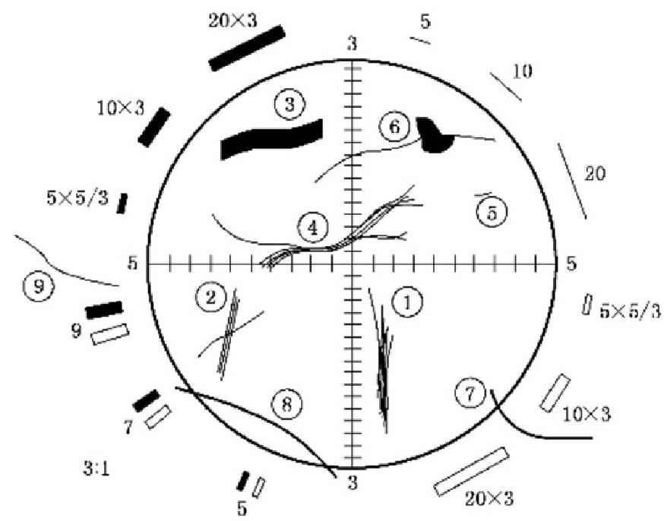

图34 不同形状石棉计数规则

表 2 0 石棉计数规则的解释

编号 | 计数 | 描述
1 |  | 如果多个纤维属于同一束，则计为一个
2 | 2 | 如果纤维不属于同一束，则按纤维束分别计数
3 | 1 | 对纤维宽度没有上限要求(宽度按计数对象最宽的部分)
4 | 1 | 细长纤维伸出纤维束主体，但仍可认为是一束的，计为一个
5 | 0 | 纤维长度<10 μm,不计数
6 | 1 | 纤维被颗粒部分遮挡，计为一个；如果两段纤维看上去不属于同一个，则分别计数
7 | 0.5 | 纤维只有一端在计数视场内，计为0.5个
8 | 0 | 纤维两端超出视场边界，不计数
9 | 0 | 纤维在视场外，不计数

30.2.6.5 质量控制

30.2.6.5.1 每批样品测定一个实验室空白样品。

GB/T 5750.6—2023

30.2.6.5.2 整个过程的质量控制每三个月做一次。其中显微镜计数阶段，要求对同一滤膜切片计数测 定10次以上，计算各次计数的均值和标准偏差，计算相对标准偏差(RSD) 。 当石棉计数总数达100个
时，RSD 在±20%之内，当石棉计数总数为10个时，RSD 在±40%之内。

30.2.7 试验数据处理

30.2.7.1 石棉计数浓度的计算

石棉计数浓度的计算参照式(54)。

30.2.7.2 95%置信区间的计算

式(54)中n 需根据泊松分布给出95%置信区间，泊松分布公式见式(55)。
根据式(58)给出95%置信区间部分速算对照表，见表18。

30.2.7.3 最低检测计数浓度的计算

石棉最低检测计数浓度的计算参照式(56)。

30.2.7.4 结果报告

结果报告中记录：计数的石棉尺寸信息；石棉计数总数及对应的泊松分布95%置信区间；石棉计数
浓度；最低检测计数浓度等。结果报告表可参考表21。

表 2 1 相差显微镜-红外光谱法测石棉结果报告表

滤 膜 有 效 直 径 ( mm ):  单个视场面积(mm²): |  | 水 样 体 积 ( L ):  视场总数： |  | 稀释倍数：  有效视场数：
计数编号 | 视场编号 |  | 长/μm | 宽/μm | 照片编号
2
3
4
5
…
99
100
石棉计数/个 |  |  |  | 95%置信区间/个
石棉计数浓度  /(万个/L) | 平均值
石棉计数浓度  /(万个/L) | 9 5 % 置 信 区 间
最低检测计数浓度
(万个/L)

30.2.8 精密度

6个实验室分别用本方法测定含有2μg/L 石棉溶液的实际水样，计数结果平均值为11.8 万个/L~

GB/T 5750.6—2023

25.0万个/L, 实验室内相对标准偏差为22%～30%,实验室间相对标准偏差为24%;测定含有10μg/L 石棉溶液的实际水样，计数结果平均值为34.7万个/L～54.8 万个/L, 实验室内相对标准偏差为 9.0%～19%,实验室间相对标准偏差为14%。6个实验室分别用本方法测定含有50μg/L 石棉溶液的 实际水样，计数结果平均值为200.1万个/L～294.8 万个/L, 实验室内相对标准偏差为8.0%～17%,实 验室间相对标准偏差为14%。如石棉计数浓度大于400万个/L(单个视场中纤维分布数量不少于
10个),水样需进行稀释后测定。

